**IMPLEMENTASI METODE TILAWATI DALAM MENINGKATKAN KEMAMPUAN MEMBACA AL-QUR’AN SISWA KELAS IV B MADRASAH IBTIDAIYAH NEGERI 2 MANADO**

**SKRIPSI**

Diajukan untuk Memenuhi Salah Satu Syarat Meraih Gelar Sarjana Dalam

Program Studi Pendidikan Guru Madrasah Ibtidaiyah (PGMI)



Oleh :

**PUTRI R. PAKAYA NIM. 1921005**

**PROGRAM STUDI PENDIDIKAN GURU MADRASAH IBTIDAIYAH**

**FAKULTAS TARBIYAH DAN ILMU KEGURUAN**

**INSTITUT AGAMA ISLAM NEGRI (IAIN) MANADO**

**1445 H/2023 M** 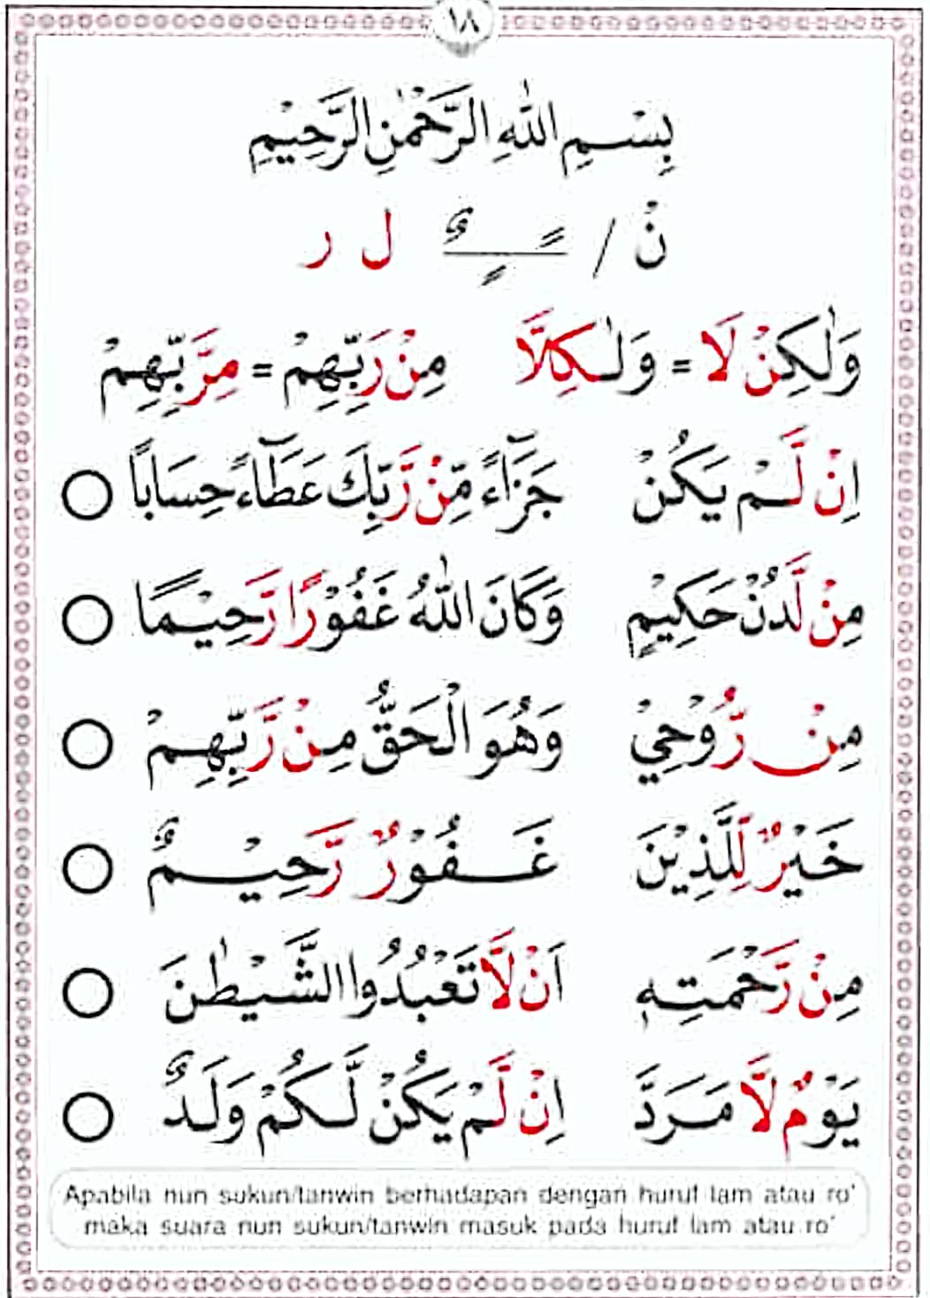

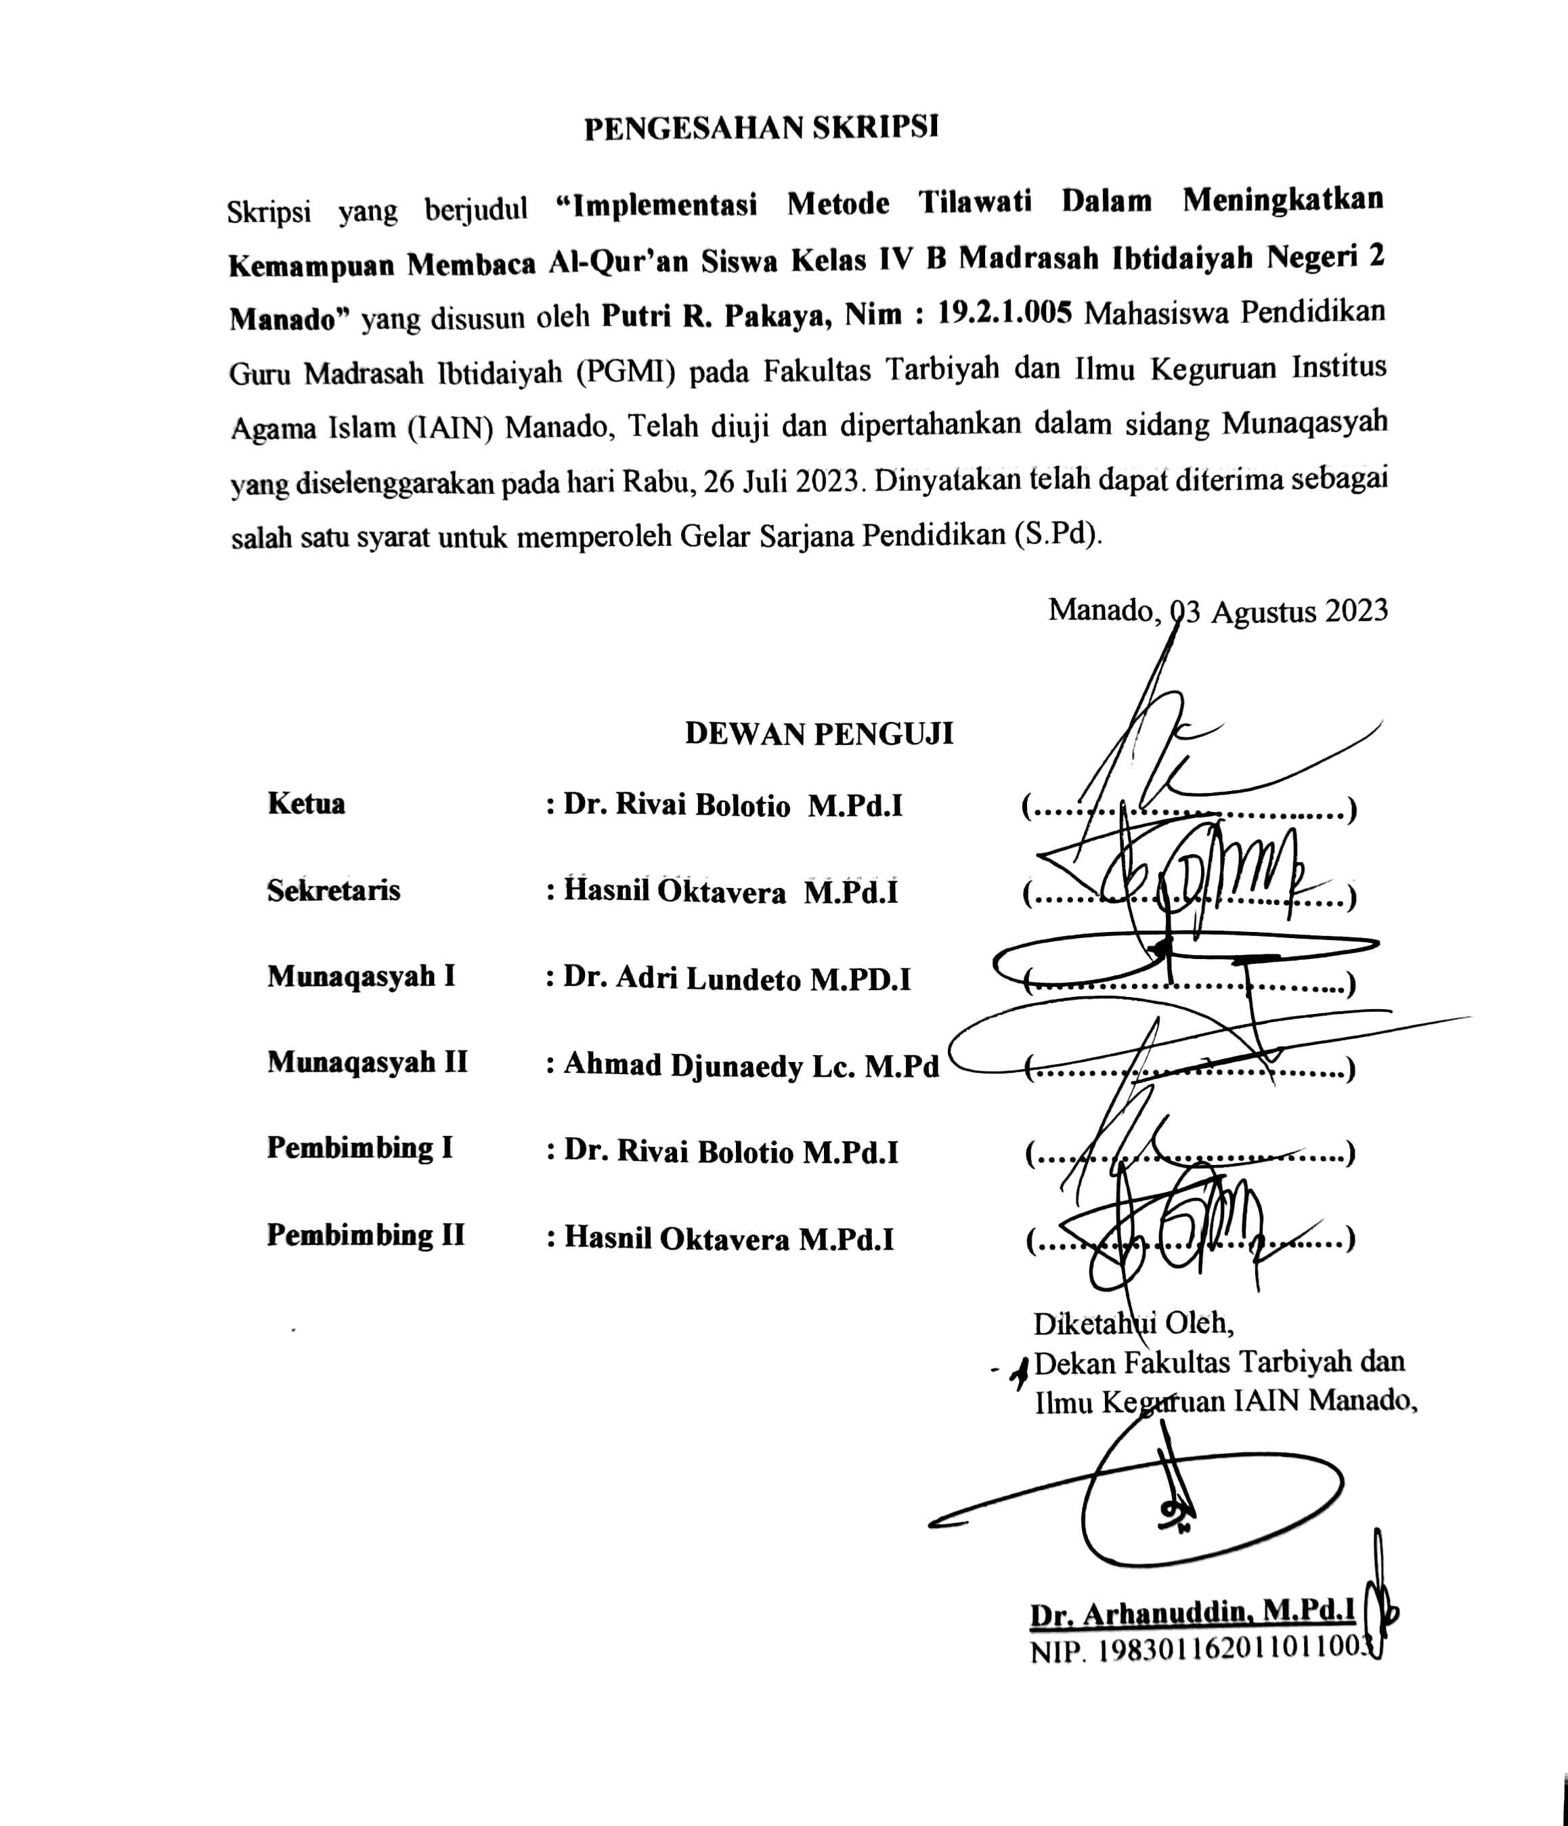

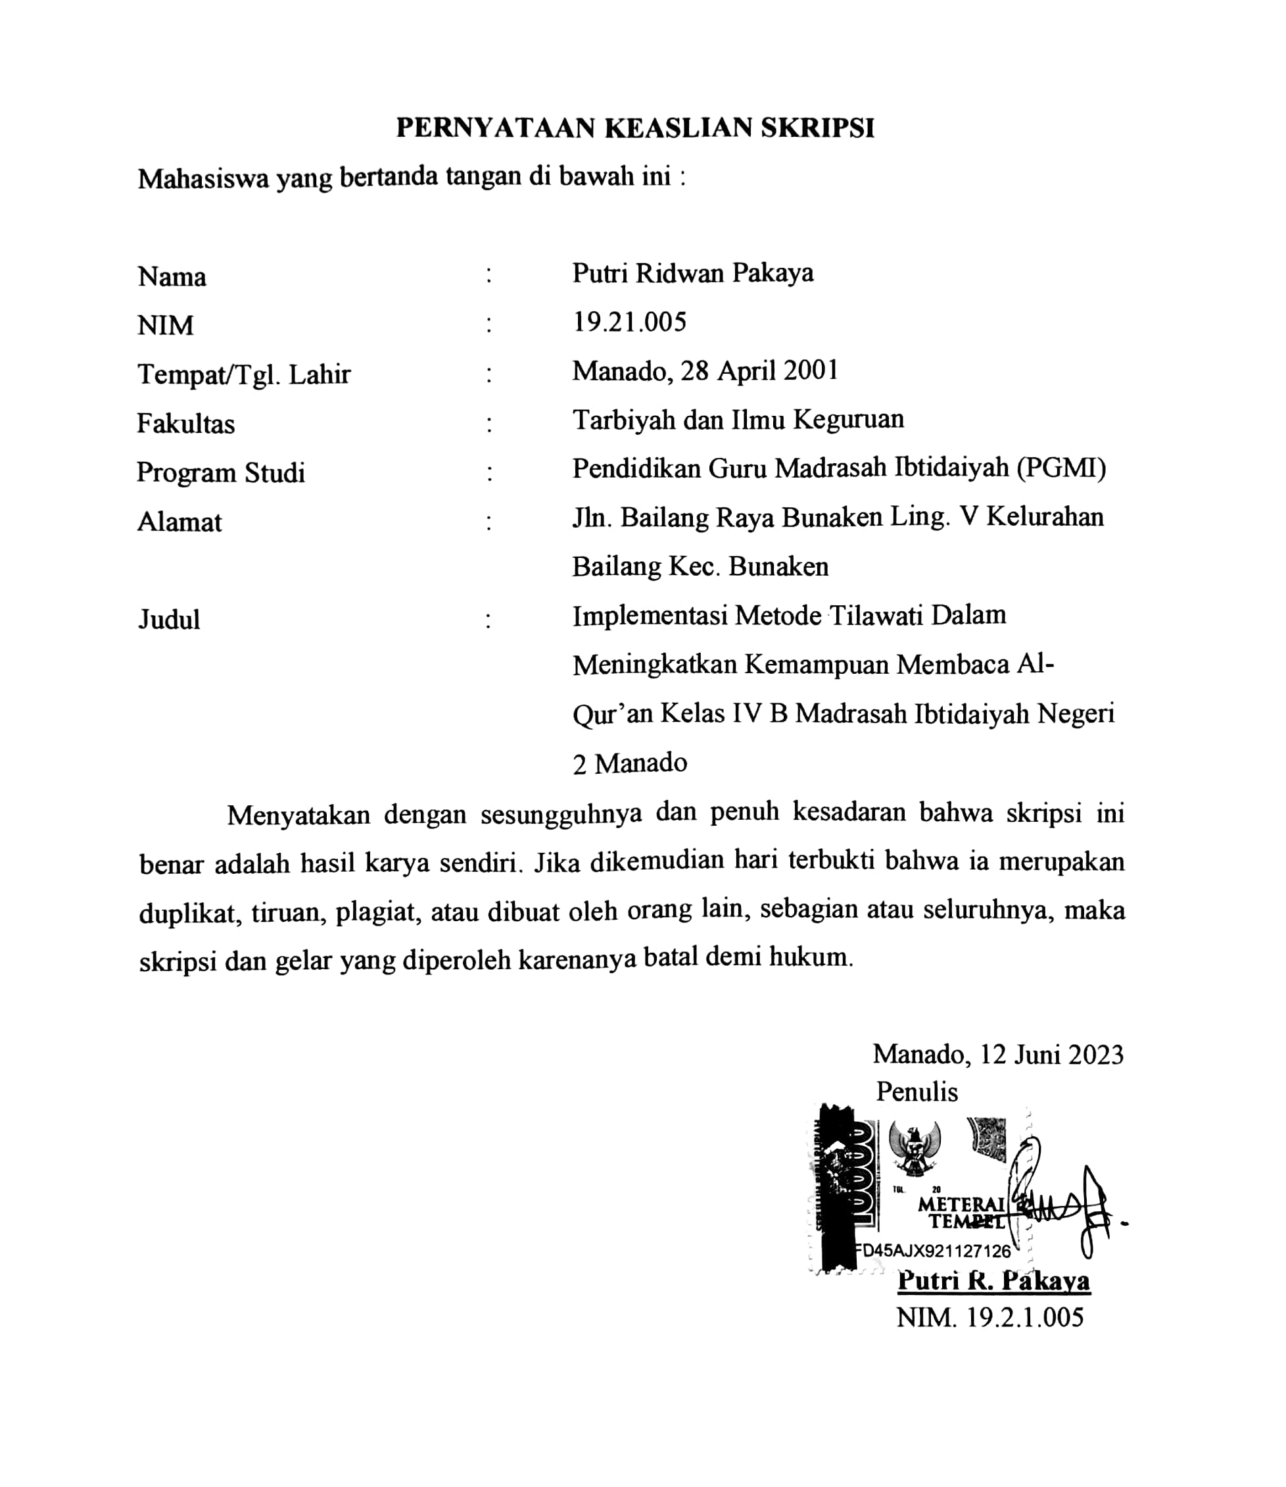

**KATA PENGANTAR**

# بِسْمِ اللّٰهِ الرَّحْمٰنِ الرَّحِيْم

Segala puji dan syukur penulis panjatkan kehadirat Allah Swt, karena berkat rahmatnya semata dan izin-Nyalah sehingga penulis bisa menyelesaikan skripsi yang berjudul “Implementasi Metode Tilawati Dalam Meningkatkan Kemampuan Membaca Kelas IV B MIN 2 Manado.” Tak lupa pula sholawat dan salam semoga tetap tercurahkan kepada Nabi Muhammad Saw, beserta seluruh keluarga dan para sahabatnya yang senantiasa mengikuti jejak beliau sampai akhir zaman.

Penulis menyadari bahwa dalam penyusunan skripsi ini masih jauh dari kata sempurna. Oleh karena itu, penulis sangat mengharapkan kritikan yang sifatnya membangun dari semua pihak demi kesempurnaan skripsi ini. Skripsi ini dapat disusun berkat doa, bantuan, arahan, dan bimbingan dari berbagai pihak.

Untuk itu penulis mengucapkan terima kasih kepada Dr. Rivai Bolotio, M.Pd.I selaku pembimbing I dan Hasnil Oktavera, M.Pd.I selaku pembimbing II yang telah membantu menyelesaikan skripsi ini dengan baik. Dan ucapan terima kasih kepada Dr. Adri Lundeto Tola M.Pd.I selaku penguji I dan Ahmad Djunaedy Lc. M.Pd selaku penguji II yang senantia memberikan kritik dan saran yang sangat membagun dan bermanfaat bagi penulis.

Tak lupa ucapan terimah kasih dan penghargaan penulis sampaikan yang terhormat kepada:

1. Dr. Ahmad Rajafi, M.HI selaku Rektor Institut Agama Islam Negeri (IAIN) Manado, dan seluruh jajarannya.
2. Dr. Arhanuddin, M.Pd.I Selaku Dekan Fakultas Tarbiyah dan Ilmu Keguruan Institut Agama Islam Negeri (IAIN) Manado.
3. Dr. Adri Lundeto, S.Ag.,M.Pd.I sebagai Wakil Dekan 1 Bidang Akademik dan Pengembangan Lembaga Fakultas Tarbiyah dan Ilmu Keguruan Institus Agama Islam Negeri (IAIN) Manado.
4. Dr. Drs. Nurhayati, M.Pd.I sebagai Wakil Dekan II Bidang Administrasi Umum, Perencanaan dan Keuangan
5. Dr. Drs. Ishak Talibo, M.Pd.I Wakil Dekan III Bidang Kemahasiswaan dan Kerjasama
6. Ilham Syah, M.Pd selaku Ketua Program Studi Pendidikan Guru Madrasah Ibtidaiyah FTIK (IAIN) Manado.
7. Seluruh Tenaga Kependidikan Fakultas Tarbiyah dan Ilmu Keguruan Institut Agama Islam Negeri (IAIN) Manado, yang telah banyak membantu penulis dalam berbagai pengurusan dan penyelesaian segala administrasi.
8. Kepada seluruh Dosen-dosen IAIN Negeri Manado terkhususnya Dosen Pendidik Guru Madrasah Ibtidaiyah
9. Kepada Ibu Siti Zuchro S.Ag selaku Kepala Sekolah Madrasah Ibtidaiyah Negeri 2 Manado yang telah memberikan izin penelitian.
10. Kepada Ibu Suhaemin Anar S.Pd selaku wali kelas IV B Madrasah Ibtidaiyah Negeri 2 Manado
11. Kedua orang tua yang terkasih Ayahanda Tercinta Ridwan Pakaya dan Ibunda Tercinta Yanti Hasan yang selalu memberikan semagat, motivasi dan doa.

Semoga semua pihak yang terkait akan dibalas kebaikannya oleh Allah Swt. Dan semoga skripsi ini bermanfaat terutama kepada penulis khususnya, dan pembaca pada umumnya.

Manado, 10 Juni 2023

Penulis

**Putri R. Pakaya**

NIM: 19.2.1.005

**DAFTAR ISI**

1. HALAMAN JUDUL…………………………………………………………..i
2. KATA PENGANTAR…………………………………………………….…..ii
3. DAFTAR ISI……………………………………………………………...….iii
4. DAFTAR TABEL……………………………………………………...…….iv
5. DAFTAR GAMBAR………………………………………………………....v
6. DAFTAR LAMPIRAN…………………………………………………...…vi
7. ABSTRAK………………………………………………………………..…vii
8. PERNYATAAN KEASLIAN SKRIPSI……………………………………viii

BAB I PENDAHULUAN

1. Latar Belakang Masalah………………………………………………………1
2. Batasan Masalah………………………………………………………………3
3. Rumusan Masalah……………………………………………………………..3
4. Tujuan Penelitian……………………………………………………………...4
5. Kegunaan Penelitian…………………………………………………………..4
6. Definisi Operasional…………………………………………………………..4
7. Penilitian terdahulu yang relevan……………………………………………..5

BAB II KAJIAN PUSTAKA

1. Metode Pembelajaran Al-Qur’an………………………………………….…..9
2. Pengertian Metode………………………………………………………...9
3. Macam-macam Metode Pembelajaran Al-Qur’an….…………………....10
4. Metode Tilawati…………………………..……………………………….…13
5. Pengertian Metode Tilawati……………………………………………...13
6. Pengelolaan Metode Tilawati………………..……………………….….14
7. Jenjang Pendidikan Metode Tilawati………………………………….…20
8. Kelebihan dan Kekurangan Metode Tilawati…………....………………22
9. Langkah-langkah Pelaksanaan Metode Tilawati………………………...23
10. Kemampuan Membaca Al-Qur’an…………………………………………..23
11. Konsep dan Pengukuran……………………………………………………..36
12. Hipotesis Tindakan…………………………………………………………..37

BAB III METODE PENELITIAN

1. Jenis dan Pendekatan Penelitian…………………………....……………….40
2. Lokasi dan Waktu Penelitian….…………….………………………………40
3. Subjek Penelitian……………………………………………………………40
4. Desain Penelitian……………………………………………………………40
5. Data dan Sumber Data………………………………………………………53

BAB IV HASIL PENELITIAN DAN PEMBAHASAN

1. Deskripsi Data Penelitian….…………..……………………………………58
2. Hasil Temuan Penelitian………………………………………………….…60
3. Hasil Pra Siklus (Pra Tindakan)………...………………………………60
4. Hasil Tindakan Siklus I…………………………………………………66
5. Hasil Tindakan Siklus II………………………………………….…......77

C. Pembahasan Temuan Penelitian……………………………………………..88

BAB V PENUTUPAN

1. Kesimpulan….………………………………………………………………93
2. Saran………….………...…………………………………………….……..93

DAFTAR PUSTAKA

LAMPIRAN-LAMPIRAN

**DAFTAR TABEL**

Tabel 2.1 Alokasi Waktu Metode Tlawati……………………………………...16

Tabel 2.2 Tehnik Metode Tilawati.………………………...………....………..17

Tabel 2.3 Contoh Idzhar………….……………………….……………………26

Tabel 2.4 Idgham Bigunna Dan Bilaghunna…...…………………..……...…...28

Tabel 2.5 Contoh Bacaan Iqlab…...…………………………………………....28

Tabel 2.6 Contoh Ikhfa Haqiqi……………………...…………..……….…….29

Tabel 2.7 Contoh Qolqolah Sugro…...………...……………..…………….…..30

Tabel 2.8 Contoh Qolqolah Qubro……………..……………...………….……30

Tabel 2.9 Contoh Rubrik Kemampuan Membaca Al-Qur`an…….….………...33

Tabel 3.1 Lembar Observasi Penerapan Metode Tilawati Siklus I………….....44

Tabel 3.2 Kritera Penerapan Metode Tilawati……………………...……….…45

Tabel 3.3 Lembar Observasi Penerapan Metode Tilawati….………………….51

Tabel 3.4 Kriteria Tingkat Keberhasilan Siswa...….……….………………….57

Tabel 4.1 Hasil Belajar Pra Siklus………………...…….…………………..…63

Tabel 4.2 Hasil Siklus I.………………………………………………………..69

Tabel 4.3 Lembar Observasi Siswa Siklus I……………………………………71

Tabel 4.4 Lembar Aktivitas Guru Siklus I.…………………………………….74

Tabel 4.5 Rekaptulasi Siklus 1……….………………….……………………..75

Tabel 4.6 Hasil Siklus II………………………………………………………..81

Tabel 4.7 Lembar Observasi Siswa Siklus II………………………………..…83

Tabel 4.8 Lembar Aktivitas Guru Siklus II………………………………….....85

Tabel 4.9 Rekaptulasi Siklus II…………...………………………………...….81

Tabel 4.10 Perbandingan Hasil Pra siklus, siklus I, siklus II ……………………88

Tabel 4.11 Perbandingan Ketuntasan Siklus I dan Siklus II…………………..…91

**DAFTAR GAMBAR**

Gambar 2.1 Penataan Kelas Tilawati……………………………………………15

Gambar 2.2 Kerangka Berpikir………………………………………………….36

Gambar 3.1 Model Penelitian Tindakan Kelas Menurut Kurt Lewins…………..53

Gambar 4.1 Proses Belajar Mengajar Pra Siklus Sebelum Menggunakan Metode Tilawati…..………………………………………………………....69

Gambar 4.2 Tilawati Jilid 4, Hukum Idzhar Halqi ……………….………….….61

Gambar 4.3 Tilawati Jilid 5, Hukum Idgham Bighunnah ……..………….…….61

Gambar 4.4 Tilawati Jilid 5, Hukum Idgham Bilaghunnah ………....…………..62

Gambar 4.5 Hukum Ikhfa Haqiqi ….……………………………………...…….62

Gambar 4.6 Hukum Iqlab dan Qolqolah Tilawati Jilid 5, ……………..……......68

Gambar 4.7 Pre test dan Post test Tilawati Jilid 5, …………………………..….68

Gambar 4.8 Keterampilan Membaca dan Memahami Materi Pada Tahap I…....69

Gambar 4.9 Keterampilan Membaca dan Memahami Pada Materi Siklus I…....69

Gambar 4.10 Keterampilan siswa Berani Tampil Maju di depan Kelas agar Mampu Memberikan Contoh Dari Materi Yang di Berikan……………..…69

Gambat 4.11 Tilawati Jilid 5, Mad Thobi’i………….…………………….….….80

Gambar 4.12 Tilawati Jilid 5, Tanda-tanda Waqof……..………………….….…80

Gambar 4.13 Diskusi dan Kerja Kelompok……………………………………...81

Gambar 4.14 Diagram Batang Perbandingan Pra siklus, Siklus I, Siklus II..........91

Gambar 4.15 Diagram Lingkaran Ketuntasan Siklus I…………………………..93

Gambar 4.16 Diagram Lingkaran Ketuntasan Siklus II……………………...….94

**ABSTRAK**

Nama : Putri R. Pakaya

NIN : 19.2.1.005

Program Studi : Pendidikan Guru Madrasah Ibtidaiyah (PGMI)

Judul : Implementasi Metode Tilawati Dalam Meningkatkat Kemampuan Membaca Al-Qur’an Kelas IV B Madrasah Ibtidaiyah Negeri 2 Manado.

Penelitian ini berjumlah 25 siswa yang terdiri dari 12 Perempuan 13 laki-laki. Penelitian ini merupakan jenis penelitian Kelas Model Siklus yang berulang dan berkelanjutan., yang terdiri dari perencanaan, tindakan, pengamatan, dan refleksi. Metode pengumpulan data dalam penelitian ini menggunakan pengamatan atau observasi, dokumentasi dan tes. Data selanjutnya juga dianalisis menggunakan analisis deskriptif kualitatif dan kuantitatis.

Pada hasil pra-siklus dengan nilai rata-rata 57,4% dengan nila ketutasan 40%, pada siklus I dengan nilai rata-rata 73.4%, mencapai dengan jumlah ketuntasan 64%, dari data tersebut dapat dinyatakan bahwa nilai rata-rata kemampuan membaca Al-Qur’an kels IV B Madrasah Ibtidaiyah Negeri 2 Manado adanya peningkatan namun belum mencapai standar ketuntasan, masih ada 9 siswa kelas IV B Madrasah Ibtidaiyah Negeri 2 Manado yang belum mencapai standar ketuntasan 36% maka peneliti akan bertindak lanjuti ke siklus selanjutnya siklus II.

Hasil penelitian menunjukkan bahwa hasil belajar rata-rata pada siklus II adalah 91,8% dengan mencapai nilai ketuntasan 100% hasil observasi siswa dan guru pada siklus II berada pada kategori sangat baik. Hasil tersebut telah mencapai indicator keberhasilan penelitian (Ketuntasan Klasikal Minimal ≥ 75%) sehingga penelitian tindakan dihentikan sampai pada siklus II. Dari hasil penelitian membuktikan bahwa dengan Mengimplementasi Metode Tilawati dapat Meningkatkan Memampuan Membaca Al-Qur’an Siswa Kelas IV B Madrasah Ibtidaiyah Negeri 2 Manado

**Kata Kunci : Implentasi, Metode Tilawati, Al-Qur’an.**

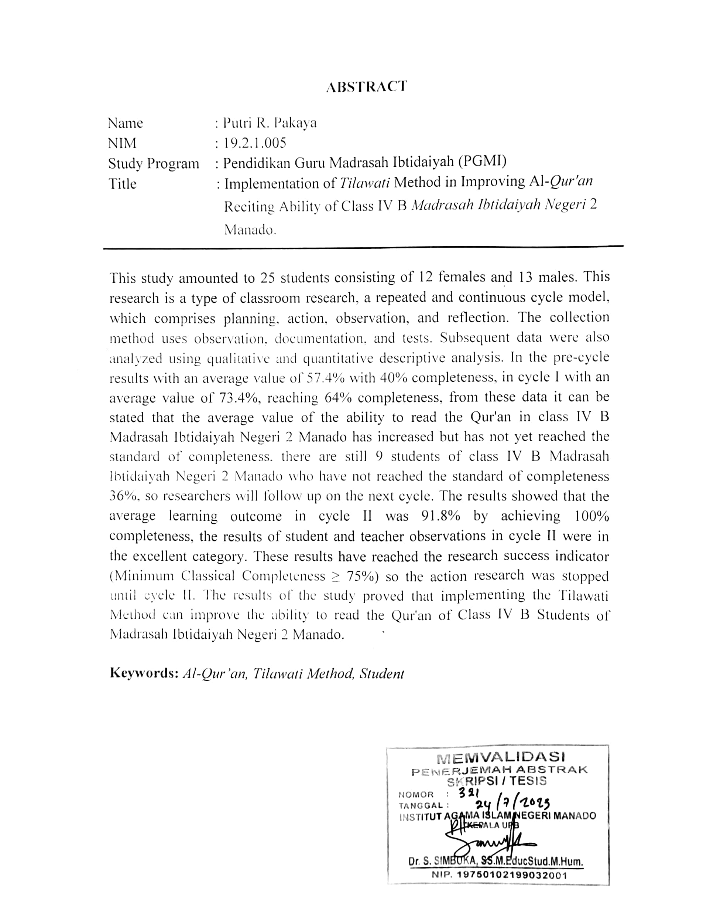

**BAB I PENDAHULUAN**

1. **Latar Belakang Masalah**

Metode secara Bahasa adalah cara yang teratur dan terpikir baik-baik untuk mencapai maksud yang diinginkan. Selain itu metode dalam Bahasa Yunani yaitu kata *metados* yang berarti cara atau jalan. Metode pembelajaran dapat diartikan sebagai cara yang akan dipergunakan oleh guru dalam membelajarkan peserta didik saat berlangsungnya proses pembelajaran.[1]

Metode pembelajaran didefinisikan sebagai cara yang digunakan guru dalam menjalankan fungsinya dan merupakan alat untuk mencapai tujuan pembelajaran. metode pembelajaran merupakan cara guru mengorganisasikan pembelajaran dan cara murid belajar.[2]

Mengingat begitu pentingnya Al-Qur’an bagi kehidupan umat muslim untuk dijadikan sebagai petunjuk dan pedoman. Namun nyatanya masih banyak orang-orang muslim yang masih belum bisa/lancar membaca Al-Qur’an, terlebih lagi anak-anak ditingkat Sekolah Dasar (SD). Dalam hal ini banyaknya permasalahan yang dihadapi siswa dalam membaca Al-Qur’an terlebih lagi dalam ilmu tajwid dikelas, ada diantaranya siswa yang terlihat pasif saat kegiatan belajar dimulai. Ada pula teknik penyampaian guru yang terlalu monoton sehingga siswa hanya banyak mendengar dengan situasi pengajaran tersebut, peneliti bermaksud mengadakan penelitian belajar siswa agar siswa Madrasah Ibtidaiyah diwajibkan ketuntasan dalam membaca Al-Qur’an sesuai dengan kompetensi inti.[3]

Pada penilaian kali ini peneliti memilih metode Tilawati untuk dapat diterapkan dalam kemampuan membaca Al-Quran di dalam kelas. Karena Metode Tilawati ini adalah metode pembelajaran Al-Qur’an dengan menggunakan nada-nada *tilawah* dengan pendekatan yang seimbang antara pembiasaan klasikal dan nelalui baca simak, juga bersamaan dengan tehnik dasar talqin-taqlid (menirukan) seperti nabi Muhammad menirukan bacaan Malaikat Jibril. Proses pembelajaran ini menitik beratkan pada penerapan kaidah-kaidah ilmu tajwid secara baik dan benar sesuai bacaan Al-Qur’an secara tartil.[4]

Menyadari adanya hambatan terhadap kemampuan membaca Al-Qur’an yang dialami anak-anak masih belum mencapai target maksimal. Sejauh ini hasil kemampuan membaca Al-Qur’an di Madrasah Ibtidaiyah Negeri 2 Manado bacaan siswa masih ada yang terbata-bata atau belum lancar dalam membacakan huruf-huruf Al-Qur’an dengan sempurna. Karena sebelumnya gurunya menggunakan metode iqra’ dengan hasil pengamatan awal. Dengan KKM 75 dari 25 siswa, yang lulus berkisar 10 siswa atau dalam persen 40% dan yang tidak lulus mencapai 15 siswa atau dalam persen 60% yang masih dibawah rata-rata.[5]

Sekarang banyaknya metode yang ditemui dalam pembelajaran Al-Qur’an yang dimana lebih nenuntut siswa berperan aktif dan lebih siap untuk menerima pembelajaran. [6]Al-Qur’an diantaranya adalah metode Tilawati. Peneliti mengambil metode ini karena metode tilawati memiliki ciri khas dengan menggunakan irama *rost* dan ditiap-tiap jilidnya memiliki tingkatan hukum tajwid dari yang tingkat rendah sampai pada tingkat sempurna yang sesuai untuk membantu siswa dalam meningkatkan belajar membaca Al-Qur’an secara tartil.

KMA 184 Tahun 2019 tentang Pedoman Implementasi Kurikulum pada Madrasah diterbitkan untuk mendorong dan memberi aturan bagairnana berinovasi dalam implementasi kurikulum madrasah serta memberikan payung hukum dalam pengembangan kekhasan Madrasah, pengembangan penguatan Karakter, Pendidikan Anti Korupsi dan Pengembangan Moderasi Beragama

Madrasah Ibtidaiyah Negeri 2 Manado merupakan salah satu Lembaga Pendidikan yang memandang betapa pentingnya dalam memberikan pelajaran tentang Al-Qur’an kepada siswa, sehigga Madrasah Ibtidaiyah Negeri 2 Manado selalu berupaya membimbing siswa untuk bisa membaca Al-Qur’an. Dari latar belakang tersebut, maka penulis tertarik untuk mengadakan penelitian secara langsung di Madrasah Ibtidaiyah Negeri 2 Manado dengan judul **“Implementasi Metode Tilawati Dalam Meningkatkan Kemampuan Membaca Al-Qur’an Siswa Kelas IV B Madrasah Ibtidaiyah Negeri 2 Manado”**

1. **Identifikasi Dan Batasan Masalah**

Berdasarkan latar belakang diatas, maka dapat di identifikasi bahwa masalah dalam penelitian ini adalah :

1. Masih Banyak siswa yang terbata-bata dalam membaca Al-Qur’annya, dari belum mampu membaca Al-Qur’an dengan lancar.
2. Siswa belum mampu melafadzkan huruf-huruf hijaiyah dengan sempurna
3. Siswa masih belum bisa mempraktekkan hukum-hukum tajwid dasar dengan baik ketika membaca Al-Qur’an
4. Siswa belum mampu membaca Al-Qur’an dengan irama *rost.*

**C. Rumusan Masalah**

Berdasarkan latar belakang diatas, maka rumusan masalah pada penelitian ini adalah:

1. Bagaimana kemampuan membaca Al-Qur’an siswa dengan menggunakan metode tilawati kelas IV B Madrasah Ibtidaiyah Negeri 2 Manado?
2. Apa penggunaan metode tilawati dapat meningkatkan kemampuan membaca Al-Qur’an siswa kelas IV B Madrasah Ibtidaiyah Negeri 2 Manado?

**D. Tujuan Penelitian**

Berdasarkan rumusan diatas, maka penelitian ini bertujuan:

1. Untuk mengetahui kemampuan membaca Al-Qur’an siswa dengan menggunakan metode tilawati dikelas IV B Madrasah Ibatidaiyah Negeri 2 Manado?
2. Untuk mengetahui penggunaan metode tilawati dapat meningkatkan kemamouan membaca Al-Qur’an siswa kelas IV B Madarsah Ibtidaiyah Negeri 2 Manado

**E. Kegunaan Penelitian**

1. Secara Teoritis
2. Dapat memberikan manfaat keilmuan bidang pendidikan, khususnya menentukan metode-metode dalam pembelajaran Al-Qur’an.
3. Dapat menjadi bahan referensi bagi peneliti lain dalam mengembangkan penelitian sebelumnya
4. Secara praktis
5. Dapat membantu penerapan pembelajaran metode tilawati agar dapat menunjang kemampuan bacaan Al-Qur’an siswa kelas IV B Madrasah Ibtidaiyah Negeri 2 Manado
6. Memberikan ilmu serta menambah wawasan bagi peneliti tentang penerapan metode tilawati dalam pemebelajaran Al-Qur’an
7. **Definisi Operasional**
8. Implementasi

Implementasi adalah tindakan-tindakan yang dilakukan oleh individu atau kelompok-kelompok atau swasta yang diarahkan pada terciptanya tujuan-tujuan yang telah digariskan dalam kebijakan.

1. Metode Tilawati

Metode Tilawati dalam pembelajaran Al-Qur’an yaitu suatu metode atau cara belajar membaca Al-Qur’an dengan menggunakan ciri khas lagu *Rost* dan menggunakan pendekatan yang seimbang dengan pembiasaan membaca melalui individual dengan tekni baca simak.

1. Kemampuan membaca Al-Quran

Kemampuan membaca Al-Qur’an adalah suatu kecakapan atau keterampilan seseorang dalam melafadzkan ayat-ayat Al-Qur’an atau kalam ilahi dengan baik dan benar sesuai dengan ketentuan ilmu tajwid

1. Al-Qur’an

Al-Qur’an adalah firman Allah yang berarti menghimpun atau mengumpulkan. dikatakan demikian seolah-olah Al-Qur’an menghimpun beberapa huruf, kata dan kalimat secra tertib sehingga tersusun rapih dan benar[7]. Oleh karena itu Al-Qur’an harus dibaca dengan benar dan sesuai dengan *makhraj* dan sifat-sifat hurufnya.

1. **Penelitian Terdahulu yang Relevan**

**Pertama,** skripsi Noviatun Ariska yang berjudul “Pengaruh Penerapan Metode Tilawati Terhadap Kemampuan Membaca Al-Qur’an Sisiwa Kelas III Madrasah Ibtidaiyan Negeri 2 Kotawaringin” yaitu, penggunaan Penelitian ini bertolak dari metode tilawati yang jarang diterapkan di daerah Kotawaringin Barat dan metode tilawati kurang lebih baru satu tahun di terapkan di MIN 2 Kotawaringin Barat.

Penelitian ini bertujuan untuk mengetahui: 1) Penerapan metode tilawati di kelas III MIN 2 Kotawaringin Barat 2) Mengetahui kemampuan membaca Al-Qur‟an siswa kelas III di MIN 2 Kotawaringin Barat 3) Mengetahui pengaruh penerapan metode tilawati terhadap kemampuan membaca Al-Qur‟an siswa kelas III MIN 2 Kotawaringin Barat.

Penelitian ini menggunakan metode kuantitatif. Populasi dan sampel data dalam penelitian ini adalah 41 orang siswa. Teknik pengumpulan data yang digunakan dalam penelitian ini adalah tes, dokumentasi dan observasi. Instrumen penelitian adalah observasi dan tes. Teknik pengolahan data pada yang digunakan dalam penelitian ini adalah editing, coding, dan tabulating. Teknik analisis data yang digunakan dalam penelitian ini adalah data statistik sederhana yang berupa analisis regresi. Persamaan skripsi novianti dan peneliti yaitu sama-sama mengambil data kuantitatif[8]

**Kedua**, Skripsi Kanatul Hasanah[9] yang berjudul “ Implementasi Metode Tilawati Dalam Meningkatkan Kemampuan Membaca Al-Qur’an.” Pendidikan pada di abad 20 lebih terfokuskan ke arah formal, sehingga jarang peserta didik yang mau mengaji di musolah, seakan sudah tidak ada waktu luang untuk mengaji, terkadang peserta didik tidak sama sekali bisa mengaji. Untuk merealisasikan, membutuhkan lembaga khusus yang memfasilitasi pembelajaran Al-Qur’an. Metode yang digunakan dalam penelitian ini adalah metode kualitatif deskristif dan analisis data menggunakan trianggulasi. Hasil dari penelitian tentang implementasi metode tilawati di MIS Tarbiyatul Mubtadiin dikatakan cukup baik karena pembelajaran disana hanya berjalan dalam waktu satu tahun namun kemajuannya prestasi membaca Al-Qur’an sangat meningkat dapat dilihat peningkatan nilai-nilai sangat cukup baik dan prestasi Al-Qur’an sangat baik. Perbedaan skripsi Kanatul hasanah menggunakan metode kualitatif sedangka peneliti metode kuantitatif.

**Ketiga**, Skripsi Siti Saodah,[10] yang berjudul “Implementasi Metode Tilawati dalam Pembelajaran Al-Qur’an untuk meningkatkan kualitas membaca Al-Qur’an” merupakan sebuah proses membaca ayat yang harus di hafal dengan sempurna dan menjadi sebuah kualitas bacaan yang baik. SD Salman Al-Farizi Full Day School merupakan sekolah dasar yang berbasis kurikulum metode setiap siswa dituntut untuk bisa membaca Al-Qur’an dengan menggunakan metode tilawati sebagai acuan agar siswa mudah dan fasih dalam membaca Al-Qur’an.

Penelitian ini bertujuan untuk mengetahui bagaimana cara membaca Al-Qur’an dengan mudah dan untuk mengetahui bagaimana cara mentarjim bacaan sehingga bacaan Al-Qur’an menjadi bacaan yang berkualitas di SD Salman Al-Farisi Full Day School. Metodelogi yang digunakan dalam penelitian ini dilakukan dengan observasi lapangan yang merupakan penelitian kualitatif deskriftif. yang berlandaskan pada filsafat postpositivisme, digunakan untuk meneliti pada kondisi obyek yang alamiah, dimana penelitian ini mendeskripsikan dan membuat pertanyaan-pertanyaan yang diajukan secara mendalam terhadap subjek penelitian dan hasil penelitian kualitatif lebih menekankan makna daripada generalisasi, dengan metode pengumpulan data dengan wawancara kepada pembimbing tilawati di SD Salman Al-farisi. Berdasarkan hasil penelitian ini diketahui bahwa Implementasi Tahfidz Al-Qur’an dengan menggunakan Metode Tilawati sangat penting bagi hafalan siswa yang akan meningkatkan hasil prestasi belajar siswa. Dengan metode tilawati, SD Salman Alfarisi mencetak banyak lulusan yang fasih dalam membaca Al-Qur’an serta paham terhadap bacaan Al-Qur’an karena menguasai ilmu tajwid. Skripsi ini memiliki perbedaan yaitu menggunakan metode kualitatif deskriptif sedangkan peneliti menggunakan metode kuantitatif.

**Keempat,** Skripsi Zahro Nizwatun yang berjudul “Implementasi Metode Tilawati Dalam Membaca Al-Qur’an di Taman Pendidikan Al-Qur’an Al-Abror Gembyang Kebomang Gresik. Penelitian ini bertujuan untuk mengetahui implementasi metode pembelajaran Al-Qur’an di Taman pendidikan Al-Abror. Dalam penelitian ini, metode penelitian yang digunakan adalah analisis deskripsi dengan latar penelitiannya adalah santri tilawati jilid 2 yang setiap kelompoknya berjumlah 15 santri. Peneliti melakukan observasi terhadap aktivitas guru meliputi pelaksanaan kegiatan pembuka, pelaksanaan kegiatan inti, pendekatan pembelajaran oleh guru, penataan pembelajaran kelas dan pelaksanaan evaluasi. selain aktivitas guru, peneliti juga mengamati aktivitas santri.

Penerapan metode tilawati di taman pendidikan Al-Qur’an di Abror secara keseluruhan sesuai dengan ketentuan-ketentuan yang telah ditetapkan oleh lembaga tilawati, namun terdapat beberapa hal yang disesuaikan dan dikombinasi dengan keadaan dan program TPQ, seperti pada saat pembelajaran adanya menerapkan tambahan metode privat, meskipun demikian, penerapan metode ini tetap sesuai dengan ketentuan dan prinsip dasar tilawati. Penelitian ini memiliki perbedaan dengan peneliti yaitu skripsi ini menerapkan analisis deskriptif sedangkan peneliti mengambil penelitian kuantitatif dan kualitatif deskripsi.

**BAB II LANDASAN TEORI**

1. **Metode Pembelajaran Al-Qur’an**
2. **Pengertian Metode**

Metode secara Bahasa adalah cara yang teratur dan terpikir baik-baik untuk mencapai maksud yang diinginkan.[11] Selain itu metode dalam Bahasa Yunani yaitu kata *metados* yang berarti cara atau jalan. Metode pembelajaran dapat diartikan sebagai cara yang akan dipergunakan oleh guru dalam membelajarkan peserta didik saat berlangsungnya proses pembelajaran.[12] Maka dapat disimpulkan metode pembelajaran Al-Qur’an merupakan cara atau jalan yang digunakan guru dalam memberikan pelajaran agar peserta didik dapat membaca Al-Qur’an dengan tajwid dan makhroj yang benar.



Terjemahannya: “Atau lebih dari seperdua itu, dan bacalah Al-Qur’an itu dengan Tartil (perlahan-lahan.) (QS. Al-Muzzamil : 4)

Bagian awal surat Al-Muzammil mengisyaratkan sebuah pilihan untuk menambah durasi pelaksanaan sholat malam apabila dirasa sepertiga atau setengah dari keseluruhan waktu malam dirasa masih kurang. Setelah perintah melaksanakan shalat berikut dengan kadar waktu pelaksanaanya, dalam surat Al-Muzammil ayat ke-empat juga terdapat perintah untuk membaca Al-Qur’an dengan tartil.[13]

Konteks tartil yang dimaksud dalam Al-Qur’an Imam Ibnu ‘Asyur adalah mermbaca Al-Qur’an secara perlahan-lahan dan hati-hati dalam mengucapkan huruf-huruf Al-Qur’an, dengan jelasnya *makhroj* dan ditunaikannya setiap haknya huruf beserta harakatnya. Hampir semua ahli tafsir memang bersepakat bahwa lafal “*tartiilan*” dalam ayat tersebut secara umum memiki makna pelan-pelan dan hati-hati. Begitu juga dengan Imam Ibnu Katsir yang menafsirkan “*warattilil qur’ana tartila”* sebagai perintah untuk membaca Al-Qur’an dengan perlahan dan penuh kehati-hatian. Karena menurut Imam Az-Zujaj, sebagaimana dibaca dengan tergesa-gesa (*wattabyini la yatimmu bi an yu’ajjila fil qur’aniii)[14]*

Dalam kitab tafsir Ibnu Katsir mengatakan bahwa membaca Al-Qur’an secara perlahan-lahan (tartil) membantu untuk memahami dan merenungkan makna yang dibaca, dan memang demikianlah bacaan yang dilakukan oleh Nabi Muhammad Saw. sehingga Siti Aisyah Ra. Mengatakan bahwa Rasulullah Saw bila membaca Al-Qur’an yaitu perlahan-lahan sehingga bacaan beliau terasa paling lama di banding dengan orang lain. Dalam tafsir Tahrir wat Tanwir juga dijelaskan bahwa faidah yang diperoleh dalam membaca Al-Qur’an dengan tartil ialah dapat mengokohkan hafalan serta mengajari sejelas-jelasnya kepada orang yang mendengarkan. Dan dengan bacaan tartil pula, orang yang membaca dan yang mendengarkan dapat merenungkan makna yang terkandung dalam ayat yang dibaca.[15]

1. **Macam-macam Metode Pembelajaran Al-Qur’an**
2. Metode *Al-Baghdadi[16]*

Buku metode Al-Baghdadi ini hanya terdiri dari satu jilid dan biasa dikenal dengan sebutan Al-Qur’an kecil atau turutan. Cara mengajarkan metode ini tentu dengan adanya bimbingan guru, yaitu guru mencontohkan, murid mengikuti kemudian murid membaca guru menyimak dan terakhir guru dan murid membacanya Bersama-sama.

1. Metode *Iqra’*[17]

Metode Iqra’ ini, pengajarannya pertama kali disusun oleh H. As’ad Human, di Yogyakarta. Prinsip-prinsip dasar metode Iqra’ terdiri dari lima tingkatan pengenaln yaitu:

1. *Tariqat Asy syauqiyah* (penguasaan atau pengenalan bunyi)
2. *Tariqat At tadrij* (pengenalan dari yang mudah ke sulit)
3. *Tariqat Riyadhotil Ahtfal* (pengenalan melalui latihan-latihan yang lebih menekankan pada anak didik untuk aktif)
4. *Tawasul Fil Maqoshid La Bil Alat* (pengajaran yang berorientasi pada tujuan) anak bisa membaca Al-Qur’an dengan baik dan benar sesuai kaidah *tajwid* yang ada.
5. *Tariqat Bimuraat Al Isti’dadi Wattabik* adalah pengajaran yang harus memperhatikan kesiapan, kematangan, potensi-potensi dan karakter siswa
6. Metode *An-Nahdliyah.[18]*

Metode An-Nahdliyah adalah salah satu metode membaca Al-Qur’an yang muncul di daerah Tulungagung, Jawa timur. Metode ini disusun oleh Lembaga Pendidikan Ma’arif Cabang Tulungagung karena metode ini merupakan metode pengembangan dari Metode Al-Baghdadi, materi pembelajaran Al-Qur’an ini juga tidak jauh berbeda dengan Metode Qiro’ati dan Iqra’ Metode ini memang pada awalnya kurang dikenal di kalangan masyarakat karena buku Metode nya tidak dijual bebas dan yang ingin menggunakannya atau menjadi guru atau ustadz-ustadzah metode ini harus memiliki sertifikat penataran calon ustadz Metode An-Nahdliyah.

1. Metode *Al-Barqi*[19]

Metode ini disosialisasikan pertama kali sebelum tahun 1991, yang ditemukan oleh Drs. Muhadjir Sulthan, yang sudah dipraktekkan pada tahun 1983. Metode ini tidak memiliki beberapa jilid akan tetapi dijilid hanya dalam satu buku saja. Pada metode ini lebih menekankan pada pendekatan global yang bersifat struktur analitik sistetik, Metode ini sifatnya bukan mengajar, namun mendorong hingga gurunya dan santri sudah dianggap telah memiliki persiapan dengan pengetahuan tersedia. Dalam perkembangan Al-Barqy ini menggunakan metode yang diberi nama Lembaga (kata kunci yang harus dihafal) dengan pendekatan global.

1. Metode *Al-Husna*[20]

Metode Al-Husna adalah metode membaca Al-Qur’an dengan 3 langkah pembelajaran:

1. Penguasaan huruf-huruf hijaiyah, menggunakan tektik *scanning,* *story* dan *saying.* Peserta didik akan mampu menguasai serta melafalkan seluruh huruf hiyaiyah dengn cepat, tepat dan benar.
2. Penguasaan system tanda baca, salah satu keunggulan dari mushaf *rasm al ustmani* terbitan *an madinah an nabawiyah*, dengan maksud memudahkan peserta didik dalam menguasai ilmu tajwid dengan sistem tanda bacanya.
3. Muroja’ah, merupakan kaidah yang tidak terpisahkan dan tidak bisa dipisahkan dalam kegiatan belajar dan mengajarkan Al-Qur’an.
4. Metode *At-Tibyan[21]*

Sebuha metode membaca Al-Qur’an dengan cara mengeja huruf demi huruf serta menghafalkan hokum-hukum tajwid dengan berbahasa arab yang disusun oleh Abdurahman Al-Bakr dari Mesir pada tahun 2012. Beliau pernah menjabat sebagai Menteri Pendidikan di Mesir pada era Husni Mubarak. Metode tibyan dilengkapi dengan dzikir pagi dan sore, pelajaran aqidah, dan *siroh.*

1. Metode *Qiroah*[22]

Metode membaca Al-Qur’an dengan mengawali cara pengenalan semua huruh hijaiyah melalui sebuah gambar agar lebih mudah dipahami, metode qiroah diciptakan oleh Andi Suriadi di Makassar pada tahun 2014 diciptakan metode agar memudahkan pembelajaran Al-Qur’an agar anak-anak cepat fasih serta tartil dalam membaca Al-Qur’an. Metode ini memilki 1 pegangan buku dan jumlah halaman sebanyak 102 halaman dilengkapi dengan materi-materi lain, seperti materi sholat, materi wudhu, materi asmaul husna, dan doa-doa pilihan lainnya.

1. Metode *Tilawati*[23]

Metode tilawati adalah metode membaca Al-Qur’an yang disampaikan secara seimbang antara pembiasaan melalui pendekatan klasikal dan pendekatan individual dengan teknik baca simak. Metode tilawati memiliki ciri khas yang dimana metode membaca Al-Qur’an dengan diiringi irama *rost.*

1. **Metode Tilawati**
2. Pengertian Metode *Tilawati*

*Tilawati* menurut bahasa yang artinya memperbaiki, atau menghiasi, atau membaguskan, atau memperindah, atau lebih baik dari sebelumnya Sedangkan menurut istilah *tilawah* adalah membaca Al-Qur’an dengan bacaan menampakkan huruf-hurufnya dan berhati-hati dan berhati-hati dalam melafadzkannya agar lebih mudah untuk memahami makna-makna yang terkandung didalamnya[24]

Metode *tilawati* merupakan salah satu diantara metode pembelajaran Al-Qur’an yang menawarkan suatu system pembelajaran Al-Qur’an menjadi lebih mudah, efektif, dan efesien demi mencapai kualitas bacaan pemahaman dan implementasi Al-Qur’an.[25] Metode ini juga selain mengajarkan siswa untuk membaca huruf-huruf Al-Qur’an guru juga diwajibkan membacanya dengan bernada dan dikenalkan kepada siswa huruf-hurufnya sesuai dengan apa yang ada dibuku panduan tilawati, karena sebelum memulai dengan huruf-huruf bersambung siswa terlebih dahulu dikenalkan dengan huruf-huruf terpisah sehingga siswa tidak hanya tahu bacaannya saja namun siswa juga tahu huruf-huruf hijaiyah.[26]

1. Pengelolaan Metode *Tilawati*

Pengeloaan belajar adalah pengaturan siswa secara keseluruhan serta media dan sarana belajar yang diperlukan dalam proses belajar pembelajaran. Proses pengelolaan pembelajaran Al-Qur’an ini dengan menggunakan metode tilawati tingkat jilid yang dimana meliputi hal-hal sebagai berikut:

1. Prinsip pembelajaran
2. Di ajarkan secara praktis
3. Menggunakan lagu *rost.*
4. Dianjurkan menggunakan peraga
5. Diajarkan secara individual dengan teknik baca simak.
6. Media dan sarana belajar

Adapun media dan sarana belajar yang dibutuhkan dalam mengajarkan membaca Al-Qur’an menggunakan metode *tilawati* diantaranya adalah

1. Buku pegangan siswa
2. Buku tilawati
3. Buku materi hafalan
4. Buku pendidikan doa-doa islami dan aqidah islam
5. Perlengkapan mengajar
6. Peraga tilawati
7. Sandaran peraga
8. Alat petunjuk untuk peraga
9. Meja belajar
10. Buku panduan kurikulum
11. Buku absensi siswa
12. Penataan kelas

Untuk mendukung dalam menciptakan suasana belajar yang kondusif maaka penataan kelas diatur dengan posisi duduk siswa melingkar membentuk huruf (U) sedangkan guru didepan tengah sehingga interaksi guru dengan siswa lebih mudah.

Gambar 2.1 Penataan Kelas Tilawati

Peraga

Meja Guru

Meja siswa

Meja siswa

Meja siswa

1. Proses pembelajaran

Proses pembelajaran merupakan rangkaian kegiatan yang akan dilaksanakan oleh guru dan siswa dalam kegiatan pengajaran dengan menggunakan sarana dan fasilitas pendidikan sehingga tercapainya suatu tujuan yang telah ditetapkan oleh kurikulum.

1. Alokasi waktu

Alokasi waktu yang dibutuhkan dalam proses pembelajaran metode tilawati ini memiliki 1-6 jilid yang berisi bacaan huruf-huruf terpisah sampai dengan bacaan ghorib dan musykilat (bacaan-bacaan yang sulit dalam Al-Qur’an).[27] Yang dimana adanya pertemuan sebanyak 5 kali seminggu dengan waktu 70 menit sesuai dengan table berikut.

**Tabel 2.1 Alokasi waktu metode tilawati**

|  |  |  |  |
| --- | --- | --- | --- |
| **WAKTU** | **MATERI** | **TEKNIK** | **KETERANGAN** |
| 5 Menit | Doa pembuka | Klasikal | Irama Rost |
| 15 Menit | Peraga Tilawati | Klasikal | Irama Rost |
| 25 Menit | Buku Tilawati | Baca Simak | Irama Rost |
| 20 Menit | Materi Penunjang | Klasikal | Irama Rost |
| 5 Menit | Do’a Penutup | Klasikal | Irama Rost |

1. Pendekatan pembelajaran

Pendekatan pembelajaran memiliki 3 tahap, yaitu pendekatan klasikal, teknik klasikal dan penerapan teknik klasikal yang dimana pengelolaan proses pembelajaran secara individu ataupun klasik.

1. Pendekatan Klasikal adalah pendekatan proses belajar mengajar yang dilakukan secara bersama-sama ataupun kelompok dengan menggunakan peraga. Adapun manfaat dari pendekatan klasikal ini:
2. Membiasakan siswa membaca
3. Melancarkan bacaan bersama-sama
4. Memudahkan penguasaan irama rost
5. Melancarkan halaman-halaman dengan bersama-sama
6. Teknik klasikal

Teknik klasikal merupakan suatu teknik atau metode yang dikhususkan digunkan dengan mencapai 3 tahapan yaitu:

**Tabel 2.2 Tehnik metode tilawati**

|  |  |  |
| --- | --- | --- |
| **TEKNIK** | **GURU** | **SISWA** |
| Teknik 1 | Membaca | Mendengarkan |
| Teknik 2 | Membaca | Mengikuti/Menirukan |
| Teknik 3 | Mendengarkan | Membaca bersama-sama |

1. Penerapan teknik klasikal[28]

Dalam penerapan teknik klasikal peraga ada beberapa hal yang perlu diperhatikan :

1. Alokasi waktu klasikal hanya 15 menit, tidak dikurangi dan dilebih-lebihkan
2. Pada saat teknik klasikal 2 dan 3 guru harus ikut membaca karena guru merupakan komando terhadap siswa agar siswa ikut membaca
3. Guru tidak diperkenankan menunjuk salah satu siswa untuk memimpin bacaan klasikal atau menunjuk siswa untuk membaca
4. Dan saat memimpin klasikal suara guru hendaknya jelas dan dilantangkan agar bisa membangkit semangat siswa dalam membaca.

3). Pendekatan individual dengan teknik baca simak

Pendekatan individual dengan teknik baca simak adalah proses pembelajaran yang dimana dilakukan dengan cara teknik 1 dan 2 (membaca dan menyimak secara bergiliran)

1. Penerapan teknik baca simak[29]

Penerapan teknik baca simak ini menggunakan metode tilawati dengan waktu 25 menit dalam setiap pertemuan dengan tahapannya sebagai berikut :

1. Guru menjelaskan pokok bahasan atau halaman pada buku tilawati
2. Guru membaca halaman tilawati dengan menggunakan irama rost yang sama dengan teknik klasikal 1
3. Siswa membaca/mengikuti guru dengan menggunakan irama rost yang sama dengan teknik klasikal 2
4. Siswa membaca halaman tilawati secara individual dalam pantauan guru sampai akhir halaman.
5. Ketentuan suatu halaman, dilihat dari kemampuan siswa yang dimana minimal 70 % dari jumlah yang aktif sehingga halaman dapat dilakukan secara bersama-sama dalam satu kelas.

4). Evaluasi.[30]

Evaluasi adalah suatu upaya yang dilakukan dengan tujuan memperoleh data tentang perkembangan, perubahan dan kemampuan siswa dalam proses belajar mengajar

Penerapan evaluasi ini dilakukan oleh lembaga agar berkesinambungan dengan menggunakan cara-cara yang efektif dan efesien.

1. Manfaat evaluasi bagi siswa
2. Menumbuhkan sikap percaya diri
3. Menjadikan motivasi dalam meningkatkan prestasi
4. Manfaat evaluasi bagi guru
5. Untuk mengukur keberhasilan proses belajar mengajar
6. Memperbaiki kekurangan-kekurangan yang ada dalam proses pembelajaran
7. Memperoleh bahan masukan untuk nilai siswa
8. Manfaat evaluasi bagi lembaga
9. Memberikan masukan untuk memperbaiki dan meningkatkan kualitas program guru
10. Memberikan masukan dalam upaya ketersediaan sarana yang diperlukan
11. Evaluasi bagi orang tua
12. Memberikan informasi bagi orang tua mengenai prestasi anaknya
13. Memberikan umpan balik agar orang tua siswa terdorong untuk ikut serta dalam upaya memajukan pendidikan

5). Macam-macam evaluasi

1. Pre Test

Pre test adalah kegiatan yang dilakukan dalam rangka untuk mengukur/menjanjangi kemampuan siswa sebelum mereka mengikuti proses pembelajaran sebagai bahan untuk pengelompokkan

1. Harian

Evaluasi harian adalah evaluasi yang dilakukan setiap hari oleh guru untuk menentukan kenaikan halaman buku tilawati secara bersamaan dalam satu kelas.

1. Kenaikan jilid

Evaluasi kenaikan jilid adalah evaluasi yang dilakukan secara periodik dengan munaqasah oleh lembaga untuk kenaikan jilid buku tilawati[31]

1. Jenjang Pendidikan Metode Tilawati

Tata cara pelaksanaan dalam sistem mengajarnya dimulai dengan tingkatan yang sederhana tahap demi tahap sampai tingkat sempurna. Metode *tilawati* merupakan metode membaca Al-Qur’an yang langsung memasukkan dan mempraktekkan tartil sesuai dengan kaidah-kaidah ilmu tajwid. System pendidikan dan pengajaran metode *tilawati* secara klasikal, adapun isi dari masing-masing jilid yaitu :

1. Jilid 1
2. Pengenalan huruf hijaiyah berharokat fathah tidak bersambung
3. Pengenalan huruf hujaiyah berharokat fathah bersambung
4. Angka arab
5. Jilid 2
6. Pengenalan harokat fathah, kasroh, dhommah, fathatain, kasrohtain dan dhommahtain
7. Bentuk-bentuk ta’.
8. Pengenalan huruf sambung alif-ya’.
9. Kalimat bacaan panjang satu alif
10. Fathah panjang, kasroh panjang, dan dhommah panjang
11. Dhommah yang diikuti waw sukun dan alif sukun
12. Jilid 3
13. Huruf lam sukun
14. Huruf Lam, Tsa’, Sin, Syin, Mim, Wawu, Ya’, Ro’, Ain, Kho’, Hha’, Ghoin, Ta’, Fa’, dan kaf sukun
15. Kasroh diikuti ya’ sukun dan kasroh Panjang.
16. Fathah diikuti wawu sukun dan ya’ sukun
17. Jilid 4
18. Pengenalan tanda tasydid
19. Mad wajib dan mad jaiz
20. Bacaan Nun dan Mim tasydid
21. Pengenalan cara membaca mewaqofkan
22. Lafdhul jalalah
23. Alif lam syamsyiah
24. Bacaan ikhfa haqiqi
25. Huruf muqottho’ah
26. Waw yang tidak ada sukunya
27. Idgham bighunnah
28. Jilid 5
29. Pengenalan bacaan qolqolah
30. Pengenalan bacaan idghom bighunnah.
31. Pengenalan bacan iqlab, pengenalan cara membaca lafadz Allah (tafhim/tarqiq).
32. Pengenalan bacaan idghom mimi dan ikhfa syafawi
33. Pengenalan bacaan idghom bilaghunnah
34. Pengenalan bacaan huruf muqottho’ah
35. Mad lazim mutssaqqol kalimi dan mad lazim mukhoffaf harfi
36. Tanda-tanda waqof
37. Jilid 6
38. Surat-surat pendek
39. Ayat-ayat pilihan sesuai kurikulum
40. Musykilat dan ghorib
41. Pengenalan bacaan idghom bilaghunnah.
42. Pengenalan bacaan idzhar/jelas.
43. Pengenalan macam-macam tanda waqaf/washol.
44. Cara membaca mad iwadl, di awal ayat dan ditengah ayat.
45. Kelebihan dan kekurangan metode *tilawati*
46. Kelebihan Metode Tilawati
47. Adanya alat-alat penunjang pembelajaran Al-Qur’an metode *tilawati* dilengkapi dengan beberapa media pembelajaran
48. Diiringi dengan lantunan irama *rost* dari jilid 1-6
49. Kesediaanya media peraga tilawati jilid 1-6
50. Menerapkan strategi belajar klasikal-individual secara seimbang dan proposional sehingga Kegiataan Belajar Mengajar lebih efesien dan pengelolaan siswa menjadi lebih baik
51. Kekurangan Metode Tilawati
52. Bagi guru yang mengikuti metode ini harus mengikuti pelatihan dan membaca tartil
53. Dengan pendekatan irama rost yang digunakan metode ini, di khawatirkan tidak teraga secara kondusif
54. Pada huruf-huruf yang pelafalannya agak sulit tidak boleh menggunakan pendekatan, diharuskan siswa sejak awal bisa melafalkan huruf dengan baik, benar dan fasih.
55. Memerlukan waktu lama untuk membaca Al-Qur’an karena dengan tilawah sekaligus.
56. Langkah-langkah pelaksanaan metode tilawati[32]

Adapun Langkah-langkah prosedur pelaksanaan metode tilawati dengan tehnik baca simak (bagian peraga)

1. Aturlah tempat duduk dengan berbentuk huruf “U”
2. Guru membuka pembelajaran dengan suasana yang menyejukkan dan menghindari suasana yang menegangkan
3. Guru membacakan bacaan peraga dengan waktu 15 menit dan siswa fokus mendengarkan atau dengan memakai tehnik 1
4. Guru membacakan Kembali bacaan peraga diiringi irama *rost* dengan diikuti/meniru bacaan peraga dari guru
5. Guru dan siswa membaca Bersama-sama bacaan peraga dengan diiringi irama *rost*

Selepas bagian peraga maka pembelajaran dipindahkan ke buku tilawati dan penggunaan hanya memakai 2 tehnik saja dan dilanjutkan secara individual

1. Guru membaca halaman buku tilawati dengan siswa fokus mendengarkan
2. Guru membaca kembali halaman tilawati dengan diikuti/meniru bacaan guru
3. *Talaqi,* proses guru mendengarkan bacaan siswa secara individul dengan diiringi irama *rost*.
4. **Kemampuan Membaca Al-Qur’an**
5. **Pengertian Kemampuan Membaca Al-Qur’an**

Firman Allah pertama kali diturunkan kepada Nabi Muhammad *Salallahua’alaihi wasallam* yang merupakan perintah untuk membaca. Hal itu membuktikan bahwa membaca merupakan suatu hal yang utama.[33] Dan allah memberikan perintah pertama kepada Nabi Muhammad *salallahua’alaihi wasallam* untuk membaca, dalam surat Al-Alaq ayat 1-5, Allah berfirman :

ٱقْرَأْ بِٱسْمِ رَبِّكَ ٱلَّذِى خَلَقَ ١ خَلَقَ ٱلْإِنسَـٰنَ مِنْ عَلَقٍ ٢ ٱقْرَأْ وَرَبُّكَ ٱلْأَكْرَمُ ٣ ٱلَّذِى عَلَّمَ بِٱلْقَلَمِ ٤ عَلَّمَ ٱلْإِنسَـٰنَ مَا لَمْ يَعْلَمْ ٥

‌‌

Terjemahannya :“Bacalah dengan (Menyebut) nama Tuhanmu Yang menciptakan, Dia telah menciptakan manusia dari segumpal darah. Bacalah, dan Tuhanmulah Yang Maha Pemurah. Yang mengajar (manusia) dengan perantara kalam, Dia mengajarkan kepada manusia apa yang tidak diketahuinya”[34]

Menurut Al-Qur’an Tafsir Q.S. Al-‘Alaq/30: 1-5 dalam hadits sahih riwayat Bukhori dinyatakan bahwa Nabi Muhammad Saw datang ke gua Hira’ suatu gua yang terletak di atas sebuah bukit di pinggir kota Mekkah untuk berkhalwat beberapa malam. Kemudian sekembali beliau pulang mengambil bekal dari rumah istri beliau khadijah, datanglah Jibril kepada beliau dan menyuruhnya membaca. Nabi menjawab: “Aku tidak bisa membaca”. Jibril merangkulnya sehingga Nabi merasa sesak nafas. Jibril melepaskannya, sambil berkata: “Bacalah”. Nabi menjawab “Aku tidak bisa membaca”. Lalu dirangkulnya lagi dan dilepaskannya sambil berkata: “Bacalah”. Nabi menjawab: “Aku tidak bisa membaca”. Sehingga Nabi merasa payah, maka jibril membacakan ayat 1 sampai ayat 5 surat Al-‘Alaq setelah itu nabi membacakan apa yang diucapkan malaikat jibril[35]

Allah menyuruh Nabi agar membaca, sedang beliau tidak pandai membaca dan menulis. Maka dengan kekuasaan Allah ini beliau dapat mengikuti ucapan Jibril. Dan Allah akan menurunkan kepadanya suatu kitab yang akan menjadi petunjuk manusia. Dalam ayatini Allah mengungkapkan cara bagaimana ia menjadikan manusia; yaitu manusia sebagai makhluk yang mulia dijadikan Allah dari sesuatu yang ada di bumi ini serta mendudukkannya untuk keperluan hidupnya dengan ilmu yang diberikan Allah kepadanya.

Pengertian Al-Qur’an adalah kalamullah/firman Allah diturunkan kepada Nabi Muhammad untuk melemahkan orang-orang yang menentangnya sekalipun dengan surat yang terpendek, membacanya termasuk ibadah.[36]

Dalam ayat diatas Allah menjelaskan kepada kita bahwa ketika nabi diperintahkan untuk membaca, maka itupun berlaku juga untuk umatnya secara keseluruhan. Kamus besar Bahasa Indonesia “kemampuan” berasal dari kata “mampu” yang berarti bisa atau dapat, kemudian awalan “ke” dan akhiran “an”, yang selanjutnya kemampuan mempunyai arti menguasai berasal dari nomina yang sifatnya mana suka. Sedangkan secara etimologi kata “baca” adalah bentuk kata benda dari kata kerja “membaca”.[37]

Al-Qur’an secara Bahasa berasal dari kata *Qara’a* memiliki arti mengumpulka atau menghimpun. *Qira’ah* berarti merangkai huruf-huruf dan kata-kata satu dengan yang lainnya. Sedangkan secara istilah Al-Qur’an adalah firman Allah yang diturunkan kepada Nabi Muhammad *Shalallah ‘alaihi Wassalam,* yang membacanya bernilai ibadah. Khusus dalam membaca Al-Qur’an harus dibarengi dengan kemampuan ilmu tajwid dan mengaplikasikannya dalam membaca teks. Maka kemampuan membaca Al-Qur’an adalah penguasaan seseorang dalam membaca Al-Qur’an dengan tartil yaitu sesuai dengan tajwid yang benar dan makhroj yang benar disertai dengan bacaan yang lancer, tidak terbata dalam pengucapannya huruf demi huruf setiap membaya ayat-ayat Al-Qur’an.[38]

1. **Indikator Kemampuan Membaca Al-Qur’an**

Diantaranya indikator kemampuan membaca Al-Qur’an adalah:

1. Hukum-hukum Nun mati dan Tanwin
2. *Izdhar Halqi*

Secara bahasa *idzhar* artinya jelas atau terang dan *halqi* artinya tenggorokan, yang berarti Harus dibaca terang, pendek dan jelas yang dimana apabila nun mati (نْ) atau tanwin (ـًـــٍـــٌ) bertemu huruf-huruf izhar halqi

Adapun huruf-huruf idzhar halqi ada 6 yaitu : Alif (ا), ‘Ain (ع), Ghain (غ), Ha (ح), Kha (خ), Ha’ ( ﮬ) dan Hamzah. Huruf-huruf ini disebut halqi

Cara membaca apabila nun mati dan tanwin yang demikian itu harus terang, jelas dan pendek , bunyi suara tetap jelas tidak samar dan tidak dengung.

Tabel 2.3 Contoh Idzhar Halqi

|  |  |  |  |
| --- | --- | --- | --- |
| **No** | **Lafadz** | **Surat: ayat** | **Penjelasan** |
| 1 | فَإِنْ آَنَسْتُمْ مِنْهُمْ رُشْدًا | Annisa’: 6 | Terdapat nun mati bertemu dengan ء |
| 2 | الَّذِينَ مِنْ أَصْلَابِكُمْ | Annisa’: 23 | Terdapat nun mati bertemu dengan ء |
| 3 | فَإِنْ أَتَيْنَ بِفَاحِشَةٍ | Annisa’: 25 | Terdapat nun mati bertemu dengan ء |
| 4 | مِمَّا قَلَّ مِنْهُ أَوْ كَثُرَ | Annisa’: 7 | Terdapat nun mati bertemu dengan هـ |
| 5 | مِنْ تَحْتِهَا الْأَنْهَارُ | Annisa’: 13 | Terdapat nun mati bertemu dengan هـ |

1. *Idghom*

*Idgham* menurut bahasa adalah memasukkan sesuatu kepada sesuatu. Sedangkan menurut istilah *idgham* apabila huruf bersukun bertemu dengan huruf yang berharokat sehingga huruf kedua menjadi satu dengan cara ditasydidkan, kemudian lisan mengucapkan huruf tersebut dengan sekali ucapan.

Menjelaskan “*idgham* dalam hukum nun mati dan tanwin dibagi menjadi dua bagian yaitu *idgham bighunnah dan idgham bilaghunnah*” dijelaskan sebagai berikut.

1. *Idgham bighunnah*

Secara bahasa *idgham bighunnah*  artinya “memasukkan”, *bighunnah* artinya dengan “dengung”. Cara membaca *idgham bighunnah* ialah apabila nun mati (نْ) atau tanwin (ـًـــٍـــٌ) bertemu dengan salah satu huruf-huruf huruf mim (ﻡ), nun (ﻥ), wawu (ﻭ), ya (ﻱ), maka dinamakan idhgam bigunnah. sehingga menjadi satu ucapan, seakan-akan satu huruf. Pada waktu mengidghamkan, suara harus ditasydidkan kepada huruf idgham bigunnah yang ada didepan nun mati atau tanwin, kemudian ditahan kira-kira dua ketukan dengan memakai gunnah (dengung) ketika membacanya.

1. *Idgham bilaghunnah*

Bila gunnah artinya tidak memakai gunnah (dengung / sengau). Idgham bila gunnah dalam pengertian hukum nun mati dan tanwin adalah apabila nun mati (نْ) atau tanwin (ـًـــٍـــٌ) bertemu dengan salah satu lam (ل), dan ra (ر). dinamakan idgham bila gunnah

Cara membaca idgham bila gunnah ialah dengan memasukkan nun mati atau tanwin sepenuhnya kepada huruf lam (ل), dan ra (ر). tanpa memakai dengung (sengau). Pada waktu mengidghomkan, suara harus ditasydidkan kepada huruf lam dan ra’seraya menahan sejenak

Tabel 2.4 Contoh Idghom bighunnah dan bilaghunnah.

|  |  |  |  |
| --- | --- | --- | --- |
| **No** | **Huruf** | **Contoh** | **Surat dan Ayat** |
| 1 | ي | مَنْ يَشَاءُ | Annur: 38 |
| 2 | ن | مِنْ نُورٍ | Annur: 40 |
| 3 | م | وَآَتُوهُمْ مِنْ مَالِ | Annur: 33 |
| 4 | و | مِنْ وَرَثَةِ | Assyu’ara: 85 |
| 5 | ل | فَإِنْ لَمْ تَجِدُوا | Annur: 28 |
| 6 | ر | مِنْ رَبِّكَ | Al-Qoshos: 32 |

1. *Iqlab*

Iqlab menurut bahasa ialah memindahkan sesuatu dari bentuk asalnya (kepada bentuk lain). Sedangkan menurut istilah, iqlab ialah menjadikan suatu huruf kepada makhroj huruf lain dengan tetap menjaga gunnah (sengau pada huruf yang ditukar). Iqlab dalam pengertian hukum nun mati dan tanwin ialah apabila apabila nun mati (نْ) atau tanwin (ـًـــٍـــٌ) bertemu dengan huruf ba (ب), keduanya ditukar dengan dengan huruf (م). tetapi hanya dalam bentuk suara, tidak dalam bentuk tulisan

Cara membaca iqlab adalah dengan mengubah suara nun mati atau tanwin menjadi mim. Kedua bibir dirapatkan untuk mengeluarkan bunyi dengan dibarengi dengung (sengau) yang keluar dari pangkal hidung. Kemudian ditahan sejenak kira-kira dua ketukan sebagai tanda bahwa disana terdapat hukum iqlab.

Tabel 4.5 Contoh bacaan Iqlab

|  |  |  |  |
| --- | --- | --- | --- |
| **No** | **Lafadz** | **Surat: ayat** | **Penjelasan** |
| 1 | فِيكُمْ أَنْبِيَاءَ | Al Maidah: 20 | Terdapat nun mati berhadapan dengan ba’ |
| 2 | لَئِنْ بَسَطْتَ | Al Maidah: 28 | Terdapat nun mati berhadapan dengan ba’ |
| 3 | مِنْ بَعْدِ ظُلْمِهِ | Al Maidah: 39 | Terdapat nun mati berhadapan dengan ba’ |
| 4 | عَنْ بَعْضِ مَا أَنْزَلَ اللَّهُ | Al Maidah: 49 | Terdapat nun mati berhadapan dengan ba’ |
| 5 | مِنْ بَنِي إِسْرَائِيلَ | Al Maidah: 78 | Terdapat nun mati berhadapan dengan ba’ |

4) *Ikhfa haqiqi*

*Ikhfa* menurut bahasa adalah *As-Satru* artinya samar atau tertutup. Sedangkan menurut istilah, ikhfa adalah mengucapkan huruf dengan sifat antara idzhar dan idghom, tanpa tasydid dan dengan menjaga gunnah pada huruf yang diikhfakan.

*Ikhfa* dalam pengertian hukum nun mati dan tanwin adalah apabila nun mati (نْ) atau tanwin (ـًـــٍـــٌ) bertemu dengan salah satu huruf ikhfa‟ berjumlah lima belas yaitu ta'(ت), tsa' (ث), jim (ج), dal (د), żal (ذ), zai (ز), sin (س), syin (ش), sad (ص), dad (ض), tha (ط), zha (ظ), fa' (ﻑ), qaf (ق), dan kaf (ك). maka dinamakan ikhfa haqiqi.

Cara membaca huruf Ikhfa adalah memadukan antara suara nun mati dan tanwin dengan suara huruf ikhfa yang ada 36 dihadapannya. Suara ikhfa akan terdengan samar, antara idzhar dan idghom, antara suara nun mati dan tanwin masih tetap terdengar namun samar. Demikian juga huruf ikhfa sudah mulai terdengar namun juga samar. Saat proses ikhfa berlangsung, suara ditahan sejenak kira-kira dua ketukan, baru kemudian disambung dengan pengucapan huruf ikhfa.

Tabel 2.6 Contoh Ikhfa Haqiqi

|  |  |  |  |
| --- | --- | --- | --- |
| **No** | **Lafadz** | **Surat: ayat** | **Penjelasan** |
| 1 | بِمَا أُنْزِلَ إِلَيْكَ | Al Baqarah: 4 | Nun mati bertemu za’. |
| 2 | عَلَيْهِ شَيْءٌ فِي الْأَرْضِ | Ali Imron: 5 | Dlummatain bertemu huruf fa’. |
| 3 | إِنَّهُ كَانَ حُوبًا كَبِيرًا | An Nisa’: 2 | Fathatain bertemu huruf kaf. |
| 4 | فَتَيَمَّمُوا صَعِيدًا طَيِّبًا | Al Maidah:6 | Fathatain bertemu huruf tho’. |

*5) Qolqolah*

Qolqolah menurut bahasa artinya bergerak atau bergetar. Sedang menurut istilah, qolqolah adalah suara tambahan (pantulan) yang kuat dan jelas yang terjadi pada huruf yang mati setelah menekan pada makhroj huruf tersebut. Huruf qolqolah ada 5 huruf ba (ب), jim (ج), dal (د), tho (ط), dan qof (ق). kalimat dalam terkumpul.

Qolqolah dibagi menjadi dua, yaitu qolqolah sugro kubro qolqolah danُ Adapun penjelan dari kedua jenis qolqolah tersebut adalah sebagai berikut:

1. *Qolqolah sugra*

Menjelaskan Sugro artinya kecil. Apabila terdapat salah satu huruf qolqolah ba (ب), jim (ج), dal (د), tho (ط), dan qof (ق). yang berharokat sukun/mati dan matinya itu dari asal kata-kata dalam bahasa arab, maka hukumnya disebut qolqolah sugro.

Tabel 2.7

Contoh Qolqolah Sugro

|  |  |  |  |
| --- | --- | --- | --- |
| **No** | **Lafadz** | **Surat: ayat** | **Alasan** |
| 1 | ثُمَّ لِيَقْطَعْ فَلْيَنْظُرْ | Al Hajj: 15 | Ada ق mati di tengah kata. |
| 2 | نُذِقْهُ مِنْ عَذَابٍ أَلِيمٍ | Al Hajj: 25 | Ada ق mati di tengah kata. |
| 3 | ثُمَّ لْيَقْضُوا تَفَثَهُمْ | Al Hajj: 29 | Ada ق mati di tengah kata. |
| 4 | ثَانِيَ عِطْفِهِ | Al Hajj: 9 | Ada ط mati di tengah kata. |
| 5 | وَأَطْعِمُوا الْبَائِسَ الْفَقِيرَ | Al Hajj: 28 | Ada ط mati di tengah kata. |

1. *Qolqolah kubro*

*Kubro* artinya besar, maksudnya adalah apabila huruf qolqolah yang lima itu mati atau berharokat sukun dari sebab waqof atau (berhenti) atau titik koma, maka hukum bacaannya disebut qolqolah kubro Dalam pengertian lain, apabila huruf qolqolah tersebut dalam keadaan mati diakhir kalimat, maka ia dinamakan qolqolah kubro.

Tabel 2.8 Contoh Qolqolah Kubro

|  |  |  |  |
| --- | --- | --- | --- |
| **No** | **Lafadz** | **Surat: ayat** | **Alasan** |
| 1 | وَلَهُمْ عَذَابُ الْحَرِيقِ | Al Buruj: 10 | ق dibaca mati karena waqaf |
| 2 | وَالسَّمَاءِ وَالطَّارِقِ | Atthoriq: 1 | ق dibaca mati karena waqaf |
| 3 | خُلِقَ مِنْ مَاءٍ دَافِقٍ | Atthoriq: 6 | ق dibaca mati karena waqaf |
| 4 | مِنْ وَرَائِهِمْ مُحِيطٌ | Al Buruj: 20 | ط dibaca mati karena waqaf |
| 5 | قَائِمًا بِالْقِسْطِ | Ali Imron: 18 | ط dibaca mati karena waqaf |

6) *Mad Thobi’i*

*Madd Thobi’i* disebut juga madd ashli. Secara bahasa madd artinya panjang. Dalam penjelasan lain, thobi’i artinya tabiat. Dinamakan demikian karena, seseorang yang mempunyai tabiat baik tidak mungkin akan mengurangi atau menambah panjang bacaan dari yang telah ditetapkan. Huruf – huruf mad thobi’i ada tiga, yaitu :

1. Huruf Alif terdapat setelah harokat Fathah ( ا )
2. Huruf Ya’ terdapat setelah harokat Kasroh ( ي )
3. Huruf Wawu terdapat setelah harokat dommah ( و )

*7) Waqof*

*Waqof* secara bahasa, waqaf artinya menahan. Sedangkan menurut istilah, waqaf artinya memutus suara di akhir kalimat dengan tujuan mengambil napas. Tanda *waqaf* adalah tajwid dalam [Al-Qur’an](https://kumparan.com/topic/Alquran) sebagai tanda untuk menghentikan bacaan. Dalam ilmu [tajwid](https://kumparan.com/topic/tajwid), ada macam-macam tanda waqaf dan contohnya yang perlu dipahami saat membaca Al-Qur’an.

Tanda waqof dalam Al-Qur’an yaitu :

1. Tanda م

Tanda waqaf (م ) disebut dengan waqaf lazim. Jika bertemu tanda tersebut saat membaca Al-Qur’an diwajibkan untuk berhenti. Sebab, (م) menandakan bahwa tidak ada kolerasi makna kalimat sebelumnya dengan kalimat selanjutnya.

1. Tanda waqaf (قلى)

Tanda Waqaf (قلى) disebut dengan tanda waqaf kafi. Saat menemukan tanda ini, hukumnya boleh berhenti atau meneruskan bacaan. Namun, akan lebih baik untuk menghentikan bacaan tersebut.

1. Tanda waqaf Tanda sad-lam-ya'

Tanda waqaf ini disebut dengan "Al-wasl Awlaa" waqaf Hasan. Saat menemui tanda tersebut, maka boleh meneruskan bacaan atau menghentikan bacaan. Namun, akan lebih baik untuk meneruskan bacaannya.

1. Tanda waqaf ج

Tanda ج disebut dengan tanda waqaf jaiz. Ketika membaca Alquran dan bertemu dengan tanda ج , diperbolehkan untuk meneruskan atau menghentikan bacaannya. Tanda ج bersifat seimbang, maksudnya tidak ada yang lebih baik di antara keduanya.

1. Tanda Waqaf (**.’.** …. **.’.)**

Tanda (**.’.** …. **.’.**) disebut dengan tanda waqaf al-muraqabah. Ketika bertemu dengan tanda tersebut, dibolehkan untuk menghentikan bacaan pada salah satu di antaranya. Namun, tidak dianjurkan untuk berhenti di keduanya.

1. Tanda (لا)

Tanda (لا) disebut dengan tanda waqaf laa washal. Jika saat membaca Alquran dan bertemu dengan tanda (لا) artinya adalah untuk meneruskan bacaan. Haram hukumnya untuk menghentikan bacaan pada tanda (لا)

1. Kemampuan membaca Al-Qur’an Siswa

Indikator yang di capai untuk mengetahui kemampuan membaca Al-Qur’an siswa adalah ketepatan siswa membaca hukum bacaan nun mati dan tanwin apabila bertemu masing-masing huruf idzhar halqi, ketepatan siswa membaca hukum bacaan nun mati dan tanwin bewrtemu huruf-huruf idgham, iqlab, ikhfah, qolqolah, mad thobi’I dan macam-macam tanda waqof dan indicator yang dapat diuraikan sebagai berikut:

**Tabel 2.9**

**Rubrik Penilaian Kemampuan Membaca Al-Qur’an**

|  |  |  |  |  |
| --- | --- | --- | --- | --- |
| **No** | **Item** | **Skor** | **Indikator** | **Kategori** |
| 1. | Ketepatan siswa membaca hukum bacaan nun mati atau tanwin apabila bertemu dari masing-masing huruf idzhar halqi yaitu; *Ha, Kha, Ain’, Ghoin, dan Hamzah* | 1 | Siswa mampu mengucapkan kurang dari 2 contoh | Kurang |
| 2 | Siswa mampu mengucapkan 3-4 contoh | Cukup |
| 3 | Siswa mampu mengucapkan 5-6 contoh | Baik |
| 2 | Ketepatan siswa membaca hukum bacaan nun mati dan tanwin apabila bertemu dari masing-masing huruf idgham yaitu ; *Ya, Mim, Nun, Waw, lam dan Ra’* | 1 | Siswa mampu mengucapkan kurang dari 2 contoh | Kurang |
| 2 | Siswa mampu mengucapkan 3-4 contoh | Cukup |
| 3 | Siswa mampu mengucapkan 5-6 contoh | Baik |
| 3. | Ketepatan siswa dalam hukum bacaan nun mati dan tanwin apabila bertemu huruf iqlab yaitu: *Ba’* | 1 | Siswa mampu mengucapkan kurang dari 2 contoh | Cukup |
| 2 | Siswa mampu mengucapkan 3-4 contoh | Cukup |
| 3 | Siswa mampu mengucapkan 5-6 contoh | Baik |
| 4. | Ketetapan siswa dalam hukum bacaan nun mati atau tanwin apabila bertemu dengan huruf-huruf ikhfa yaitu : *Ta, Tsaa, zai, dhal, dzal, jim, sin, syin, shod, dhod, ta’, dzo’, fa,* dan *kaf*. | 1 | Siswa mampu mengucapkan kurang dari 2 contoh | Kurang |
| 2 | Siswa mampu mengucapkan 3-4 contoh | Cukup |
| 3 | Siswa mampu mengucapkan 5-6 contoh | Baik |
| 5 | Ketepatan siswa dalam bacaan hukum qolqolah apabila bertemu huruf-huruf qolqolah yaitu : *ba’, jim, dhal, tho’, dan qof* | 1  2 | Siswa mampu mengucapkan kurang dari 2 contoh  Siswa mampu mengucapkan 3-4 contoh | Kurang  Cukup |
| 3 | Siswa mampu mengucapkan 5-6 contoh | Baik |
| 6. | Ketepatan siswa dalam membaca hukum bacaan mad thobi’i apabila ada huruf *alif, ya,* dan *wawu.* | 1 | Siswa mampu mengucapkan kurang dari 2 contoh | Kurang |
| 2 | Siswa mampu mengucapkan 3-4 contoh | Cukup |
| 3 | Siswa mampu mengucapkan 5-6 contoh | Baik |
| 7. | Ketepatan siswa dalam bacaan hukum waqof apabila bertemu dari masing-masing tanda waqof | 1 | Siswa mampu mengucapkan kurang dari 2 contoh | Kurang |
| 2 | Siswa mampu mengucapkan 3-4 contoh | Baik |
| 3 | Siswa mampu mengucapkan 5-6 contoh | Baik |

1. **Konsep dan pengukuran**
2. Kerangka Berpikir

Dalam proses kegiatan belajar mengajar merupakan segi yang harus diperhatikan karena banyak sekali kegiatan yang terjadi didalamnya. Menghindari metode yang monoton agar siswa tidk merasa bosan pada saat proses belajar mengajar.

Untuk meningkatkan kemampuan membaca Al-Qur’an maka diterapkannya metode tilawati yang dimaksud penelitian akan dilakukan oleh peneliti yaitu bagaimana guru yang ada disekolah meningkatkan bacaan Al-Qur’an sebelumnya dan bagaimana jika metode tilawati diterapkannya. Hal ini dapat dilihat dari bagan kerangka berfikir dibawah ini :

Gambar 2.2 Kerangka Berpikir.

Kemampuan siswa dalam membaca Al-Qur’an

Penerapan Metode Tilawati

Pengaruh Penerapan Metode *Tilawati* terhadap kemampuan membaca Al-Qur’an

1. **Hipotesis Tindakan**

Hipotesis merupakan jawaban sementara terhadap rumusan masalah penelitian, dimana rumusan masalah penelitian telah dinyatakan dalan kalimat pertanyaan.

Berdasarkan teroritik di atas, maka penulis menggunakan hipotesis sementara sebagai berikut:

Ha : Ada pengaruh penerapan metode tilawati terhadap kemampuan membaca Al-Qur’an siswa kelas IV B Madrasah Ibtidaiyah 2 Manado

Ho : Tidak ada pengaruh penerapan metode tilawati terhadap kemampua membaca Al-Qur’an siswa kelas IV B Madrasah Ibtidaiyah 2 Manado

**BAB III METODE PENELITIAN**

1. **Jenis Dan Pendekatan Penelitian**

Penelitian ini menggunakan rancangan tindakan partisipasi dengan bentuk penelitian tindakan kelas. Peniliti terlihat langsung dalam proses penelitian sejak awal sampai dengan akhir penelitian yang berupa hasil penelitian. Penelitian ini mengikuti tahap tindakan yang bersiklus

Penelitian Tindakan Kelas merupakan ragam penelitian pembelajaran yang berkonteks kelas yang dilaksanakan oleh pendidik untuk memecahkan masalah-masalah pembelajaran yang dihadapi pendidik, memperbaiki mutu dan hasil pembelajaran dan hal-hal baru dalam pembelajaran demi meningkatkan mutu hasil pembelajaran. PTK mempunyai karakteristik tersendiri yang membedakan dengan dengan penelitian lain. Diantaranya yaitu, masalah yang diangkat adalah masalah yang dihadapi oleh pendidik dikelas dan adanya tetrtentu untuk memperbaiki proses belajar mengajar dikelas.[39]

Menurut Sukidin ada 4 macam bentuk penelitian tindakan, yaitu : (1) penelitian tindakan guru sebagai peneliti, (2) penelitian tindakan kolaboratif, (3) penelitian tindakan simultan terintegratif, dan (4) penelitian tindakan social eksperimental[40]

Dalam penelitian ini menggunakan bentuk penelitian tindakan kolaboratif dimana peneliti bekerja sama dengan guru kelas, peneliti bertindak sebagai perancang dan pelaksanaan kegiatan. Peneliti membuat perencanaan kegiatan, melaksanakan kegiatan, melakukan pengamatan, mengumpulkan dan menganalisis data serta melaporkan hasil penelitian. Dan guru kelas sebagai pengamat. Tujuan utama penelitian tindakan kelas (PTK) ialah untuk meningkatkan praktik-praktik pembelajaran di kelas. Peneliti terlibat langsung dalam proses penelitian sejak awal sampai akhir penelitian yang berupa hasil penelitian.

Jenis penelitian ini digunakan adalah Penelitian Tindakan Kelas (PTK). Penelitian Tindakan Kelas menurut Kurt Lewins merupakan bentuk penelitian refleksi yang dilakukan oleh pendidik sendiri. Hal penelitian ini dapat bermanfaat diantarannya sebagai alat pengembangan kurikulum. Sekolah, dan keahlian mengajar.

Penelitian Tindakan Kelas (PTK) dalam Bahasa Inggris disebut *Classroom action research*. Menurut Suharsimi PTK merupakan paparan gabungan definisi dari tiga kata penelitian, Tindakan, dan Kelas.[41]

1. Penelitian adalah kegiatan mencermati suatu objek, menggunakan aturan metodologi tertentu untuk memperoleh data atau informasi yang bermanfaat bagi peneliti
2. Tindakan suatu gerak kegiatan yang sengaja dilakukan dengan tujuan tertentu yang daalam pelaksanaanya berbentuk rangkaian periode/siklus kegiatan
3. Kelas adalah sekelompok siswa yang sama, tempat yang sama menerima pelajaran yang sama dari seorang guru yang sama.

Dalam penelitian ini menggunakan dua variable yaitu variable bebas dan variable terikat. Variabel bebas (variabel independen ) atau variabel X adalah variabel yang dipandang sebagai penyebab munculnya variabel terikatyang diduga sebagai akibatnya/sebab (yang mempengaruhi) adanya suatu perubahan pada variabel terikat. Sedangkan variabel terikat (dependen) atau variabel Y adalah variabel yang dipengaruhi atau menjadi akibat karena adanya variabel bebas.[42]

Hubungan variabel :

**Variabel X**

Penerapan Metode Tilawati

**Variabel Y**

Kemampuan Membaca Al-Qur’an Siswa

1. **Lokasi dan Waktu Penelitian**

Penelitian ini dilakukan di Madrasah Ibtidaiyah Negeri 2 Manado, kec. Bunaken. Sulawesi Utara, penelitian ini dilakukan dalam waktu 2 bulan. Kegiatan dilakukan selama kurun tersebut adalah pengumpulan data, pengolahan data dan penyusunnya.

1. **Subjek Penelitian**

Subjek Penelitaian adalah siswa kelas IV B Madrasah Ibtidaiyah Negeri 2 Manado tahun pelajaran 2023/2024. Subjek penelitian ini menyangkut seluruh siswa kelas IV Madrasah Ibtidayah 2 Manado yang berjumlah 25 orang terdiri dari 12 perempuan dan 13 orang laki-laki

1. **Desain Penelitian**

Dalam pelaksanaannya penelitian ini dilakukan secara kolaboratif dengan guru kelas IV yang dilaksanakan dalam 5 kali pertemuan dimana 1 kali pertemuan pra siklus 4 kali pertemuan menjelaskan materi setelah pertemuan diakhir siklus langsung dilakukan tes.

Langkah-langkah yang dilakukan untuk tiap siklus pembelajaran dalam prosedur penelitian tindakan kelas ini adalah sebagai berikut.[43]

1. **Pra Siklus (Pra Tindakan)**

Pada tahap pra siklus/pra tindakan peneliti mengamati proses pembelajaran guru kelas maka peneliti dapat menentukan dan menetapkan tindakan apa saja yang dapat digunakan untuk mengatasi masalah yang terjadi. Pada tahap pra siklus/pra tindakan peneliti menggunakan pre test (tes awal) untuk menggunakan skor awal hasil belajar siswa sebelum mendapat perlakuan atau tindakan.

1. **Pelaksanaan Tindakan**

Sesuai dengan rancangan penelitian, peneliti ini dilaksanakan dalam dua siklus dilaksanakan dalam 2 kali pertemuan dengan alokasi waktu yang sesuai dengan jam pembelajaran.

1. **Siklus I**

Pada siklus 1 peneliti akan menyiapkan pelajaran yang akan diajarkan pada siswa adapun langkah-langkah pelaksanaan penelitian tindakan kelas dimana terdiri dari perencanaan, pelaksanaan, observasi, dan refleksi seperti:

1. Perencanaan (*Planning*)

Pada tahap perencanaan ini peneliti merancang perencanaan yang akan dilakukan dalam penelitian seperti menyusun skenario pembelajaran. Langkah-langkahnya pada tahap ini antara lain sebagai berikut:

1. Mengajukan permohonan izin penelitian di Madrasah Ibtidaiyah Negeri 2 Manado
2. Melakukan wawancara dengan pihak sekolah dalam hal ini kepala sekolah untuk mengetahui program pengajaran di Madrasah Ibtidaiyah Negeri 2 Manado
3. Mengajukan materi yang akan diajarkan.
4. Membimbing siswa dalam membaca huruf-huruf hijaiyah dengan buku tilawati
5. Siswa dapat membaca dan mengikuti huruf-huruf hijaiyah dengan mengikuti 3 tehnik
6. Mengevaluasi setelah kegiatan pembelajaran selesai
7. Penilaian hasil tes siklus I berupa soal tes untuk melihat tibgkat penguasaan materi siswa pada setiap siklusnya.
8. Mengisi lembar observasi yang berisi tentang aktivitas siswa, kegiatan guru dalam pembelajaran
9. Dokumentasi
10. Pelaksanaan (*Action*)

Tahap ini adalah tahap pelaksanaan tindakan sesuai dengan perencanaan yang telah dipersiapkan dengan mengunakan metode tilawati pada materi. Pada siklus I dilaksanakan dalam dua kali pertemuan

**Pertemuan Pertama**

Dalam penelitian ini membahas materi tentang tema Hukum Tajwid Bacaan Nun Mati

1. Pendahuluan
2. Masuk didalam kelas pembiasaan membaca surah-surah pendek pada juz 30, membaca doa belajar, dan mengecek absensi
3. Mereview kembali pembelajaran 1 sebelum massuk pembelajaran 2 kemudian memperkenalkan buku tilawati dan alat peraga tilawati, dengan menggunakan metode tilawati bertujuan dapat melatih siswa dalam meningkatkan kemampuan membaca Al-Qur’an dari yang terbata-bata sampai ke lancar tahap sempurna.
4. Kegiatan inti
5. Peraga tilawati diperlihatkan pada siswa kemudian mengajak siswa melihat, menirukan dan membaca menggunakan irama rost menggunakan 3 tehnik dengan pendekatan klasikal
6. Membuka buku tilawati dengan halaman yang ditentukan kemudian mengajak siswa melihat, memahami, menirukan dengan menggunakan tehnik baca simak
7. Untuk melatih keterampilan bacaan siswa, maka siswa diarahkan untuk membaca halaman buku tilawati dengan sendiri-sendiri dalam pantauan guru
8. Materi tambahan contoh penggaalaan ayat-ayat yang berhubungan dengan Hukum Nun Mati
9. Kegiatan Penutup
10. Mengevaluasi pembelajaran
11. Memanggil siswa berdasarkan nomor absensi dengan membacakan nama siswa
12. Menutup pembelajaran dan menyampaikan pembelajaran pada pertemuan berikutnya.

**Pertemuan Kedua**

Dalam pertemuan kedua masuk pada pembelajaran dengan tema huruf-huruf Qolqolah.

1. Pendahuluan
2. Masuk dikelas menanyakan kabar, pembiasaan membaca surah-surah pendek pada juz 30, membaca doa belajar dan mengecek absensi.
3. Mereview kembali pembelajaran sebelumnya
4. Sebelum masuk pembelajaran selanjutnya mempersiapkan siswa-siswi yang akan menerima materi halaman tilawati berikutnya.
5. Kegiatan Inti
6. Peraga tilawati diperlihatkan pada siswa kemudian mengajak siswa melihat, menirukan dan membaca menggunakan irama rost menggunakan 3 tehnik dengan pendekatan klasikal
7. Membuka buku tilawati dengan halaman yang ditentukan kemudian mengajak siswa melihat, memahami, menirukan dengan menggunakan tehnik baca simak
8. Untuk melatih keterampilan bacaan siswa, maka siswa diarahkan untuk membaca halaman buku tilawati dengan sendiri-sendiri dalam pantauan guru
9. Materi tambahan contoh penggaalaan ayat-ayat yang berhubungan dengan Qolqolah.
10. Penutup
11. Meminta siswa menunjuk ayat-ayat yang berhubungan dengan Qolqolah
12. Mengevaluasi pembelajaran
13. Menyampaikann pembelajaran telah selesai
14. Menutup pembelajaran, kemudian berdoa.
15. Pengamatan

Pengamatan/observasi bersamaan dengan tahap pelaksanaan tindakan upaya untuk mengamati pelaksanaan tindakan mencatat semua hal yang terjadi selama proses pembelajaran. Pengamatan adalah semua kegiatan yang diajukan untuk mengenali, merekam, dan mendokumentasikan setiap indikator dari proses dan hasil yang dicapai (perubahan yang terjadi).[44] Data hasil pengamatan tersebut dijadikan dasar untuk menyusun perencanaan tindakan berikutnya. Aspek penilaian dapat dilihat dari tabel berikut ini:

**Tabel 3. 1 Lembar Observasi Penerapan Metode Tilawati. Siklus I**

|  |  |  |  |  |
| --- | --- | --- | --- | --- |
| No | Aktivitas Guru | Kategori | | |
| 3 | 2 | 1 |
|  | Pendahuluan |  |  |  |
| 1 | Memberi salam dan memulai pembelajaran dengan mengucapkan basmallah kemudian berdoa bersama |  |  |  |
| 2 | Mengecek kehadiran |  |  |  |
| 3 | Menyusun tempat duduk berbentuk U |  |  |  |
| 4 | Menanyakan pembelajaran sebelumnya |  |  |  |
|  | Kegiatan Inti |  |  |  |
| 5 | Menjelaskan pokok bahasan pada halaman yang akan dibaca |  |  |  |
| 6 | Melakukan pendekatan klasikal dengan menggunakan peraga tilawati selama 15 menit |  |  |  |
| 7 | Melakukan pendekatan individual dengan teknik baca simak, dengan menggunakan buku tilawati selama 25 menit |  |  |  |
|  | Evaluasi |  |  |  |
| 8 | Melakukan pretes sebelum melakukan pembelajaran |  |  |  |
| 9 | Melakukan evaluasi harian |  |  |  |
| 10 | Melakukan munaqasyah pada siswa yang akan naik jilid |  |  |  |
| 11 | Memberikan apresiasi terhadap bacaan yang benar |  |  |  |
| 12 | Memotivasi siswa |  |  |  |
|  | Penutup |  |  |  |
| 13 | Memberi tugas atau materi yang akan dipelajari pada pertemuan berikutnya. |  |  |  |
| 14 | Menutup pembelajaran dengan doa dan mengucapkan hamdalah |  |  |  |
| 15 | Memberi salam |  |  |  |

Untuk menginterprestasi skor penerapan metode tilawati, berada pada kualifikasi baik, cukup, dan kurang, diketahui dengan mengurangkan skor tertinggi (3) dengan skor terendah (1), kemudian dibagi dengan jumlah alternative jawaban (3), dengan perhitungan sebagai berikut:

Ji = (t-r)/Jk = (3-1)/3 = 2/3 =0,666

Berdasarkan perhitungan tersebut diperoleh jarak intervalnya adalah 0,666 maka kriteria pengukuran penerapan metode tilawati kelas III MIN 2 Kotawaringin Barat dapat dilihat pada tabel di bawah ini:

**Tabel 3.2 Kriteria Penerapan Metode Tilawati**

|  |  |  |  |
| --- | --- | --- | --- |
| No | Interval | Skor | Kategori |
| 1 | 2,34 – 3 | 3 | Baik |
| 2 | 1,67 – 2,33 | 2 | Cukup baik |
| 3 | 1 – 1,66 | 1 | Kurang |

1. Refleksi (*Reflection*)

Kegiatan ini dilakukan secara sistematis selama pelajaran berlangsung. Peneliti melakukan monitoring secara sistematis terhadap kegiatan yang dilakukan siswa selama proses pembelajaran. Monitoring dilakukan terhadap keaktifan siswa dalam pembelajaran dan hasil belajar siswa. Monitoring adalah kegitan untuk mengenali dan mengevaluasi perkembangan yang terjadi dengan adanya tindakan yang telah di laksankan. fungsi monitoring mengevaluasi dua hal yaitu; (1) apakah Pelaksanaan Tindakan Kelas telah sesuai dengan rencana tindakan, (2) apakah telah mulai terjadi atau sudah terjadi peningkatan, perubahan positif menuju kearah pencapaian yang telah diterapkan.

Tahap evaluasi dilakukan pada akhir dimana dilakukan pengetesan bacaan Al-Qur’an terhadap anak-anak serta nilai-nilai yang diperoleh dari hasil kemampuan membaca Al-Qur’an.

Setelah siklus I selesai dan jika belum sesuai dengan apa yang diharapkan maka akan dilanjutkan ke siklus II. Tahapan kerja siklus II mengikuti siklus I. Siklus II diharapkan mampu memperbaiki kegiatan pada siklus I. Refleksi pada tiap pertemuan dirangkum kembali secara keseluruhan agar diperoleh gambaran secara umum dalam setiap siklusnya.

1. **Siklus II**

Seperti siklus I. II pun terdiridari perencanaan (*planning*), pelaksanaan (*action*), pengamatan (*observation*), dan refleksi (*reflection*)

Perencanaan tindakan siklus II disusun berdasarkan refleksi hasil evaluasi pembelajaran pada siklus I. Perencanaaan tindakan dipusatkan pada sesuaatu yang belum terlaksana dengan baik pada tindakan siklus I.

1. **Perencanaan (*Planning*)**

Pada tahap ini akan dilakukan perbaikan jika pada siklus I mengalami hasil yang tidak sesuai dengan harapan, maka dari itu dengan siklus II ini peneliti akan meninjau kembali dan merencanakan tindakan siklus II. Untuk memperbaiki kelemahan-kelemahan yang ada pada siklus I akan di perbaiki di siklus II. Adapun langkah-langkah yang akan dilakukan adalah sebagai berikut.

1. Menyusun rencana pelaksanaan pembelajaran (RPP)
2. Menyiapkan media pembelajaran dan materi pembelajaran
3. Menyiapkan lembar penilaiaan
4. Menyiapkan lembar observasi
5. Mengevaluasi pembelajaran
6. Penilaian hasil tes siklus II berupa soal tes umtuk melihat tingkat penguasaan siswa
7. Dokumentasi
8. **Pelaksanaan (*Action*)**

Pada siklus II dilaksanakan dalam 2 kali pertemuan dan sama halnya pada siklus I

**Pertemuan ketiga**

Dalam pertemuan ini tentang teknik 3 tahap dalam pemberian materi sebagai berikut.

1. Pendahuluan
2. Masuk dikelas menanyakan kabar, pembiasaan membaca surah-surah pendek pada juz 30, membaca doa belajar dan mengecek absensi.
3. Mereview kembali pembelajaran sebelumnya
4. Sebelum masuk pembelajaran selanjutnya mempersiapkan siswa-siswi yang akan menerima materi halaman tilawati berikutnya.
5. Kegiatan Inti
6. Peraga tilawati diperlihatkan pada siswa kemudian mengajak siswa melihat, menirukan dan membaca menggunakan irama rost menggunakan 3 tehnik dengan pendekatan klasikal
7. Membuka buku tilawati dengan halaman yang ditentukan kemudian mengajak siswa melihat, memahami, menirukan dengan menggunakan tehnik baca simak
8. Untuk melatih keterampilan bacaan siswa, maka siswa diarahkan untuk membaca halaman buku tilawati dengan sendiri-sendiri dalam pantauan guru
9. Materi selanjutnya dengan tema Hukum Bacaan Mad Thobi’i dengan contoh penggaalan ayat-ayat yang berhubungan dengan Mad Thobi’i
10. Penutup
11. Mengevaluasi pembelajaran
12. Menyampaikan pembelajaran telah usai

**Pertemuan Keempat**

Pada pertemuan keempat masuk pada pembelajaran Hukum Bacaan Waqof

1. Pendahuluan
2. Masuk dikelas menanyakan kabar, pembiasaan membaca surah-surah pendek pada juz 30, membaca doa belajar dan mengecek absensi.
3. Mereview kembali pembelajaran sebelumnya
4. Kegiatan Inti
5. Peraga tilawati diperlihatkan pada siswa kemudian mengajak siswa melihat, menirukan dan membaca menggunakan irama rost menggunakan 3 tehnik dengan pendekatan klasikal
6. Membuka buku tilawati dengan halaman yang ditentukan kemudian mengajak siswa melihat, memahami, menirukan dengan menggunakan tehnik baca simak
7. Untuk melatih keterampilan bacaan siswa, maka siswa diarahkan untuk membaca halaman buku tilawati dengan sendiri-sendiri dalam pantauan guru
8. Materi selanjutnya dengan tema Hukum Bacaan Waqof dengan contoh penggaalan ayat-ayat yang berhubungan dengan tanda Waqof.
9. Penutup
10. Mengevaluasi secara bersama-sama pada awal pembelajaran
11. Menyampaikan pembelajaran telah selesai, berdoa dan pulang.
12. **Pengamatan (*Observation*)**

Peneliti melakukan pengamatan pada siswa berupa keaktifdan siswa, partisipasi dalam pembelajaran, dan mengkaji hasil aktifitas siswa dlam pembelajara.

**Tabel 3. 3 Lembar Observasi Penerapan Metode Tilawati. Siklus II**

|  |  |  |  |  |
| --- | --- | --- | --- | --- |
| No | Aktivitas Guru | Kategori | | |
| 3 | 2 | 1 |
|  | Pendahuluan |  |  |  |
| 1 | Memberi salam dan memulai pembelajaran dengan mengucapkan basmallah kemudian berdoa bersama |  |  |  |
| 2 | Mengecek kehadiran |  |  |  |
| 3 | Menyusun tempat duduk berbentuk U |  |  |  |
| 4 | Menanyakan pembelajaran sebelumnya |  |  |  |
|  | Kegiatan Inti |  |  |  |
| 5 | Menjelaskan pokok bahasan pada halaman yang akan dibaca |  |  |  |
| 6 | Melakukan pendekatan klasikal dengan menggunakan peraga tilawati selama 15 menit |  |  |  |
| 7 | Melakukan pendekatan individual dengan teknik baca simak, dengan menggunakan buku tilawati selama 25 menit |  |  |  |
|  | Evaluasi |  |  |  |
| 8 | Melakukan pretes sebelum melakukan pembelajaran |  |  |  |
| 9 | Melakukan evaluasi harian |  |  |  |
| 10 | Melakukan munaqasyah pada siswa yang akan naik jilid |  |  |  |
| 11 | Memberikan apresiasi terhadap bacaan yang benar |  |  |  |
| 12 | Memotivasi siswa |  |  |  |
|  | Penutup |  |  |  |
| 13 | Memberi tugas atau materi yang akan dipelajari pada pertemuan berikutnya. |  |  |  |
| 14 | Menutup pembelajaran dengan doa dan mengucapkan hamdalah |  |  |  |
| 15 | Memberi salam |  |  |  |

1. **Refleksi (*Reflection*)**

Berdasarkan hasil pencapaian pada tindakan siklus ini, dimana mengalami perubahan dan peningkatan dari hasil belajar yang mencapai standar ketuntasan yang ditetapkan.

**Gambar 3.1 Model penelitian tindakan kelas menurut Kurt Lewin**

Action

zvvv

zvvv

Observation

Planning

Siklus I

Refleksi

zvvv

Action

zvvv

zvvv

Observation

Siklus II

Planning

zvvv

Refleksi

1. **Data dan Sumber Data**
2. **Data**

Data yang diambil dalam penelitian ini dibagi menjadi dua macam, yaitu data kuamtitatif dan data kualitatif

1. **Data Kualitatif**
2. Wawancara

Dalam pelaksaan peneliti ini peneliti mengadakan tanya jawab secara langsung dengan pihak-pihak terkait dan membawa instrument penelitian sebagai pedoman pertanyaan tentang hal-hal yang akan di tanyakan dengan cara menanyakn beberapa pertanyaan kemudian satu persatu diperdalam dan mengoreknya lebih lanjut.

1. Observasi

Observasi adalah proses pengamatan dan pengindraan secara langsung terhadap konsisi, situasi, proses, dan perilaku disseat proses pembelajaran berlangsung. Observasi dipergunakan untuk mengumpulkan data tentang aktivitas siswa dalam implementasi penerapan Metode *Tilawati*. Hal-hal ini yang meliputi :

1. Aktivitas guru pada proses pembelajaran dengan mengimplementasi Metode *tilawati*
2. Aktivitas siswa pada pembelajaran dengan menggunakan Metode *tilawati*
3. Dokumentasi

Dokumen adalam laporan tertulis tentang suatu peristiwa yang isinya terdiri dari penjelasan dan pemikiran terhadap peristiwa tersebut. Dokumentasi terdiri dari surat-surat, dokumen resmi dan foto. Dalam penelitian ini metode dokumentasi digunakan untuk mengumpulkan data yang ada pada Lembaga sekolah sebagai data penunjang.

1. **Data Kuantitatif**

Data kuantitatif berupa angka-angka seperti nilai hasil belajar. Dengan menggunakan metode tes. Tes merupakan pengumpulan data berupa pertanyaan atau latihan digunakan untuk mengukur ketrampilan, kemampuan, dan pengetahuan. Metode tes dibagi menjadi dua bagian yaitu:

1. Prates (Tes awal)

Pretes dilakukan sebelum siswa melakukan pembelajaran dengan menggunakan Metode Tilawati. Tujuan pretes ini adalah untuk mengetahui pemahaman dan peningkatan siswa dalam Pembelajaran Al-Qur’an

1. Post Test (Tes akhir)

Post tes diberikan setelah siswa melakukan pembelajaran dengan menggunakan menggunakan Metode *tilawati* yang bertujuan untuk mengetahui pemahaman dan pengetahuan siswa tentang materi yang disampaikan.

Hasil tes dari penelitian ini diklasifikasikan sebagai data kuantitatif. Hasil tes tersebut kemudian dianalisis secara deskriptif yaitu, membandingkan hasil nilai tes antara siklus berdasarkan nilai-nilai tersebut dapat diketahui peningkatan kemampuan membaca Al-Qur’an sebelum dilakukan tindakan dan sesudah dilakukan tindakan.

1. **Sumber Data**
2. Data primer

Data yang dikumpulkan berasal dari informan yang dalam hal ini yaitu: Kepala Sekolah, Guru kelas V, dan Siswa di Madrasah Ibtidaiyah Bigo Selatan

1. Data sekunder

Dalam penelitian ini data sekunder yang penelitian mengambil yaitu dari dokumen-dokumen penting yang penulis peroleh dari kepala sekolah dan masyarakat sekitar di Madrasah Ibtidaiyah Bigo Selatan guna melengkapi data primer yang penulis peroleh sebelumnya.

1. **Teknik Analisis Data**

Untuk mengetahui keefektifan suatu metode dalam kegiatan pembelajaran perlu diadakan analisis data. Pada penelitian ini menggunakan teknik analisis deskriptif kualitatif, yaitu suatu metode penelitian yang bersifat menggambarkan kenyataan atau fakta yang sesuai dengan data diperoleh dengan tujuan umtuk mengetahui hasil belajar yang dicapai siswa juga untuk mengetahui respon siswa terhadap kegiatan pembelajaran serta aktivitas siswa selama proses pembelajaran berlangsung.

Untuk menganalisis tingkat keberhasilan atau persentase keberhasilan siswa setelah proses belajar mengajar setiap putarannya dilakukan dengan cara memberikan evaluasi berupa soal tes tertulis pada setiap akhir putaran.

1. Penilaian Tes

Peneliti melskukan penjumlahan nilai yang diperoleh siswa, yang selanjutnya dibagi dengan jumlah siswa yang ada di kelas tersebut sehingga diperoleh nilai rata-rata dapat dirumuskan:

$\overline{x}= \frac{\sum{X}}{\sum{N}}$

Keterangan:

$\overline{x}$: Nilai rata-rata

$\sum{X}$: Jumlah semua nilai

$\sum{N}$: Jumlah siswa.[45]

1. Penilaian ketuntasan belajar

Pelaksanaan belajar mengajar seorang siswa dikatakan tuntas bila mencapai skor 70% atau nilai 70 sesuai dengan kriteria ketuntasan. Untuk menghitung persentase ketuntasan belajar digunakan rumus sebagai berikut.[46]

**P = x 100%**

Keterangan :

P : Nilai rata-rata

$\sum{siswa yang tuntas belajar}$: Jumlah semua nilai siswa

$\sum{siswa}$: Jumlah siswa

Analisis ini dilakukan pada saat tahap refleksi. Hasil analisis ini digunakan sebagai bahan refleksi untuk melakukan perencanaan lanjut dalam siklus selanjutnya. Hasil analisis juga dijadikan sebagai bahan refleksi dalam memperbaiki rancangan pembelajaran atau bahkan mungkin sebagai bahan pertimbangan model pembelajaran yang tepat. Berikut kriteria tingkat keberhasilan belajar siswa dalam persentase (%) pada table 3.

**Tabel 3.4**

**Kriteria Tingkat Keberhasilan Siswa**

|  |  |
| --- | --- |
| **Tingkat ketuntasan (%)** | **Kategori** |
| 92-100%  84-91%  75-83%  ≤ 75% | Sangat baik  Baik  Cukup  Rendah |

**Rumus Interval: $\frac{100-KKM}{3}$**

Keterangan:

100 : Nilai paling tinggi

75 : kriteria ketuntasan minimal (KKM)

3 : Kategori yang diambil sangat baik, baik, cukup

**BAB IV HASIL PENELITIAN DAN PEMBAHASAN**

1. **Deskripsi Data Penelitian**

Madrasah Ibtidaiyah Negeri 2 Manado adalah sekolah dasar umum berciri Khas Agama Islam yang berada di Kelurahan Bailang Kecamatan Bunaken dan Merupakan salah satu unit/ satuan kerja di lingkungan Kementerian Agama Kota Manado dan merupakan lembaga pendidikan di bawah Pengawasan Kementerian Pendidikan dan Kebudayaan Nasional.

Sejak didirikan tahun 1996, status Madrasah Ibtidaiyah Negeri (MIN) 2 Manado adalah sekolah negeri, yang mana MIN 2 Manado telah beberapa kali mengalami pergantian nama madrasah. Pada waktu didirikan nama madrasah adalah Madrasah Ibtidaiyah Molas, setelah itu nama sekolah berubah status menjadi Madrasah Ibtidaiyah Negeri Model (MIN Model), namun berselang dibangunnya kembali satu Madrasah Ibtidaiyah Negeri yang lokasi pembangunannya berada di Kelurahan Maasing Kecamatan Tuminting nama-nama sekolah diubah menjadi Madrasah Ibtidaiyah Negeri 2 Bailang Manado

Sejak didirikan tahun 1996 sampai dengan sekarang Madrasah Ibtidaiyah Negeri (MIN) 2 Manado telah mengalami 5 kali pergantian Kepala Madrasah dan telah menghasilkan siswa-siswi yang berpredikat dan berprestasi dalam pendidikan, seni dan olah raga.

Untuk mengangkat citra Madrasah Ibtidaiyah sebagai lembaga pendidikan Islam yang berkualitas dari segi proses dan hasil pembelajarannya ke depan, maka MIN 2 Manado menetapkan Visi, Misi, dan Tujuannya.Untuk melaksanakan tugas pokok sebagai penyelenggara pendidikan dan pengajaran, MIN 2 Manado menyelenggarakan sistem pembelajaran bernuasa agama dan memiliki standar kompotensi yang berpedoman pada kurikulum 2013 sebagai penyempurna dari Kurikulum Tingkat Satuan

Untuk kesempurnaan penyelenggaraan pendidikan, MIN 2 Manado mempunyai Program Kerja Tahunan yang sesuaikan dengan kalender pendidikan baik dikeluarkan oleh Kementerian Agama maupun Kementerian Pendidikan dan Kebudayaan Nasional. Dalam hal mengoptimalkan penyelenggaraan pendidikan dan pengajaran selalu melibatkan semua elemen/unsur, baik itu dalam melaksanakan Administrasi Madrasah maupun melaksanakan proses belajar mengajar

**Identitas MIN 2 Manado**

1. Nama : Madrasah Ibtidaiyah Negeri (MIN) 2 Manado

2. NSM : 111171710002

3. NPSN : 60725118

4. Akreditasi : ” A ”

Tanggal : 18 Desember 2018

Nomor SK : 308/BAP-SM/SULUT/XII/2018

Nilai/Peringkat : 93

* + - 1. Alamat :

Jalan : Merdeka

Kelurahan : Bailang Lingkungan V

Kecamatan : Bunaken

Kota : Manado

Provinsi : Sulawesi Utara

Kode POS : 95241

* + - 1. Identitas Kepala Madrasah

Nama Lengkap : SITI ZUCHRO, S.Ag

NIP : 1972011998022001

Tempat Tanggal Lahir : Pekalongan, 29 Januari 1972

Pangkat / Golongan : Pembina / IV a

Pendidikan : S1 IAI Makassar

**B. Hasil Temuan Penelitian**

1. **Hasi Pra Siklus (Pra Tindakan)**

Untuk mengawali kegiatan PTK ini peneliti melakukan pertemuan dengan kepala sekolah dan guru kelas IV mengenai rencana yang akan dilakukan. Kegiatan awal PTK yaitu melakukan observasi terhadap proses pembelajran dikelas IV DI Madrasah Ibtidaiyah (MI) Negeri 2 Manado yang menjadi tempat penelitian

Hasil pra sikluus/pta tindakan diambil dengan cara memberikan pembelajaran kepada siswa. Pembelajaran pada pra siklus/pra tindakan tanpa menggunakan metode tilawati dengan tema hukum bacaan nun mati atau tanwin, pembelajaran ke 1.

Berikut proses pelaksanaan pembelajaran pada tahap pra siklus/pra tindakan yang diterapkan yaitu:

1. Menyampaikan materi secara verbal
2. Meningkatkan kembali huruf-huruf hijayiyah
3. Mengajak kembali mengenal hukum-hukum nun mati atau tan tanwin (Idzhar halqi, Ihkfa Haqiqi dan Idgham )
4. Mengajak siswa mengetahui huruf-huruf didalam hukum nun mati
5. Meminta siswa untuk ikut mencari contoh hukum nun mati dalam Al-Qur’an
6. Mengajak siswa untuk mengerjakan LKS (lembar kerja siswa) pada buku cetak
7. Mengajak siswa untuk menjawab secara bersama-sama

**Media Buku tilawati Jilid 4 dan 5**

**yang diterapkan pada siklus I Pertemuan Pertama**

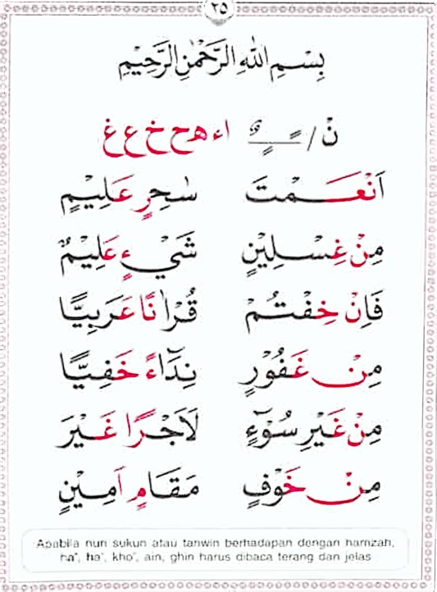

Gambar 4.1 Tilawati Jilid 4, Hukum Idzhar Halqi

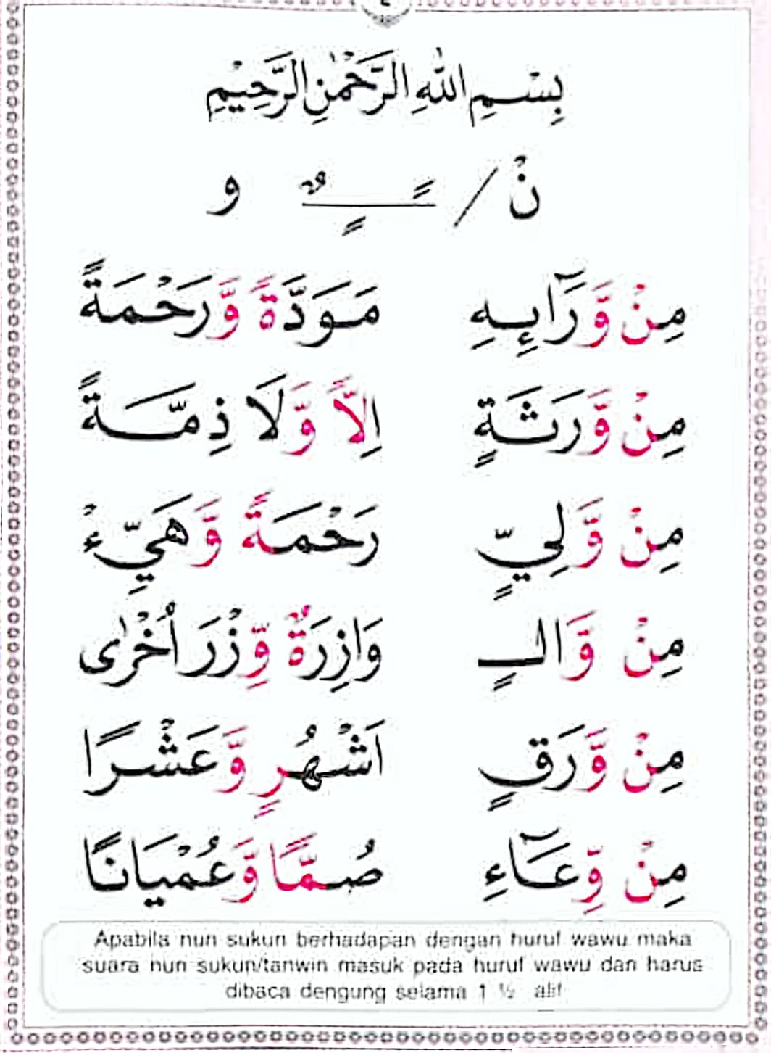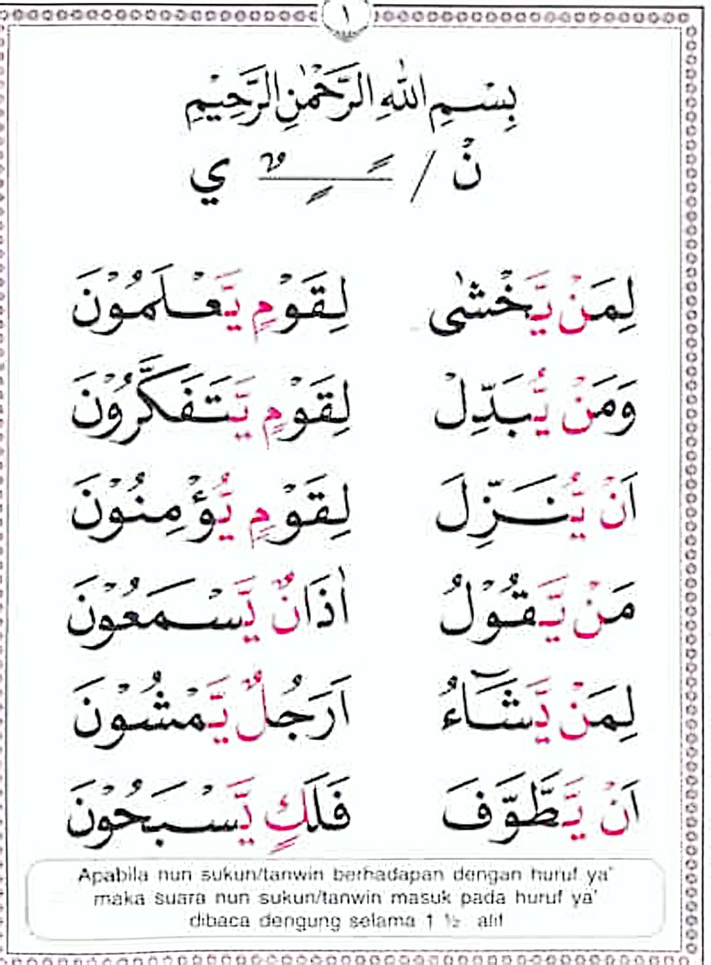

Gambar 4.2 Tilawati Jilid 4, Hukum Idgham Bighunnah

Gambar 4.3 Tilawati Jilid 5, Hukum Idgham Bilaghunnah

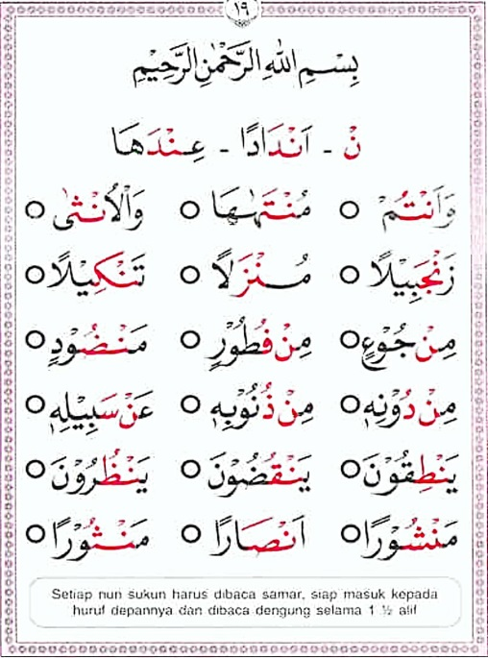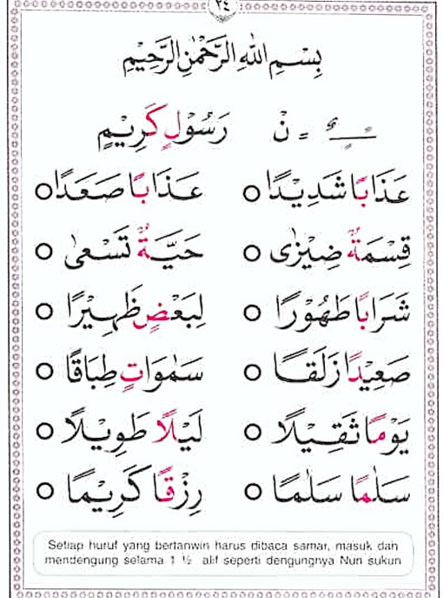

Gambar 4.4 Tilawati Jilid 5, Hukum Ikhfa Haqiqi

Pada awal pertemuan untuk menemukan skor awal sebelum adanya tindakan, hasil belajar siswa dapat diperoleh melalui pre test (tes awal). Berikut hasi

belajar siswa pada tahap pra siklus/pra tindakan dapat dilihat pada tabel 2.6. dengan ketuntasan belajar yang sudah di tentukan dari sekolah yaitu 70.

**Tabel. 4.5 Hasil Belajar Pra-Siklus/Pra Tindakan**

|  |  |  |  |  |
| --- | --- | --- | --- | --- |
| **No** | **Nama Peserta didik** | **Nilai Pra Siklus (Pra Tindakan)** | **Keterangan** | |
| **T** | **TT** |
| 1 | Annaiya P.H. Manuel | 20 | - | TT |
| 2 | Aginazwa Ginting | 50 | - | TT |
| 3 | Asgar Ali Ibrahim | 50 | - | TT |
| 4 | Alvaro Sapa Pratama | 70 | T | - |
| 5 | Arif Muhammad Asino | 50 | - | TT |
| 6 | Cindy Yunus | 80 | T | - |
| 7 | Givari Alief Zidane Payuyu | 50 | - | TT |
| 8 | Hairul Arul Yusuf | 60 | - | TT |
| 9 | Kansa Avrilia George | 30 | - | TT |
| 10 | Liyanna Alisa | 50 | - | TT |
| 11 | Fania Tahir | 60 | - | TT |
| 12 | Muh. Erlangga Pratama | 70 | T | - |
| 13 | Muh. Salim Bin Faiz | 80 | T | - |
| 14 | Muh. Fadel Sukrin | 40 | - | TT |
| 15 | Najwa Aqila Saud | 75 | T | - |
| 16 | Nurul Asino Muarif | 70 | T | - |
| 17 | Nabil Zikri Alfitrah | 50 | - | TT |
| 18 | PutraIzdihar Mohammad | 50 | - | TT |
| 19 | Putra Fahri Ibrahim | 75 | T | - |
| 20 | Rachel Djenaan | 75 | T | - |
| 21 | Rasya Satria Holle | 75 | T | - |
| 22 | Shabira Hadis | 30 | - | TT |
| 23 | Syifa Ramadhan | 40 | - | TT |
| 24 | Nurfadila Akase | 75 | T | - |
| 25 | Attar Khaliza | 60 | - | TT |
|  | **Jumlah** | **1.435** | **10** | **15** |
|  | Nilai Tertinggi  Nilai terendah  Nilai Rata-rata  Ketuntasan Belajar | **100**  **10**  **57,4 %**  **40 %** |  |  |

Keterangan: T = Tuntas

T = Tidak Tuntas

Dari tabel 3.1 hasil belajar siswa sebelum adanya pra siklusa/pra tindakan menunjukkan bahwa siswa yang tuntas berjumlah 10 an siswa yang tidak tuntas berjumlaH 15 sebelum melakukan perhitungan dengan persentase terlebih dahulu menghitung nilai rata-rata.

$\overline{x}= \frac{\sum{X}}{\sum{N}}$

Nilai rata-rata = Jumlah semua nilai siswa

Jumlah siswa

$\overline{x}=$ $\frac{1.435}{25}$

$\overline{x}=$**57,4 %**

Setelah diketahui nilai rata-rata langkah selanjutnya yaitu menentukan persentase :

**P = $\frac{\sum{siswa yang tuntas belajar}}{\sum{siswa}}$ x 100%**

**P**= $\frac{10}{25}$ $×$ 100

**P**= $\frac{1000}{25}$

**P**= 40 %

Hasil penelitian pada tahap pra siklus/pra tindakan menunjukkan bahwa pembelajaran membaca Al-Qur’an tanpa menggunakan metode tilawati ternyata belum dapat meninhkatkan keterampilan membaca Al-Qur’an secara baik dan benar dikelas IV B. Terlihat bahwa hanya 10 siswa yang mencapai ketuntasan belajar serap 40% hasil ini masih pada kategori kurang setelah dilakukan analisis dan refleksi pada tahap pra siklus merumuskan penyebab timbulnya masalah tersebut dari hasil observasi terdapat 15 siswa yang belum mencapai kriteria ketuntasan, Siswa tidak memiliki kendaladalam membaca Al-Qur’an tetapi tidak memotivasi dalam belajar, kurang semangat metode yang dipakai sebelumnya, dan terdapat 57.4% siswa yang masih terbata-bata dalam membaca Al-Qur’an tetapi sudah mengenal huruf-hurf hijaiyah kendalanya sulit menyambungkan hukum-hukum tajwid dalam Al-Qur’an, oleh sebab itu, peneliti mengambil tindakan melakukan penggunaan metode tilawati untuk meningkatkan dalam membaca Al-Qur’an yang akan diterapkan pada siklus I

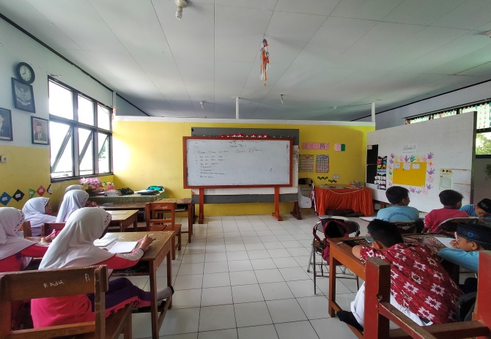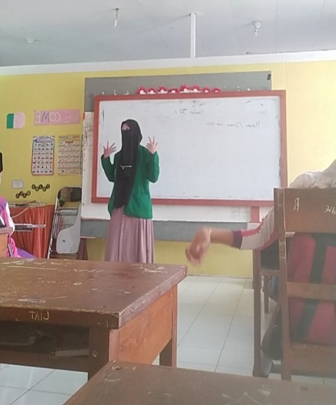

Gambar 4.5 : Proses Belajar Mengajar Pra Siklus sebelum menggunakan Metode Tilawati

Gambar 4.6 : Pre test pra siklus

1. **Hasil Siklus I**
2. **Perencanaan (*Planning)***

Pada tahap ini peneliti mempersiapkan perangkat pembelajaran yang terdiri dari buku tilawati, rencana pembelajaran 1, Rencana Pelaksanaan Pembelajaran (RPP), media kartu bergambar setiap pertemuan yang disesuaikan dengan isi materi, soal tes, lembar observasi siswa dan guru.

1. **Pelaksanaan (Action)**

Kegiatan belajar mengajar pada siklus I dilakukan sebanyak dua kali pertemuan. Dalam hal ini peneliti bertindak sebagai pengajar dan guru kelas bertindak sebagai pengamat. Adapun proses belajar mengajar mengacu pada scenario pembelajaran yang termuat dari RPP (Rencana Pelaksanaan Pembelajaran). Pelaksanaan pembelajaran disesuaikan dengan materi yang berjalan membahas tentang hukum tajwid (Idzhar, Ikhfa, Idgham).

Pelaksanaan siklus I pertemuan pertama penerapan media kartu kata yang diterapkan yaitu:

1. Masuk didalam kelas pembiasaan sholat dhuha dan dilanjutkan membaca surah-surah pendek pada juz 30, membaca asmaul husna, membaca doa sebelum belajar, mengecek absensi.
2. Sebelum masuk pembelajaran ke 2 mengevaluasi kembali pembelajaran ke 1 secara bersama-sama
3. Masuk pada pembelajaran 2 memperkenalkan buku tilawati. Dengan menerapkan bacaan hukum tajwid yang disesuaikan dengan isi materi pembelajaran dengan menggunakan metode tilawati dengan irama rost dengan tujuan agar siswa mampu membaca Al-Qur’an dengan bacaan tajwid yang baik dan benar.
4. Media buku tilawati diperlihatkan kepada siswa kemudian mengajak siswa membaca sesuai dengan teknik 2 dan 3. Dan dilakukan system talaqi (secara mandiri) untuk melihat tahap perkembangan dari siswa itu sendiri.

Pada pertemuan kedua siklus I masih membahas tentang hukum tajwid, tapi berlanjut ke hukum iqlab dan qolqolah. Sesuati dengan rencana pelaksanaan pembelajaran.

Pelaksanaan siklus I pada pertemuan kedua pada buku tilawati yaitu :

1. Masuk di dalam kelas menanyakan kabar, pembiasaan yaitu sholat dhuha berjamaah dan dilanjutkan dengan membaca surah-surah pendek juz 30, membaca asmaul husna, membaca doa belajar dan mengecek absensi
2. Sebelum masuk pembelajaran ke 3 Sebelum masuk pembelajaran ke 3 meriview pembelajaran ke 2. Kemudian memperkenalkan kembali materi hukum tajwid selanjutnya dengan menggunakan media buku tilawati dan membacanya dengan irama rost. Contoh materi yang tertera pada buku tilawati sesuai dengan hukum tajwid.
3. Mengajak siswa mengamati dan membaca bersama-sama halaman pada buku tilawati dengan menggunakan iarama rost.
4. Kemudian mengajak siswa bersama-sama membacakan buku tilawati sesuai halaman (materi hukum tajwid) dengan menggunakan irama rost
5. dan dilanjutkan dengan metode koperative (berkelompok) untuk mencari penggalan-penggalan hukum tajwid di dalam Al-Qur’an.agar supaya siswa bisa mengambil contoh hukum tajwid yang ada di dalam Al-Qur’an

**Media Buku Tilawati yang diterapkan**

**pada siklus I**

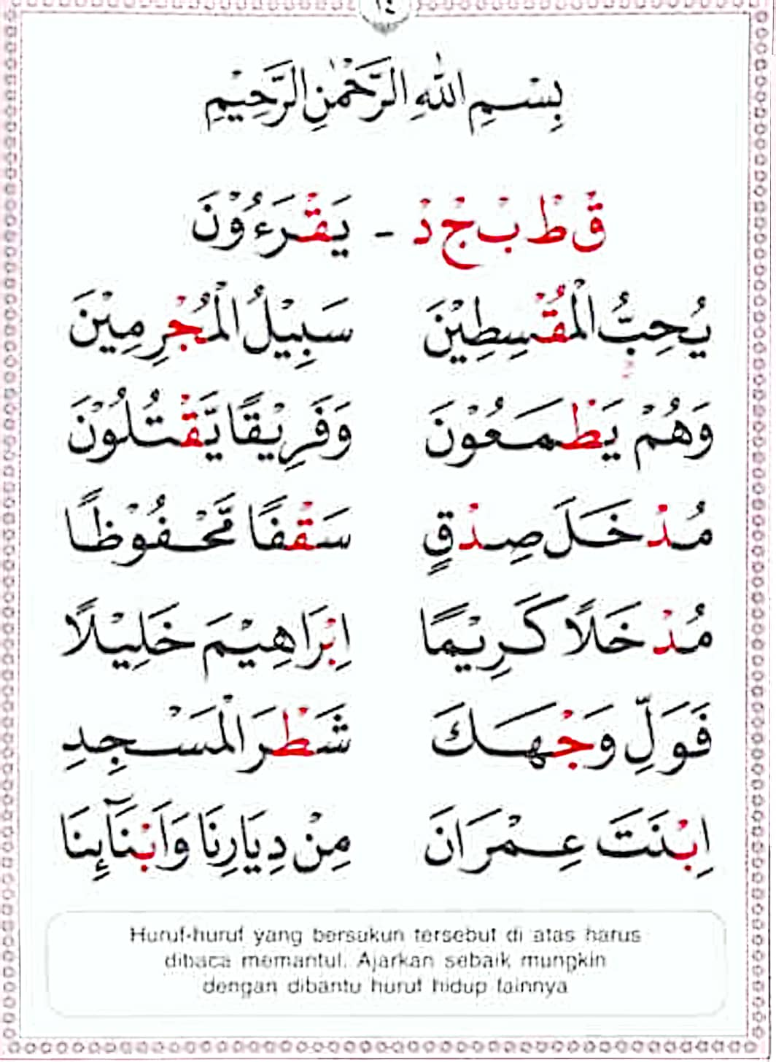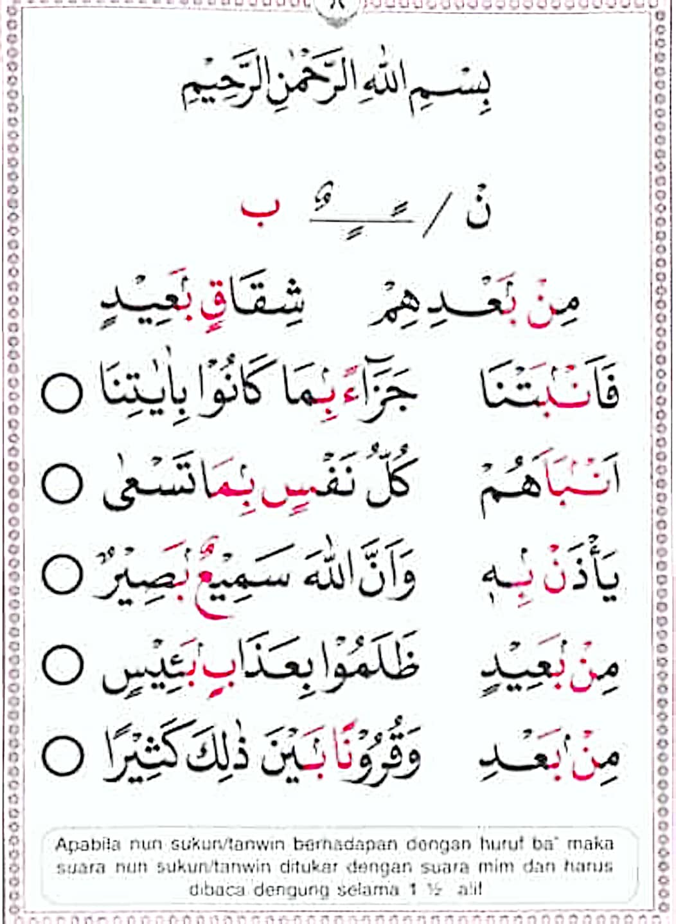

Gambar 4.7 Tilawati Jilid 5, Hukum Iqlab dan qolqolah

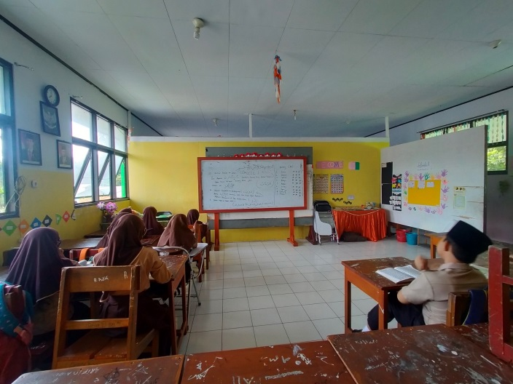

Gambar 4.8: Melatih Keterampilan membaca dan memahami materi pada tahap siklus I

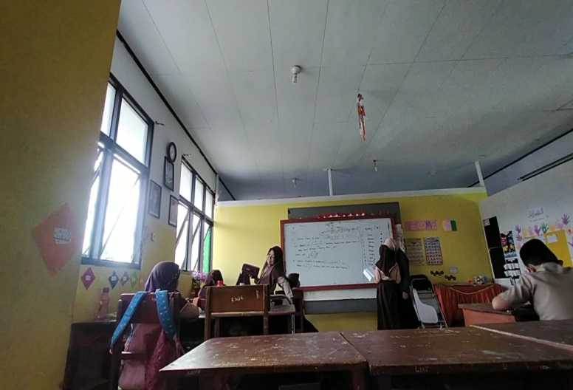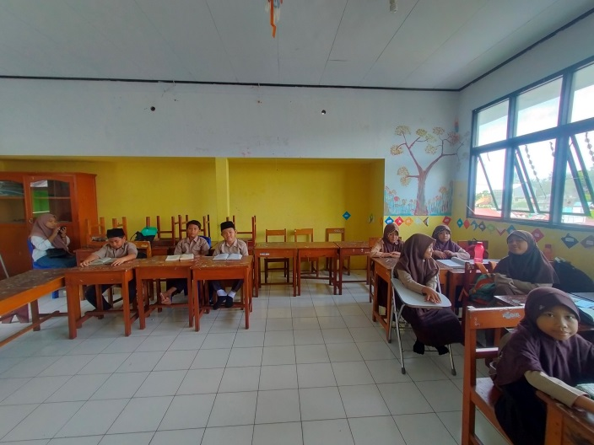

Gambar 4.9 : Melatih Keterampilan membaca dan memahami pada Materi tahap siklus I

Gambar 4.10: Melatih Keterampilan siswa berani maju didepan dan agar mampu memberikan contoh dari materi yang diberikan tahap siklus I

Hasil belajar siklus I dan pengamatan (observasi) dilaksanakan bersamaan pelaksanaan belajar mengajar. Pada akhir proses belajar mengajar siswa diberikan tes dengan tujuan untuk mengetahui tingkat keberhasilan dalam proses belajar mengajar yang telah dilakukan. Adapun data hasil penelitian pada siklus I dirangkum dalam tabel 4.6

**Tabel. 4.6 Hasil Belajar Siklus I**

|  |  |  |  |  |
| --- | --- | --- | --- | --- |
| **No** | **Nama Peserta didik** | **Nilai Siklus I** | **Keterangan** | |
| **T** | **TT** |
| 1 | Annaiya P.H. Manuel | 55 | - | TT |
| 2 | Aginazwa Ginting | 60 | - | TT |
| 3 | Asgar Ali Ibrahim | 80 | T | - |
| 4 | Alvaro Sapa Pratama | 70 | T | - |
| 5 | Arif Muhammad Asino | 60 | - | TT |
| 6 | Cindy Yunus | 100 | T | - |
| 7 | Givari Alief Zidane | 80 | T | - |
| 8 | Hairul Arul Yusuf | 90 | T | - |
| 9 | Kansa Avrilia George | 50 | - | TT |
| 10 | Liyanna Alisa | 80 | T | - |
| 11 | Fania Tahir | 90 | T | - |
| 12 | Muh. Erlangga Pratama | 70 | T | - |
| 13 | Muh. Salim Bin Faiz | 80 | T | - |
| 14 | Muh. Fadel Sukrin | 50 | - | TT |
| 15 | Najwa Aqila Saud | 75 | T | - |
| 16 | Nurul Asino Muarif | 100 | T | - |
| 17 | Nabil Zikri Alfitrah | 50 | - | TT |
| 18 | Putra Izdihar Mohammad | 50 | - | TT |
| 19 | Putra Fahri Ibrahim | 100 | T | - |
| 20 | Rachel Djenaan | 90 | T | - |
| 21 | Rasya Satria Holle | 85 | T | - |
| 22 | Shabira Hadis | 60 | - | TT |
| 23 | Syifa Ramadhan | 70 | T | - |
| 24 | Nurfadila Akase | 75 | T | - |
| 25 | Attar Khaliza | 65 | - | TT |
|  | **Jumlah** | **1.835** | **16** | **9** |
|  | Nilai Tertinggi  Nilai terendah  Nilai Rata-rata  Ketuntasan Belajar | **100**  **20**  **73.4 %**  **64 %** |  |  |

Keterangan: T = Tuntas

T = Tidak Tuntas

$\overline{x}= \frac{\sum{X}}{\sum{N}}$

Nilai rata-rata = Jumlah semua nilai siswa

Jumlah siswa

$\overline{x}=$ $\frac{1.835}{25}$

$\overline{x}=$**73,4 %**

Setelah diketahui nilai rata-rata langkah selanjutnya yaitu menentukan persentase :

**P = $\frac{\sum{siswa yang tuntas belajar}}{\sum{siswa}}$ x 100%**

**P**= $\frac{16}{25}$ $×$ 100

**P**= $\frac{1.600}{25}$

**P**= 64 %

1. **Pengamatan (Observation)**

Berdasarkan hasil observasi pasa saat kegiatan pembelajaran dengan menggunakan metode media buku tilawati untuk meningkatkan kemampuan membaca Al-Qur’an pada siswa agar terlihat menyenangkan dan termotivasi untuk belajar.

Untuk mengatasi masalah tersebut pada siklus I peneliti mengambil Tindakan lebih memerhatikan siswa yang masih sulit atau terbata-bata dalam membaca Al-Qur’an. Berikut aspek penilaian data hasil pengamatan siswa dalam proses pembelajaran pada siklus I disajikan pada table 4.3

**Tabel 4.3 Lembar Observasi untuk siswa siklus I**

|  |  |  |  |  |  |  |  |
| --- | --- | --- | --- | --- | --- | --- | --- |
| No | Aspek Penilaian | Hasil Pengamatan | | | | | Nilai Rata-rata |
| **BS** | **B** | **C** | **K** | **JML** |
| 1 | Kesiapan dalam mengikuti pembelajaran | 20 | 5 | - | - | 95 | 3.8 |
| 2 | Fokus saat guru menerapkan metode tilawati | - | 25 | - | - | 75 | 3 |
| 3 | Aktiv dalam mengikuti pembelajaran | 18 | 5 | 2 | - | 89 | 3.56 |
| 4 | Kemampuan siswa dalam membaca Al-Qur’an dengan menggunakan irama rost | 16 | 7 | 2 | - | 89 | 3.56 |
| 5 | Kerjasama siswa dalam membuat contoh hukum tajwid dalam penggalan ayat di dalam Al-Qur’an | 18 | 7 | - | - | 93 | 3.72 |
|  | Jumlah | 72 | 49 | 4 | - | 441 | 17.64 |

Keterangan:

Baik Sekali BS = 4

Baik B = 3

Cukup C = 2

Kurang K = 1

Penjelasan hasl observasi untuk siswa siklus I pada tabel 4.3:

1. Kesiapan dalam mengikuti pembelajaran hasil pengamatan menunjukkan bahwa dari 25 siswa kelas IV B terdapat 20 siswa mendapatkan kategori BS (Baik sekali dengan bobot nilai 4), dan 5 siswa mendapatkan kategori B (Baik dengan bobot nilai 3).
2. Fokus saat guru menerapkan metode tilawati hasil pengamatan menunjukkan 25 siswa mendapat kategori B (Baik dengan bobot nilai 3).
3. Aktiv dalam mengikuti pembelajaran hasil pengamatan menunjukkan bahwa 18 siswa mendapat kategori BS (Baik sekali dengan nilai bobit 4). 5 siswa mendapatkan kategori B (Baik dengan nilai bobot 3), 2 siswa mendapatkan kategori C (Cukup dengan nilai bobot 2).
4. Kemampuan siswa dalam membaca Al-Qur’an dengan menggunakan irama rost. Hasil pengamatan menunjukkan 16 siswa mendapat kategori BS (Baik sekali dengan bobot nilai 4), 7 siswa mendapat kategori B (Baik dengan bobot nilai 3), 2 siswa menadapat kategori C (Cukup dengan bobot nilai 2).
5. Kerjasama siswa dalam membuat contoh hukum tajwid dalam penggalan ayat di dalam Al-Qur’an hasil pengamatan menunjukkan 18 siswa mendapat kategori BS (Baik sekali dengan bobot nilai 4), 7 siswa mendapat kategori B (Baik degan bobot nilai 3).

1. 20 x 4 = 80 80 + 15 = 95 95 : 25 (jumlah siswa) = 3.8

5 x 3 = 15

1. 25 x 3 = 75 75 : 25 (jumlah siswa) = 3
2. 18 x 4 = 72 72 + 15 + 2 = 89 89 : 25 (jumlah siswa) = 3.56

5 x 3 = 15

2 x 2 = 4

1. 16 x 4 = 64 64 + 21 + 4 = 89 89 : 25 (jumlah siswa) = 3.56

7 x 3 = 21

2 x 2 = 4

1. 18 x 4 = 72 72 + 21 = 93 93 : 25 (jumlah siswa) = 3.72

7 x 3 = 21

Nilai Rata-rata : 3.8 + 3 + 3.56 + 3.56 + 3.72 = 17.64

Selain mengamati keaktifan siswa dalam proses pembelajaran juga meneliti proses pembelajaran yang dilakukan oleh peneliti yang dinilai secara langsung oleh guru kelas. Berikut hasil penamatan terhadap kinerja yang dilakukan pada siklus I disajikan pada tabel 4.8

**Tabel 4.8 Lembar Aktivitas Guru Siklus I**

|  |  |  |  |  |  |
| --- | --- | --- | --- | --- | --- |
| No | Aktivitas Guru | Kategori | | | Jumlah |
| 3 | 2 | 1 |  |
|  | Pendahuluan |  |  |  |  |
| 1 | Memberi salam dan memulai pembelajaran dengan mengucapkan basmallah kemudian berdoa bersama | 3 | - | - | 3 |
| 2 | Mengecek kehadiran | - | 2 | - | 2 |
| 3 | Menyusun tempat duduk berbentuk U | - | 2 | - | 1 |
| 4 | Menanyakan pembelajaran sebelumnya | 3 | - | - | 3 |
|  | Kegiatan Inti |  |  |  |  |
| 5 | Menjelaskan pokok bahasan pada halaman yang akan dibaca | 3 | - | - | 2 |
| 6 | Melakukan pendekatan klasikal dengan menggunakan peraga tilawati selama 15 menit | - | - | 1 | 1 |
| 7 | Melakukan pendekatan individual dengan teknik baca simak, dengan menggunakan buku tilawati selama 25 menit | - | 2 | - | 2 |
|  | Evaluasi |  |  |  |  |
| 8 | Melakukan pretes sebelum melakukan pembelajaran | 3 | - | - | 3 |
| 9 | Melakukan evaluasi harian | - | 2 | - | 2 |
| 10 | Memberikan apresiasi terhadap bacaan yang benar | 3 |  | - | 2 |
| 11 | Memotivasi siswa | - | 2 | - | 2 |
|  | Penutup |  |  |  |  |
| 12 | Memberi tugas atau materi yang akan dipelajari pada pertemuan berikutnya. | - | 2 | - | 2 |
| 13 | Menutup pembelajaran dengan doa dan mengucapkan hamdalah | 3 | - | - | 3 |
| 14 | Memberi salam | 3 | - | - | 3 |
|  | Jumlah Total  Nilai Rata-rata | 21 | 12 | 1 | 31 |
| 3.1 |  |  |  |

**Tabel 4.9**

**Rekaptulasi Siklus I**

|  |  |  |
| --- | --- | --- |
| **No** | **Uraian** | **Siklus I** |
| 1 | Nilai hasil observasi aktivitas siswa | 17.64 |
| 2 | Nilai hasil pengantaran aktivitas guru | 3.1 |
| 3 | Persentase ketuntasan hasil belajar | 6.4 |

1. **Refleksi *(Reflaction)***

Tes observasi dan evaluasi yang telah digunakan menunjukkan tingkat hasil belajar siswa yang masih rendah. Oleh karena itu perlu diteliti perbaikan proses pelaksanaan penggunaan metode tilawati dalam meningkatkan kemampuan membaca Al-Qur’an di kelas IV B Madarah Ibtidaiyah Negeri II Manado.

Diakhir kegiatan diisi lembar kegiatan observasi siswapada siklus I. selanjutnya dilakukan refleksi dengan mengevaluasi kegiatan yang ada pada siklus I mencari solusi terhadap permasalahan yang ditemukan dikelas dengan melakukan Tindakan. Kekurangan dan keberhasilan yang dijumpai dikemukakan sebagai berikut:

1. Kekurangan
2. Harus memberikan Latihan sesering mungkin pada siswa yang masih sulit membaca Al-Qur’an
3. Harus mendapat perhatian secara khusus pada siswa yang masih sulit membaca Al-Qur’an, dan siswa yang kurang penangkapannya agar supaya ia bisa menyesuaikan diri dan dapat menguasai indicator pencapaian yang di prasyaratkan dalam RPP
4. Kelebihan
5. Adanya peningkatan nilai pada siklus I walaupun belum semua mencapai ketuntasan belajar
6. Pada proses pembelajaran dengan metode tilawati pembelajaran Al-Qur’an yang berbeda dari biasanya ternyata memberi manfaat bagi siswa, mereka terlihat senang, dan antusias dalam proses pembelajaran
7. Memberikan kesempatan pada tiap siswa untuk membaca Al-Qur’an dengan irama rost
8. Siswa ada keberanian

Dapat disimpulkan hasil pengamatan pada siklus I belum selesai dengan indicator keberhasilan karena masih ada beberapa siswa belum mencapai standar ketuntasan belajar maka peneliti akan melakukan perbaikan pada tindakan selanjutnya yaitu pada siklus II.

1. **Hasil Siklus II**
2. **Perencanaan (*planning)***

Tahap Tindakan perencanaan pada siklus II disusun berdasarkan hasil analisi dan refleksi pada siklus I. diketahui bahwa yang terjadi pada siklus I adalah siswa yang mengalami kesulitan atau terbata-bata dalam membaca Al-Qur’an dan belum mencapai ketuntasan karena terdapat kendala dalam hal membaca dan menulis ketika diberi tes pada siklus I siswa dapat menjawab tetapi sulit untu menyalin secara tertulis jawabannya. Siswa mengalami kesulitan membaca dan bukan suatu hal yang mudah harus mencapay hasil secara optimal tetapi membutuhkan banyak Latihan, sebelum masuk pada tahap II peneliti mencari solusi kepada siswa yang mengalami kesulitan membaca untuk memberikan latihan secara rutin mengisi waktu luamg/diwaktu istirahat untuk melatih kemampuan membaca Al-Qur’an. Dengan demikian metode tilawati kemampuan membaca Al-Qur’an pada siklus II peneliti mempersiapkan materi, media buku tilawati untuk setiap pertemuan, menentukan tujuan pembelajaran, membuat Rencana Pelaksanaan Pembelajaran (RPP), membuat lembar observasi siswa dan guru lapangan, alat evaluasi untuk setiap pertemuan (soal tes akhir siklus)

1. **Pelaksanaan *(Action****)*

Pelaksanaan kegiatan belajar mengajar pada siklus II pertemuan ketiga proses belajar mengajar mengacu pada scenario pelajaran yang termuat dalam Rencana Pelaksanaan Pembelajaran (RPP) yang telah disiapkan. Tema pembelajaran hukum tajwid (Mad Thobi’I) pembelajaran ke 4

Pelaksanaan siklus II pertemuan ketiga yang diterapkan yaitu:

1. Masuk didalam kelas, mengucap salam, pembiasaan, berdoa sebelum belajar, absensi siswa
2. Mereview kembali pembelajaran ke 3 pada materi pelajaran sebelumnya
3. Siswa dapat menentukan contoh mad thobi’I di dalam Al-Qur’an
4. Siswa dapat membaca Al-Qur’an yang berhubungan dengan hukum Mad Thobi’i
5. Peneliti membagi siswa secara berkelompok dan mencari contoh yang berhubungan dengan mad thobi’i dalam Al-Qur’an
6. Tiap-tiap kelompok dipersilahkan membaca contoh hasil temuan penggalan ayat yang berhubungan dengan mad thobi’i

Gambar 4.10 Tilawati Jilid 5, Mad Thobi’i

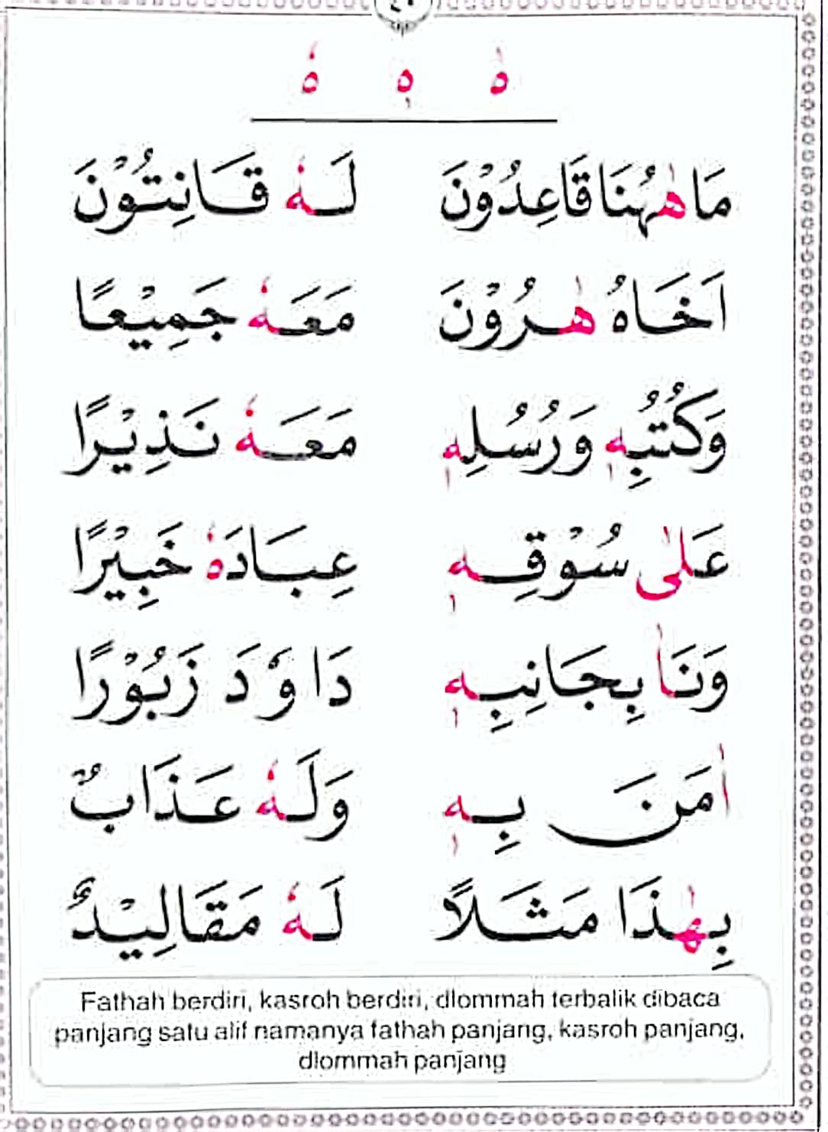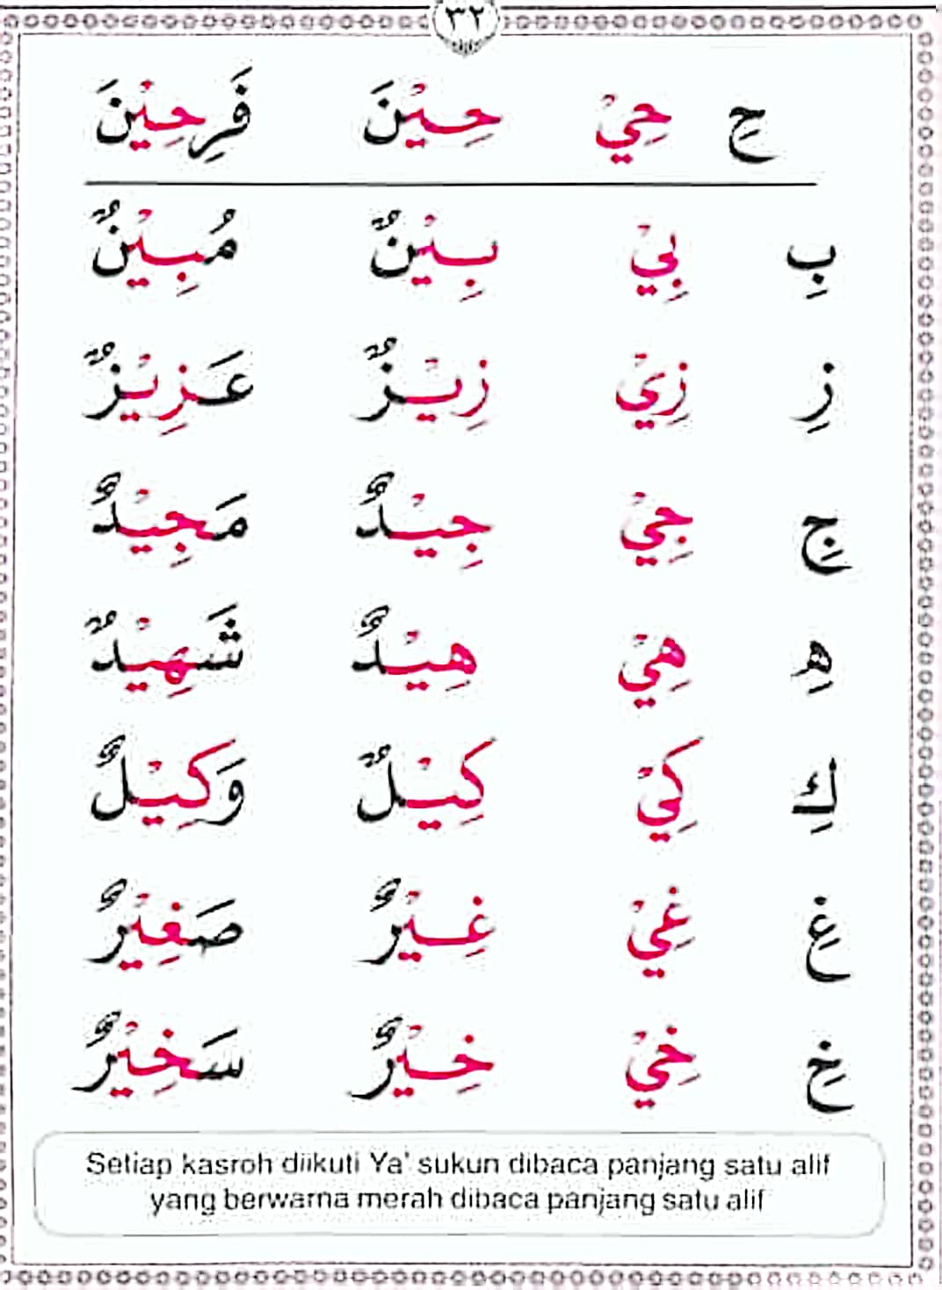

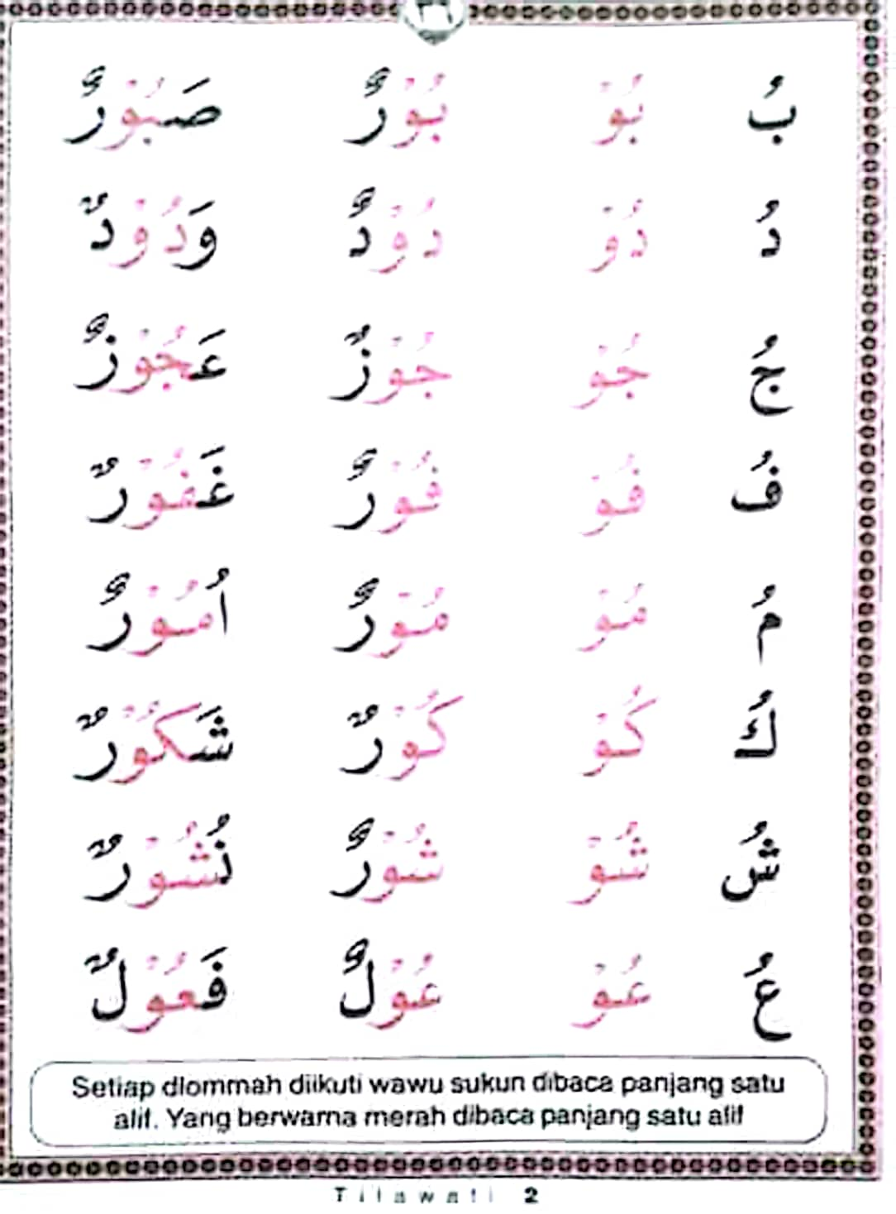

Pada tahap siklus II pertemuan keempat masuk pada materi bacaan hokum waqof. Pelaksanaan siklus II pertemuan keempat media buku tilawati yang akan diterapkan yaitu:

1. Masuk didalam kelas, mengucapkan salam, pembiasaan, berdoa sebelum belajar dan mengecek absensi siswa
2. Sebelum masuk pada pembelajaran selanjutnya mereview kembali pembelajaran sebelumnya
3. Masuk pada pembelajaran ke 5 melalui penjelasan, siswa mampu memahami hukum bacaan waqof berdasarkan sifatnya yang sesuai dengan halaman pada buku tilawati kemudian siswa mampu menjawab bacaan waqof beserta sifat-sifatnya
4. Kemudian siswa dibagi beberapa kelompok untuk mencari bacaan waqof di dalam Al-Qur’an dan setiap kelompok bekerja sama dan menjelaskan hasil temuannya dan dibaca sesuai dengan sifat-sifantya.

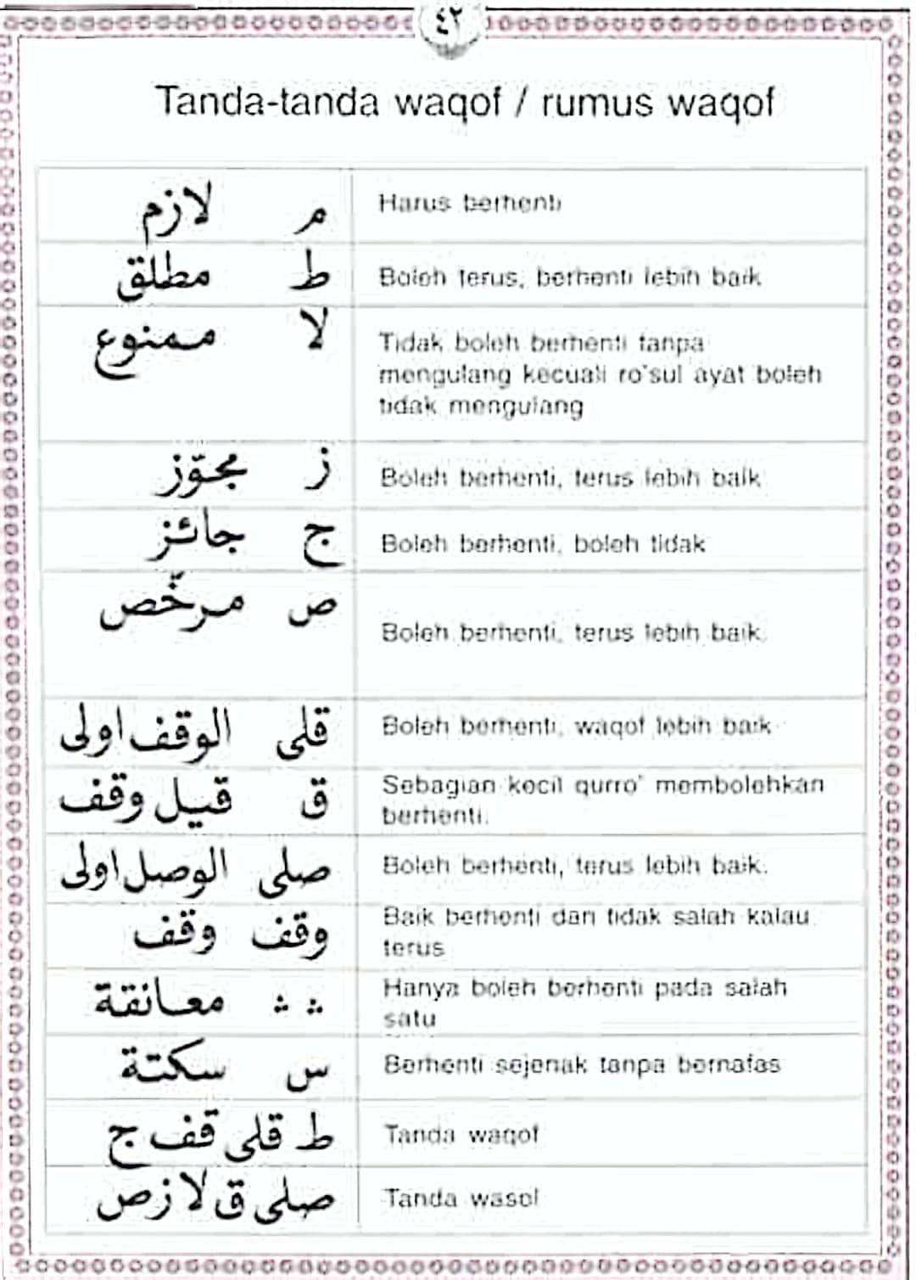

Gambar 4.12 Tilawati Jilid 5, Tanda-tanda Waqof.

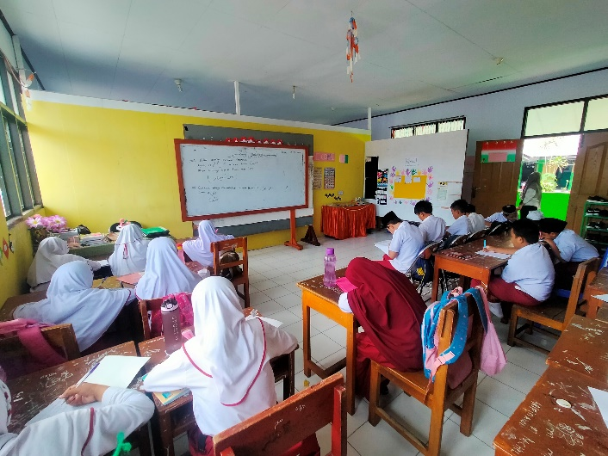

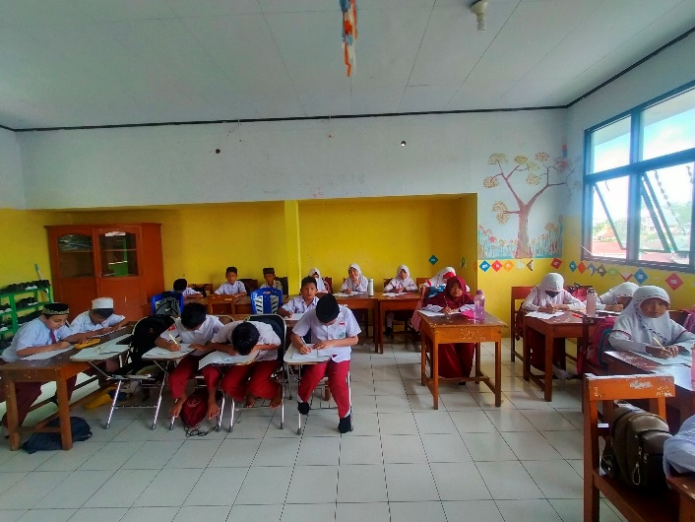

Gambar 4.13: Proses pembelajaran Siklus II

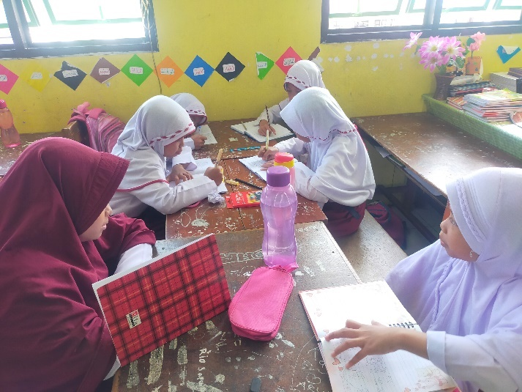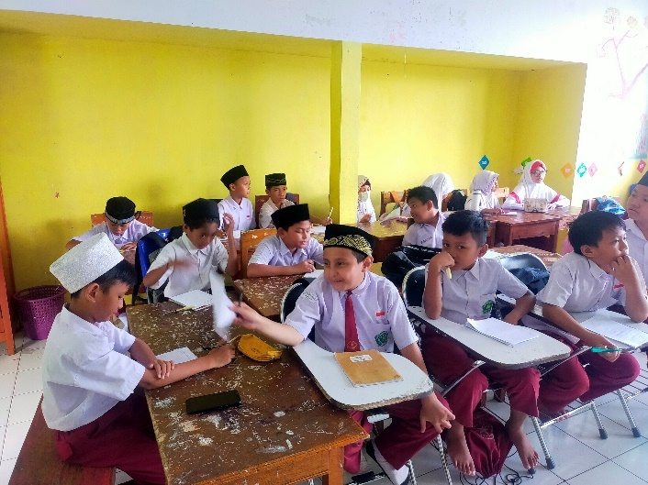

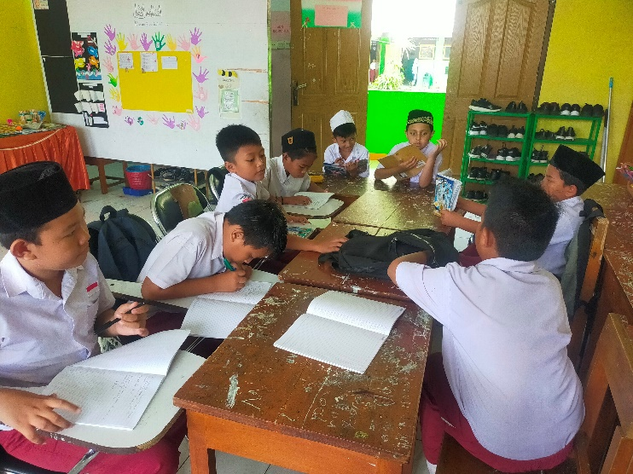

Gambar 4.14: Diskusi dan kerja kelompok Siklus II

Hasil belajar siklus II dan pengamatan (observasi) dilaksanakan bersamaan pelaksanaan belajar mengajar. Padaakhir proses belajar mengajar diberi tes akhir tiap siklus untuk mengetahui tingkat keberhasilan siswa. Adapun data hasil penelitian pada siklus II dirangkum dalam table 4.10

**Tabel 4.10**

**Hasil Belajar Siklus II**

|  |  |  |  |  |
| --- | --- | --- | --- | --- |
| **No** | **Nama Peserta didik**  Gambar 4.5 Tilawati Jilid 5, Hukum Iqlab dan Qolqolah | **Nilai Siklus II** | **Keterangan** | |
| **T** | **TT** |
| 1 | Annaiya P.H. Manuel | 90 | T | - |
| 2 | Aginazwa Ginting | 100 | T | - |
| 3 | Asgar Ali Ibrahim | 95 | T | - |
| 4 | Alvaro Sapa Pratama | 90 | T | - |
| 5 | Arif Muhammad Asino | 85 | T | - |
| 6 | Cindy Yunus | 100 | T | - |
| 7 | Givari Alief Zidane | 80 | T | - |
| 8 | Hairul Arul Yusuf | 100 | T | - |
| 9 | Kansa Avrilia George | 90 | T | - |
| 10 | Liyanna Alisa | 80 | T | - |
| 11 | Fania Tahir | 100 | T | - |
| 12 | Muh. Erlangga Pratama | 85 | T | - |
| 13 | Muh. Salim Bin Faiz | 100 | T | - |
| 14 | Muh. Fadel Sukrin | 75 | T | - |
| 15 | Najwa Aqila Saud | 95 | T | - |
| 16 | Nurul Asino Muarif | 100 | T | - |
| 17 | Nabil Zikri Alfitrah | 75 | T | - |
| 18 | PutraIzdihar Mohammad | 85 | T | - |
| 19 | Putra Fahri Ibrahim | 100 | T | - |
| 20 | Rachel Djenaan | 100 | T | - |
| 21 | Rasya Satria Holle | 95 | T | - |
| 22 | Shabira Hadis | 90 | T | - |
| 23 | Syifa Ramadhan | 100 | T | - |
| 24 | Nurfadila Akase | 85 | T | - |
| 25 | Attar Khaliza | 100 | T | - |
|  | **Jumlah** | **2.295** | **25** | **0** |
|  | Nilai Tertinggi  Nilai terendah  Nilai Rata-rata  Ketuntasan Belajar | **100**  **65**  **91.8%**  **100%** |  |  |

Keterangan : T = Tuntas

TT = Tidak Tuntas

Siswa yang tuntas berjumlah 25 siswa yang telah mrncapai ketuntasan sebelum melakukan perhitungan dengan persentase terlebih dahulu menghitung nilai rata-rata.

$\overline{x}= \frac{\sum{X}}{\sum{N}}$

Nilai rata-rata = Jumlah semua nilai siswa

Jumlah siswa

$\overline{x}=$ $\frac{2.745 }{25}$

$\overline{x}=$**91,8 %**

Setelah diketahui nilai rata-rata langkah selanjutnya yaitu menentukan persentase :

**P = $\frac{\sum{siswa yang tuntas belajar}}{\sum{siswa}}$ x 100%**

**P**= $\frac{25}{25}$ $×$ 100

**P**= $\frac{2.500}{25}$

**P**= 100 %

1. **Pengamatan *(Observation)***

Berdasarkan hasil observasi pada saat kegiatan pembelajaran berlangsung dengan adanya penggunaan metode tilawati siswa lebih aktiv, semangat belajar lebih meningkat karena media buku tilawati sesuai dengan kemampuan siswa. Hasil post tes (tes akhir) menunjukkan bahwa telah terjadi peningkatan 25 siswa sudah mencapai standar ketuntasan yang telah ditentukan. Berikut aspek penilaian data hasil pengamatan siswa dalam proses pembelajaran pada siklus II disajikan pada table 4.7

**Tabel 4.11 Lembar Observasi Untuk Siswa Siklus II**

|  |  |  |  |  |  |  |  |
| --- | --- | --- | --- | --- | --- | --- | --- |
| No | Aspek Penilaian | Hasil Pengamatan | | | | | Nilai Rata-rata |
| **BS** | **B** | **C** | **K** | **JML** |
| 1 | Kesiapan dalam mengikuti pembelajaran | 25 | - | - | - | 100 | 4 |
| 2 | Fokus saat guru menerapkan metode tilawati | 25 | - | - | - | 100 | 4 |
| 3 | Aktiv dalam mengikuti pembelajaran | 24 | 1 | - | - | 99 | 3.96 |
| 4 | Kemampuan siswa dalam membaca Al-Qur’an dengan menggunakan irama rost | 20 | 4 | 1 | - | 94 | 3.76 |
| 5 | Kerjasama siswa dalam membuat contoh hukum tajwid dalam penggalan ayat di dalam Al-Qur’an | 19 | 6 | - | - | 94 | 3.76 |
|  | Jumlah | 113 | 11 | 1 | - | 487 | 19.48 |

Keterangan:

Baik Sekali BS = 4

Baik B = 3

Cukup C = 2

Kurang K = 1

Penjelasan hasil observasi untuk siswa siklus II pada tabel 4.11:

1. Kesiapan dalam mengikuti pembelajaran hasil pengamatan menunjukkan bahwa dari 25 siswa kelas IV B terdapat 25 siswa mendapatkan kategori BS (Baik sekali dengan bobot nilai 4).
2. Fokus saat guru menerapkan metode tilawati. Hasil pengamatan menunjukkan bahwa dari 24 siswa mendapat kategori BS (Baik sekali dengan bobot nilai 4), 1 siswa mendapat kategori B (Baik dengan bobot nilai 3).
3. Aktiv dalam mengikuti pembelajaran dengan hasil pengamatan menunjukkan 20 siswa mendapat kategori BS (Sangat baik dengan bobot nilai 4), 4 siswa mendapat kategori B (Baik dengan bobot nilai 3), dan 1 siswa mendapat kategori C (Cukup dengan bobot nilai 2).
4. Kemampuan siswa dalam membuat contoh hukum tajwid dalam penggalan ayat di dalam Al-Qur’an. Hasil pengamatan menunjukkan bahwa 19 siswa mendapat kategori BS (Baik sekali dengan bobot nilai 4), dan 6 siswa mendapat kategori B (Baik dengan bobot nilai 3).
5. 25 x 4 = 100 100 : 25 (jumlah siswa) = 4
6. 25 x 4 = 100 100 : 25 (jumlah siswa) = 4
7. 24 x 4 = 96 96 + 3 = 99 99 : 25 (jumlah siswa) = 3.96

1 x 3 = 3

1. 20 x 4 = 80 80 + 12 + 2 = 94 94 : 25 (jumlah siswa) = 3.76

4 x 3 = 12

1 x 2 = 2

1. 19 x 4 = 76 76 + 18 = 94 94 : 25 (jumlah siswa) = 3.76

6 x 3 = 18

**Nilai Rata-rata : 4 + 4 + 3.96 + 3.76 + 3.76 = 19.48**

**Tabel 4.8**

**Tabel 4. 12 Pengamatan Aktivitas Guru Proses Belajar Mengajar Siklus II**

|  |  |  |  |  |  |
| --- | --- | --- | --- | --- | --- |
| No | Aktivitas Guru | Kategori | | | Jumlah |
| 3 | 2 | 1 |  |
|  | Pendahuluan |  |  |  |  |
| 1 | Memberi salam dan memulai pembelajaran dengan mengucapkan basmallah kemudian berdoa bersama | 3 | - | - | 3 |
| 2 | Mengecek kehadiran | 3 | - | - | 3 |
| 3 | Menyusun tempat duduk berbentuk U | - | 2 | - | 2 |
| 4 | Menanyakan pembelajaran sebelumnya | 3 | - | - | 3 |
|  | Kegiatan Inti |  |  |  |  |
| 5 | Menjelaskan pokok bahasan pada halaman yang akan dibaca | 3 | - | - | 3 |
| 6 | Melakukan pendekatan klasikal dengan menggunakan peraga tilawati selama 15 menit | 3 | - |  | 3 |
| 7 | Melakukan pendekatan individual dengan teknik baca simak, dengan menggunakan buku tilawati selama 25 menit | - | 2 | - | 2 |
|  | Evaluasi |  |  |  |  |
| 8 | Melakukan pretes sebelum melakukan pembelajaran | 3 | - | - | 3 |
| 9 | Melakukan evaluasi harian | - | 2 | - | 2 |
| 10 | Memberikan apresiasi terhadap bacaan yang benar | 3 |  | - | 3 |
| 11 | Memotivasi siswa | 3 | - | - | 3 |
|  | Penutup |  |  |  |  |
| 12 | Memberi tugas atau materi yang akan dipelajari pada pertemuan berikutnya. | - | 2 | - | 2 |
| 13 | Menutup pembelajaran dengan doa dan mengucapkan hamdalah | 3 | - | - | 3 |
| 14 | Memberi salam | 3 | - | - | 3 |
|  | Jumlah Total  Nilai Rata-rata | 30 | 8 | - | 38 |
| 3.8 |  |  |  |

**Tabel 4.13 Rekaptulasi Siklus II**

|  |  |  |
| --- | --- | --- |
| **No** | **Uraian** | **Siklus II** |
| 1 | Nilai hasil observasi aktivitas siswa | 19.48 |
| 2 | Nilai hasil pengantaran aktivitas guru | 3.8 |
| 3 | Persentase ketuntaan hasil belajar | 100 |

1. **Refleksi *(Reflection)***

Berdasarkan hasil pengamatan keterampilan membaca dan menulis Al-Qur’an bukan suatu hal yang diperoleh secara maksimal pada siswa yang mengalami kesulitan membaca dan menulis tetapi membutuhkan waktu,

kesabaran, dan lebih banyak Latihan secara rutin. Dengan adanya penggunaan metode tilawati dalam meningkatkan kemampuan membaca Al-Qur’an siswa aktiv selama proses pembelajaran berlangsung, termotivasi, kekurangan pada siklus sebelumnya sudah ada perbaikan sehingga memperoleh hasil lebih baik sudah di atas KKM sehingga pelaksanaan PTK dihentika sampai siklus II. Kekurangan dan kelebihan yang dijumpai dikemukakan sebagai berikut:

1. Kekurangan
2. Bahan peraga tilawati belum tersedia, sehingga bahan yang digunakan hanya dengan buku tilawati saja. Namun, tidak membuat semangat siswa dan pengetahuan mereka terhambat justru sebaliknya membuat mereka merasa menyukai pembelajaran walaupun hanya menggunakan buku tilawati
3. Kelebihan
4. Siswa dilatih untuk bekerja sama dengan teman sekelompok
5. Melatih keberanian siswa
6. Adanya peningkatan nilai
7. ***Pembahasan***

**Tabel 4.14 Perbandingan Hasil Pra Siklus, Siklus I, Siklus II**

|  |  |  |  |  |
| --- | --- | --- | --- | --- |
| **No** | **Nama Peserta Didik** | **Pra Siklus** | **Siklus I** | **Siklus II** |
| 1 | Annaiya P.H. Manuel | 20 | 55 | 90 |
| 2 | Aginazwa Ginting | 50 | 60 | 100 |
| 3 | Asgar Ali Ibrahim | 50 | 80 | 95 |
| 4 | Alvaro Sapa Pratama | 70 | 70 | 90 |
| 5 | Arif Muhammad Asino | 50 | 60 | 85 |
| 6 | Cindy Yunus | 80 | 100 | 100 |
| 7 | Givari Alief Zidane | 50 | 80 | 80 |
| 8 | Hairul Arul Yusuf | 60 | 90 | 100 |
| 9 | Kansa Avrilia George | 30 | 50 | 90 |
| 10 | Liyanna Alisa | 50 | 80 | 80 |
| 11 | Fania Tahir | 60 | 90 | 100 |
| 12 | Muh. Erlangga Pratama | 70 | 70 | 85 |
| 13 | Muh. Salim Bin Faiz | 80 | 80 | 100 |
| 14 | Muh. Fadel Sukrin | 40 | 50 | 75 |
| 15 | Najwa Aqila Saud | 75 | 75 | 95 |
| 16 | Nurul Asino Muarif | 70 | 100 | 100 |
| 17 | Nabil Zikri Al-Fitrah | 50 | 50 | 75 |
| 18 | Putra Izdihar Muhammad | 50 | 50 | 85 |
| 19 | Putra Fahri Ibrahim | 75 | 100 | 100 |
| 20 | Rachel Djenaan | 75 | 90 | 100 |
| 21 | Rasya Satria Holle | 75 | 85 | 95 |
| 22 | Shabira Hadis | 30 | 60 | 90 |
| 23 | Syifa Ramadhan | 40 | 70 | 100 |
| 24 | Nurfadila Akase | 75 | 75 | 85 |
| 25 | Attar Khaliza | 60 | 65 | 100 |
|  | **Jumlah** | **1.435** | **1.835** | **2.295** |
|  | Nilai Tertinggi  Nilai Terendah  Nilai Rata-rata  Ketuntasan Belajar | **100**  **10**  **57,4 %**  **40 %** | **100**  **20**  **73.4 %**  **64 %** | **100**  **65**  **91.8%**  **100%** |

Tabel 4.14 diatas dapat disajikan dalam bentuk gambar diagram batang seperti di bawah ini :

Gambar 4.15 :Diagram Batang Perbandingan Pra Siklus, Siklus I, Siklus II

Melalui hasil penelitian menunjukkan bahwa penggunaan metode tilawati memiliki dampak positif dalam meningkatkan kemampuan membaca Al-Qur’an pada siswa. Hal ini dapat dilihat ketuntasan meningkat dari siklus I dan siklus II yaitu pada siklus I ketuntasan belajar mencapai 73.4% dan untuk siklus II mencapai 100%

Analisis dan refeksi pada tiap siklus penelitian ini menggunakan 2 siklus, sebelum menerapkan siklus I peneliti melakukan pra siklus/pra Tindakan yaitu melakukan proses belajar mengajar tanpa menggunakan metode tilawati. Hasil pra siklus/pra Tindakan diambil melalui pre tes (tes awal) berupa soal tes. Hasil pra siklus/pra Tindakan menunjukkan nilai yang diperoleh adalah 1.435 dengan hasil nilai rata-rata 57.4% dengan ketuntasan belajar 40%. Dari hasil pengamatan membuktikan bahwa siswa tidak termotivasi dalam proses belajar, dikarenakan metode yang digunakan terlalu umum sehingga siswa gampang merasa bosan dan mempengaruhi hasil belajar. Dari 25 siswa hanya 10 yang mencapai standar ketuntasan dan 15 siswa dibawah standar ketuntasan.

Pada siklus I dilakukan dua kali pertemuan pada akhir siklus umtuk mendapatkan hasil, peneliti menggunakan post tes (tes akhir) berupa soal tes. Hasil pada siklus I menunjukkan bahwa jumlah nilai diperoleh adalah 1.835, dengan nilai rata-rata 73.4% hasil ketuntasan belajar 64% dari hasil pengamatan siklus I sudah meningkat tetapi belum sepenuhnya berhasil. Peningkatan terjadi karena proses pembelajaran menggunakann metode tilawati kepada siswa sehinnga siswa termotivasi untuk belajar. 25 siswa hanya 16 siswa mencapai standar ketuntasan belajar, 9 siswa belum mencapai ketuntasan belajar. Peneliti melakukan perbaikan pada siklus II,

Siklus II dilakukan sama halnya siklus I yaitu dua kali pertemuan, pada akhir siklus untuk mendapatkan hasil menggunakan post tes (tes akhir) berupa soal tes. hasil pada siklus II menunjukkan bahwa jumlah nilai 2.295, nilai rata-rata 91.8% dengan ketuntasan belajar adalah 100 %. Pada siklus II nilai yang diperoleh telah mencapai standar ketuntasan bahkan di atas KKM. Karena hasil yang diperolah sangat memuaskan maka pelaksanaan PTK dihentikan sampai siklus II. Disajikan pada table 4.12 di bawah ini :

**Tabel 4.15 Perbandingan Ketuntasan Siklus I, Siklus II**

|  |  |  |  |
| --- | --- | --- | --- |
| **No** | **Ketuntasan** | **Siklus** | |
| **Siklus I** | **Siklus II** |
| 1. | Tuntas | 64% | 100% |
| 2. | Tidak Tuntas | 36% | 0% |

Tabel diatas menunjukkan adanya perbandingan ketuntasan belajar pada tiap siklus. Siklus I siswa yang memiliki ketuntasan belajar yaitu 64% dan siswa yang belum mencapai ketuntasan (tidak tuntas) yaitu 36%. Sedangkan pada siklus II terjadi peningkatan belajar siswa yang memiliki ketuntasan belajar 100% dan siswa yang belum mencapai standar yaitu 0 %.

Perbandingan tabel 4.11 ketuntasan belajar siklus I dan siklus II disajikan dalam bentuk diagram lingkaran di bawah ini:

Gambar 4.16 : Diagram Lingkaran Ketuntasan Siklus

Gambar 4.17: Diagram Lingkaran Ketuntasan Siklus II

Dapat disimpulkan bahwa penggunaan metode tilawati yang diterapkan dalam proses belajar mengajar sangat meningkat, sehingga dapat mengaktifkan proses pembelajaran, memotivasi siswa, melatih keberanian siswa, menanamkan sikap social melalui kerja sama dalam kelompok pada hasil belajar siswa. Melalui hasil penelitian menunjukkan bahwa penggunaan metode tilawati memiliki dampak positif dalam meningkatkan kemampuan memmbaca Al-Qur’an pada siswa.

**BAB V PENUTUP**

1. **Kesimpulan**

Berdasarkan penelitian yang telah dilakukan selama siklus II, seluruh pembahasan serta analisis yang telah dilakukan dapat disimpulkan sebagai berikut:

Pembelajaran menggunakan metode tilawati memiliki dampak positif yaitu dapat meningkatkan kemampuan membaca Al-Qur’an yang ditandai dengan peningkatan ketuntasan belajar siswa menunjukkan pra siklus/pra tindakan (40%), siklus I (64%) siklus II (100%).

Penggunaan metode tilawati dapat meningkatkan kemampuan membaca Al-Qur’an dengan menerapkan langkah-langkah antara lain sebagai berikut:

1. Di ajarkan secara praktis dengan menggunakan peraga dan buku tilawati
2. Buku tilawati memiliki 6 jilid yang dimana tiap-tiap jilid mempunyai hukum bacaan dan huruf-huruf hijaiyah yang dari tahap paling mudah sampai pada tingkat sempurna
3. Membaca Tilawati akan menjadi lebih mudah dan gampang di ingat ketika membacanya memakai irama rost
4. Metode tilawati diajarkan secara klasikal dan baca simak (talaqi)
5. **Saran**

Berdasarkan hasil penelitian maka saran dari peneliti adalah sebagai berikut :

1. Untuk melatih ketrampilan membaca Al-Qur’an dibutuhkan media pembelajaran yang mendukung, agar sekiranya pihak sekolah bisa menyediakan bahan dan alat agar terpenuhi kegiatan belajar mengajar
2. Kemudian metode belajar guru hendaknya lebih sering melatih siswa dengan metode pembelajaran yang berbeda agar supaya siswa tidak merasa bosan

**DAFTAR PUSTAKA**

A. Marisal, ‘Implementasi Keputusan Menteri Agama No 184 Tentang Kurikulum Pada Madrasah, 1’, *Implementasi Keputusan Menteri Agama No 184 Tentang Kurikulum Pada Madrasah,* vol 1, 2022

Asep adiana latip, *Perencanaan Dan Pelaksana Penilaian Hasil Belajar Autentik,* Bandung: PT Remaja Rosdakarya Offet 2018.

Abdur Rouf, *Strategi Pembelajaran Membaca Al-Qur’an Metode Tilawati*, Surabaya: Ponpes Al-Falah), 2010

Ariska, Novianti, *Pengaruh Penerapan Metode Tilawati Terhadap Kemampuan Membaca Al-Qur’an Siswa Kelas III MIN 2 Kotawiringan Barat*, Skripsi, IAIN Palangkaraya 2018.

Abdurrohim Hasan, *Strategi Pembelajaran Al-Qur’an Metode Tilawati*, vol 01 (Surabaya: Pesantren Al-Qur'an Nurul Falah 2010,

Andri Willy, *Penerapan Metode Tilawati Dalam Membaca Al-Qur’an*, Bandung, Skripsi, UIN Sunan Gunung Djati vol 1. 2021

Ahmad Suriansyah , *Strategi Pembelajaran.’*, vol 1, Jakarta Timur: Rajawali Pers, 2011

Andi Suriadi, , *Buku Qiro'ah Metode Super Cepat Fashih Membaca Al-Qur'an*, Makassar: Yayasan Foslamic 2018

As`ad Human, *Book Iqra (Yogyakarta; Team Tadarrus)*, Yogyakarta, Terbit: Balai Litbang LPTQ, 1990

Tim Penyusun Kamus, *Kamus Pusat Bahasa,* Penerbitan, Jakarta : Balai Pustaka Ed. 2, 2002.

Abdurrahman, *At- Tibyan*, (Mesir: Madinatul Munawwaroh : 2012) Terbitan ; Darul Falah; institusi dinas perpustakaan, 2004.

Daryanto, *Kamus Bahasa Indonesia Lengkap*, Penerbitan, Surabaya: Apollo, 1998

Suriansyah Ahmad, *Strategi Pembelajaran.*, vol 1, Terbitan Lampung: FKIM Unlam; Universitas Lambung Mangkurat 2020.

GF Jafar, P Pakaya, Tarsius: Jurnal Pengabdian Tarbiyah, Religius,Inovatif, Edukatif &Humanis*. Implementasi Metode Tilawati Untuk Meningkatkan Kemampuan Baca Tulis Al-Qur’an Santri TPA Al-Muhajirin Bengkol.* 2022

Hajirin Nur Muhammad, *Al-Qur'an Dan Hadist Inspirasi Metode Pendidikan Islam*, Terbitan, (KDT.Indonesia, Kementrian Agama Al-Qur'an Hadist) 2014.

Hasan Basri dan Beni Ahmad Saebani, *Ilmu Pendidikan Islam*, vol 01. Bandung: CV Pustaka Setia 2018,

Kanatul Hasanah, *Implementasi Metode Tilawati Dalam Meningkatkan Kemampuan Membaca Al-Qur’an*, vol 01, Skripdsi IAIN Syarifuddin Lumajang, 2018.

Muhammad Syaikhon, *Penerapan Metode Tilawati Dalam Pembelajaran Al-Qur'an Pada Anak Usia Dini Di KB TaamAdinda Menganti Gresik*, vol 02 2017,

Muzammil MF., *Qooidah Baghadiyah (Jakarta : Markas Qur`an )*, vol 1 2004,

Mohammad Gufron, ‘*Ulumul Qur’an*, Yogyakarta: Teras, 2013,

Rivai Bolotio, Tarsius: Jurnal Pengabdian Tarbiyah, Religius,Inovatif, Edukatif & Humanis. *Pembinaan Baca Al* –*Qur’an Pada Anak* *-anak Pedesaan di Masjid Al-Ikhlas Desa Lolanan Kec. Sangtombolag Bolaang Mongondow*. 2020

Salma Nadhifa Asy-Syahida, *Studi Komparasi Metode Talaqqi Dan Metode Tilawati Dalam Meningkatkan Kemampuan Membaca Al-Qur’an*, vol 04, 2020,

Siti Saodah, *Implementasi Metode Tilawati Dalam Pembelajaran Membaca Al-Qur’an Untuk Meningkatkan Kualitas Membaca: Di SD Salman Al-Farisi Full Day School Bandung*, vol 01 2022,

Sulthan, Muhadjir, *Al-Barqy Belajar Baca Tulis Huruf Al-Qur’an*, Surabaya: Sinar Wijaya, 1990

Sulis Setiawati, *Penggunaan Kamus Besar Bahasa Indonesia (KBBI) Study Perubahan dalam Pembakuan Kata Dalam KBBI Edisi IV* , Skripsi Uin Syarifhidayatullah. 2016,

Tayar Yusuf, *Metodologi Pengajaran Agama Dan Bahasa Arab*, vol 1. Penerbitan Jakarta : Raja Grafinfo Persada 1995

Tanwir, ‘*Dasar-dasar dan Ruang Lingkup Evaluasi Pendidikan*’, vol 1, Skripsi STAIN Parepare. 2008

Wardhani, Pitaloka, *Penerapan Metode An-Nahdliyah Dalam Belajar Membaca Al-Qur'an Di Madrasah Ibtidaiyah Thoriqul Huda Ngarawan Dolopo MAdiun*, 2019,

Wahyudi, Tri , *Metode Al-Husna*, Solo:Maulana Media : 2015.

**LAMPIRAN-LAMPIRAN**

**PEDOMAN WAWANCARA**

**GURU KELAS**

1. **Tujuan**

Untuk mengetahui proses kegiatan pelaksanaan pembelajaran di kelas IV Madrasah Ibtidaiyah Negeri 2 Manado

1. **Pertanyaan Panduan**

Identitas Diri

1. Nama : Suhaemin Anar S.Pd
2. Jabatan : Wali Kelas IV B
3. Agama : Islam
4. Pekerjaan : Guru di Madrasah Ibtidaiyah Negeri 2 Manado
5. Pendidikan Terakhir : S1
6. **Pertanyaan Penelitian**
7. Bagaimanaa cara mengajar yang ibu terapkan selama ini?
8. Adakah kesulitan yang ibu temui dalam mengajar ketika masih ada siswa yang mengalami kesulitan membaca Al-Qur’an?
9. Bagaimana cara ibu mengatasi siswa yang mengalami kesulitan membaca Al-Qur’an?
10. Media apa saja yang ibu terapkan dalam melatih kemampuan membaca Al-Qur’an pada siswa?
11. Apakah rencana ibu kedepannya untuk lebih memotivasi dan meningkatkan hasil belajar siswa?

**HASIL WAWANCARA GURU KELAS**

Nama Guru : Suhaemin Anar S.Pd

Tujuan : Memperoleh informasi mengenai pembelajaran sebelum Menerapkan Penggunaan Metode Tilawati

Tempat : Madrasah Ibtidaiyah Negeri 2 Manado

|  |  |  |
| --- | --- | --- |
| No | Pertanyaan Wawancara | Jawaban |
| 1 | Bagaimana cara mengajar yang ibu temui dalam mengajar ketika masih ada siswa yang mengalami kesulitan dalam membaca Al-Qur’an? | Dalam proses pembelajaran saya mengajar menggunakan metode ceramah dan individual |
| 2 | Adakah kesulitan yang ibu temui dalam mengajar ketika masih ada siswa mengalami kesulitan dalam membaca Al-Qur’an? | Iya pasti ada. Karena tidak sedikit anak-anak yang terhambat bacaan huruf-huruf hijaiyah karena masih kurang mampu dan memahami hukum tajwid dalam Al-Qur’an sehingga membuat anak-anak terbata-bata dalam membacanya |
| 3 | Bagaimana ibu mengatasi siswa yang terbata-bata dalam membaca Al-Qur’an? | Untuk siswa yang terbata-bata dalam membaca Al-Qur’an adalah prioritas saya untuk memerhatikan dan memberikan penangan secara khusus untuk mereka |
| 4 | Media apa saja yang ibu terapkan dalam melatih kemampuan membaca Al-Qur’an siswa? | Buku Iqra, Buku tajwid dan Al-Qur’an |
| 5 | Apakah rencana ibu kedepannya untuk lebih memotivasi dan meningkatkan hasil belajar siswa? | Yaitu lebih membangun kedekatan dengan siswa, dorongan untuk belajar, tidak gampang menyerah dan tidak mudah insecure bagi teman-teman yang sudah lancar. |

**PEDOMAN WAWANCARA SISWA**

**Nama Siswa :**

**Kelas :**

1. Kesulitan apa saja yang kamu alami ketika belajar
2. Bagaimana perasaan kamu ketika belajar menggunakan metode tilawati ?
3. Apa saja yang menyebabkan kamu masih terbata-bata dalam membaca Al-Qur’an?

**HASIL WAWANCARA SISWA**

**Nama Siswa : Najwa Aqila Saud**

**Kelas : IV B**

|  |  |  |
| --- | --- | --- |
| No | Pertanyaan Wawancara | Jawaban |
| 1 | Kesulitan apa saja yang kamu alami ketika belajar? | Membaca Al-Qur’an |
| 2 | Bagaimana perasaan kamu jika belajar Al-Qur’an menggunakan metode tilawati? | Sangat seru! Karena menggunakan irama rost |
| 3 | Apa yang menyebabkan kamu masih sulit membaca Al-Qur’an? | Sulit menyambungkan huruf |

**Nama Siswa : Rachel Djenaan**

**Kelas : IV B**

|  |  |  |
| --- | --- | --- |
| No | Pertanyaan Wawancara | Jawaban |
| 1 | Kesulitan apa saja yang kamu alami ketika belajar? | Membaca Al-Qur’an |
| 2 | Bagaimana perasaan kamu jika belajar Al-Qur’an menggunakan metode tilawati? | Menyenangkan. Karena bias meyambungkan ayat dengan mudah apalagi ditambah dengan irama rost |
| 3 | Apa yang menyebabkan kamu masih sulit membaca Al-Qur’an? | Ketika memabac amsih terbata-bata dalam menyambungkan huruf |

**Nama Siswa : Syifa Ramadhan**

**Kelas : IV B**

|  |  |  |
| --- | --- | --- |
| No | Pertanyaan Wawancara | Jawaban |
| 1 | Kesulitan apa saja yang kamu alami ketika belajar? | Membaca Al-Qur’an |
| 2 | Bagaimana perasaan kamu jika belajar Al-Qur’an menggunakan metode tilawati? | Sangat senang, karena kakak selalu melakukan kuis tentang hukum tajwid |
| 3 | Apa yang menyebabkan kamu masih sulit membaca Al-Qur’an? | Masih terbata-bata dalam menyambungkan huruf |

**Nama Siswa : Attar Khaliza**

**Kelas : IV B**

|  |  |  |
| --- | --- | --- |
| No | Pertanyaan Wawancara | Jawaban |
| 1 | Kesulitan apa saja yang kamu alami ketika belajar? | Membaca Al-Qur’an |
| 2 | Bagaimana perasaan kamu jika belajar Al-Qur’an menggunakan metode tilawati? | Sangat asiik, karena dengan irama rost ngajinya lebih semangat |
| 3 | Apa yang menyebabkan kamu masih sulit membaca Al-Qur’an? | Masih terbata-bata dalam menyambungkan huruf |

**Nama Siswa : Putra Izdihar Muhammad**

**Kelas : IV B**

|  |  |  |
| --- | --- | --- |
| No | Pertanyaan Wawancara | Jawaban |
| 1 | Kesulitan apa saja yang kamu alami ketika belajar? | Membaca Al-Qur’an |
| 2 | Bagaimana perasaan kamu jika belajar Al-Qur’an menggunakan metode tilawati? | Menyenangkan, karena dengan tilawati lebih mudah belajar hukum tajwidny |
| 3 | Apa yang menyebabkan kamu masih sulit membaca Al-Qur’an? | Masih terbata-bata dalam menyambungkan huruf |

**INDIKATOR PENILAIAN SISWA KELAS IV B**

**Keterangan:**

1. Jumlah soal 10 nomor dalam bentuk isian, dan jawaban singkat
2. Siswa menjawab benar 10 poin
3. Jawaban mendekati atau hamper benar 5 poin
4. Menjawab tetapi salah 1 poin (dinilai dari usaha)
5. Siswa tidak menjawab poin 0

Rumus Penilaian :

Nilai = $\frac{Skor Perolehan}{Skor Maksimal}$ x 100

|  |  |  |  |  |
| --- | --- | --- | --- | --- |
| **No** | **Pencapaian** | | | |
| **Benar** | **Nilai** | **Hampi Benar** | **Nilai** |
| 1 | Benar 1 | 10 | Hampir Benar 1 | 5 |
| 2 | Benar 2 | 20 | Hampir Benar 2 | 10 |
| 3 | Benar 3 | 30 | Hampir Benar 3 | 15 |
| 4 | Benar 4 | 40 | Hampir Benar 4 | 20 |
| 5 | Benar 5 | 50 | Hampir Benar 5 | 25 |
| 6 | Benar 6 | 60 | Hampir Benar 6 | 30 |
| 7 | Benar 7 | 70 | Hampir Benar 7 | 35 |
| 8 | Benar 8 | 80 | Hampir Benar 8 | 40 |
| 9 | Benar 9 | 90 | Hampir Benar 9 | 45 |
| 10 | Benar 10 | 100 | Hampir Benar 10 | 50 |

**DOKUMENTASI WAWANCARA**

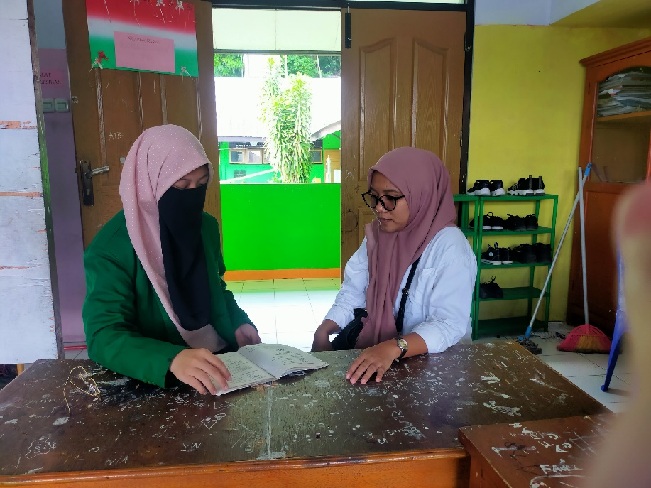Guru Kelas IV B dan siswa yang mengalami kesulitan membaca, menulis

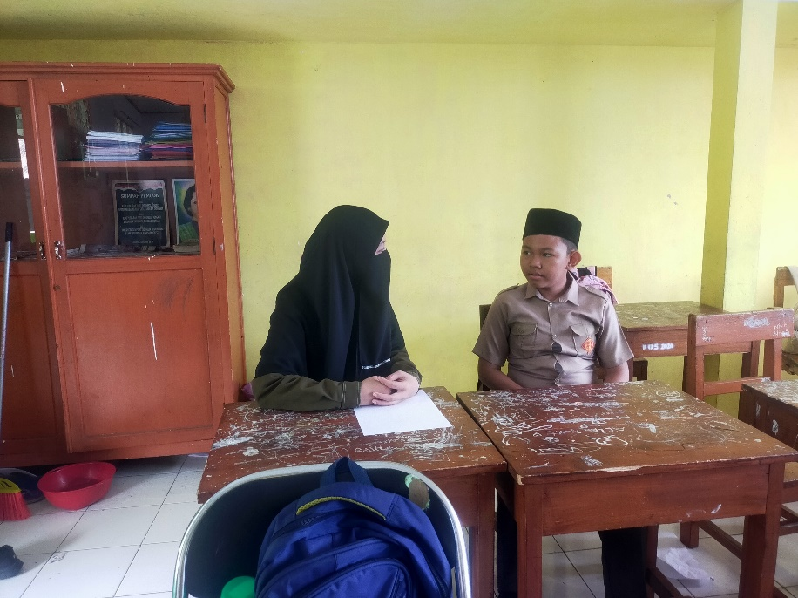

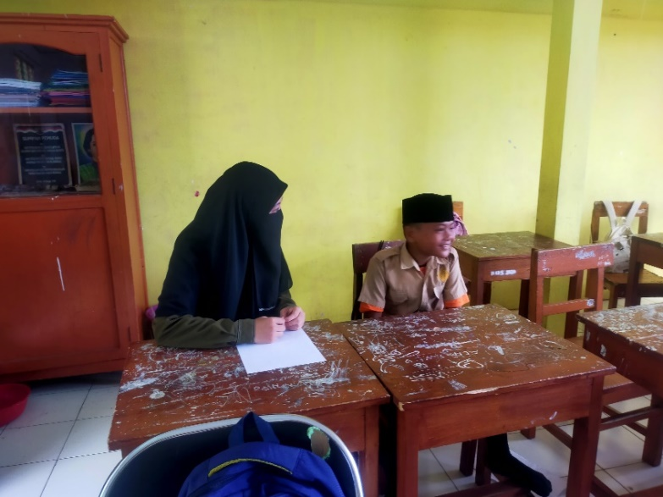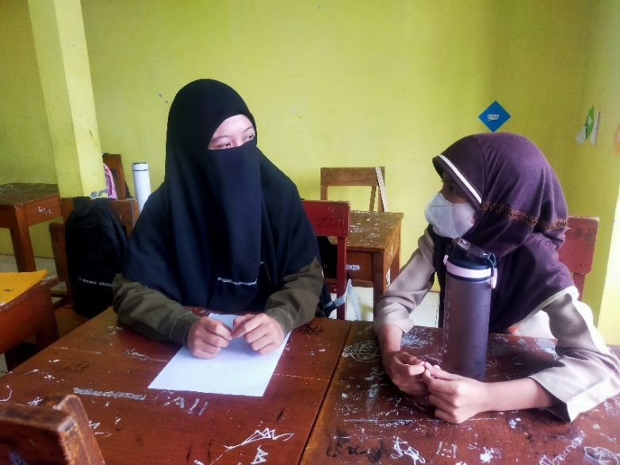

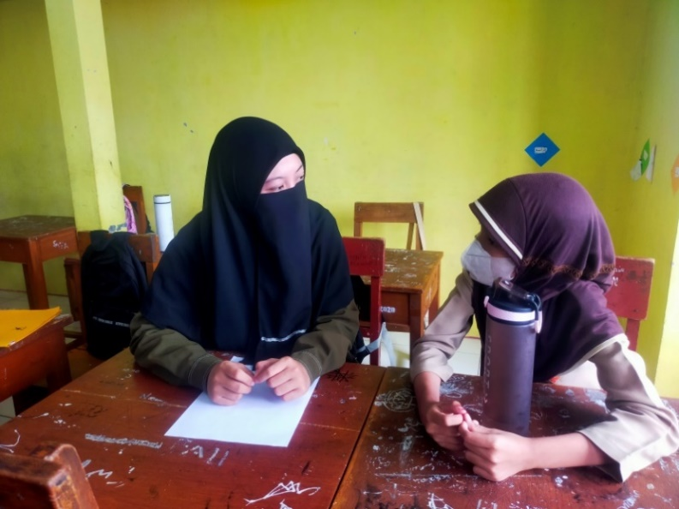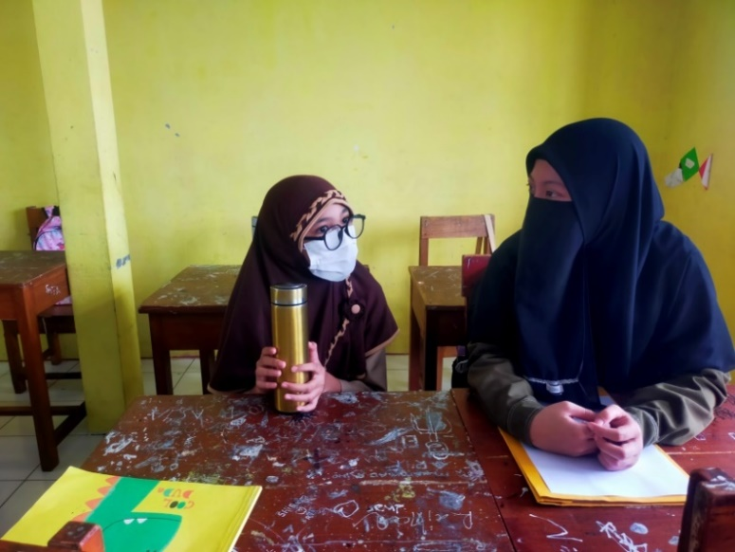

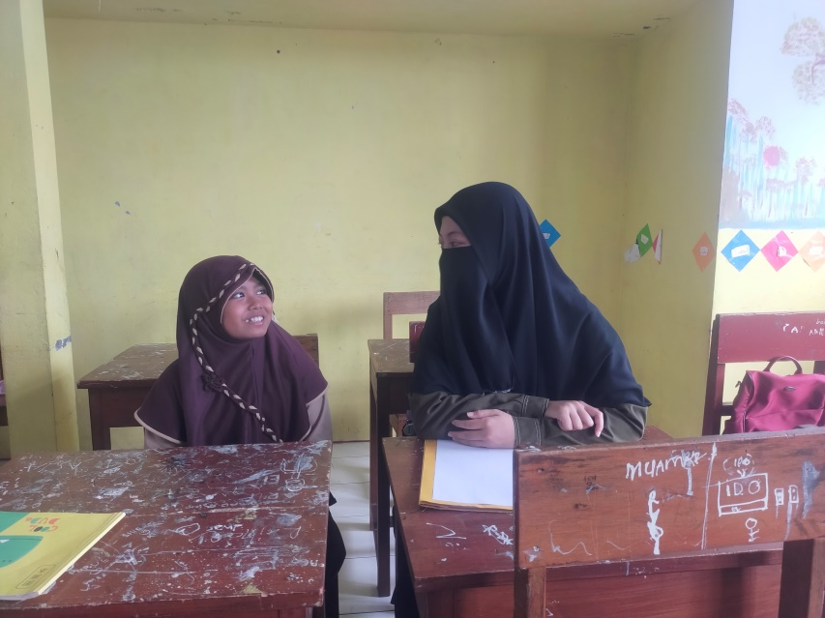

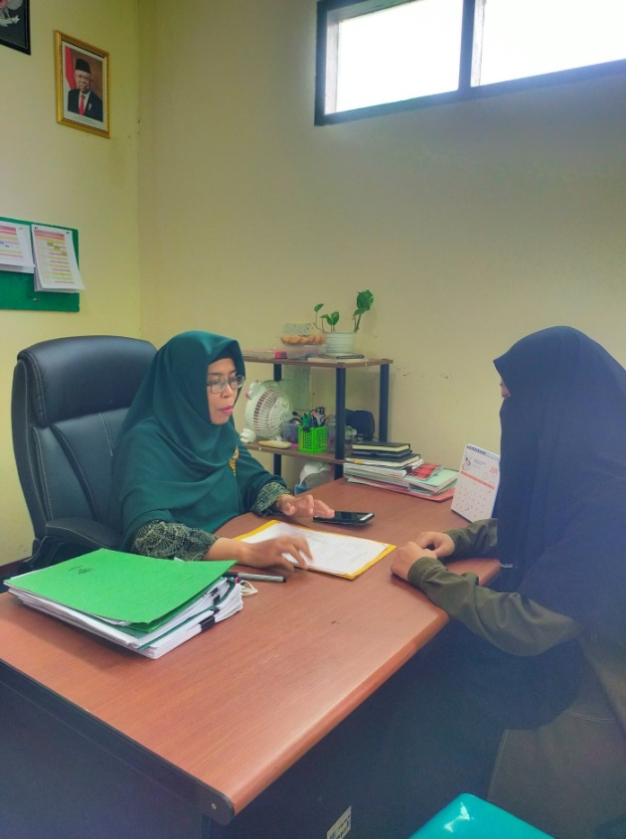Dokumentasi bersama kepala sekolah MIN 2 Manado

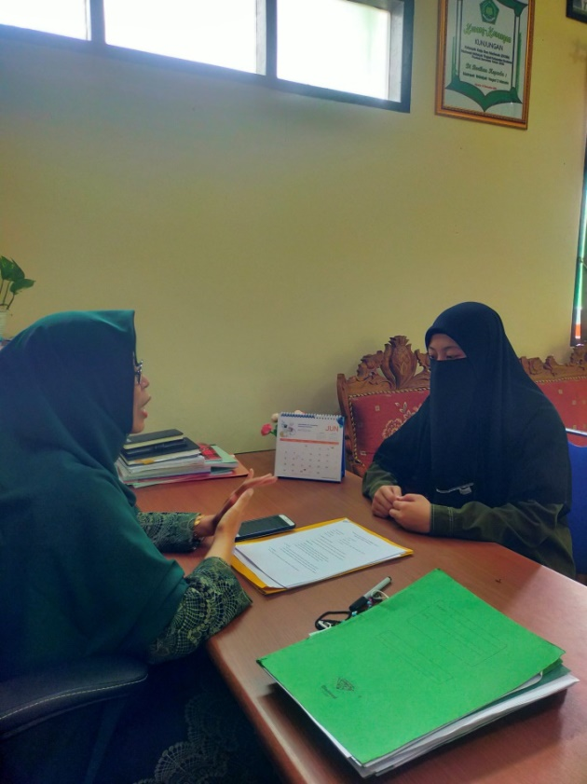

Nama-nama siswa kelas IV B Madrasah Ibtidaiyah Negeri 2 Manado

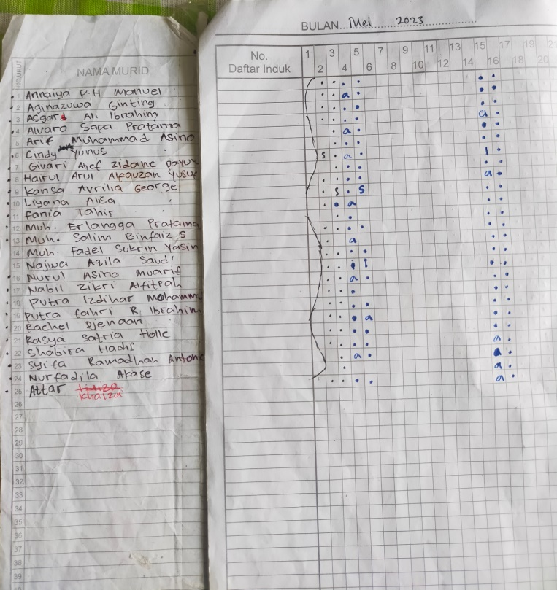

**DOKUMENTASI MIN 2 MANADO**

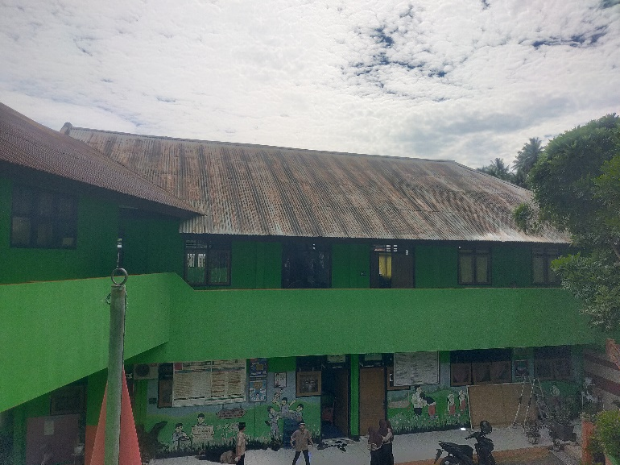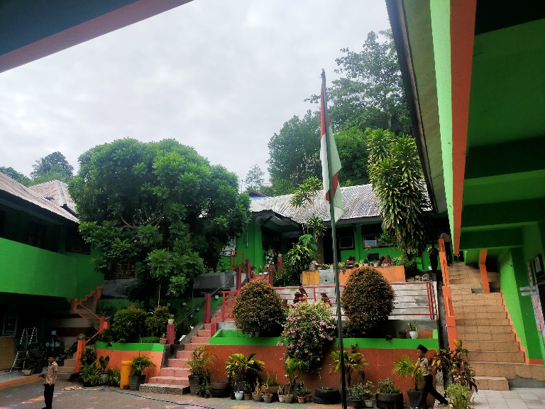

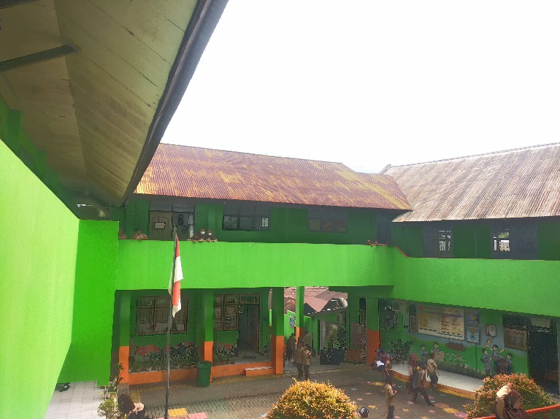

 **BIODATA PENULIS**

Nama : Putri Ridwan Pakaya

Tempat dan Tanggal Lahir : Manado, 28 April 2023

Alamat : Jl. Bailang Raya Bunaken. Ling V. Kelurahan Bailang Kec. Bunaken

Nomor HP : 08976174792

e-mail : [phutrypakaya792@gmail.com](mailto:phutrypakaya792@gmail.com)

Nama Orang Tua :

Bapak : Ridwan Pakaya

Ibu : Yanti Hasan

Riwayat Pendidikan :

SD : Madrasah Ibtidaiyah Negeri 2 Bailang (Lulusan Tahun 2013)

SMP : Madrasah Unggulan Manado (Lulusan Tahun 2016)

SMK : SMK Negeri 6 Manado (Lulusan Tahun 2019)

Manado, 14 Juni 2023

Penulis,

**Putri R Pakaya**

**NIM. 19.2.1.005**

1. Sulis Setiawati, *Penggunaan Kamus Besar Bahasa Indonesia* (KBBI), 2016, hal. 25.
2. Suriansyah Ahmad, *Strategi Pembelajaran.*, vol.1 (2020), hal 19.
3. Hajirin Muhammad, *Al-Qur'an Hadit*s  *Inspirasi Metode Pendidikan Islam* vol.1 hal. 36.
4. Suriansyah Ahmad ‘, *Strategi Pembelajaran.’*, (2020). hal 1
5. Tanwir, ‘*Dasar-dasar dan Ruang Lingkup Evaluasi Pendidikan’,* (2008). hal 1
6. Asep adiana latip, *Perencanaan Dan Pelaksana Penilaian Hasil Belajar Autentik,* (2018). hal 5
7. Anshori, *Ulumul Qur’an*, (Jakarta: Rajawali Press). hal. 17
8. Novianti Ariska, *Pengaruh Penerapan Metode Tilawati Terhadap Kemampuan Membaca Al-Qur’an Siswa Kelas III MIN 2 Kotawiringan Barat*, 2018, hal 93.
9. Kanatul Hasanah, *Implementasi Metode Tilawati Dalam Meningkatkan Kemampuan Membaca Al-Qur’an*, 01 (2018), hal 83.
10. Siti Saodah, *Implementasi Metode Tilawati Dalam Pembelajaran Membaca Al-Qur’an Untuk Meningkatkan Kualitas Membaca: Di SD Salman Al-Farisi Full Day School Bandung*, 01 (2022), hal 33.
11. Tim Penyusun Kamus Pusat Bahasa KBBI, *Kamus Pusat Bahasa,* Jakarta, 2002. hal 741
12. Tayar Yusuf, *Metodologi Pengajaran Agama Dan Bahasa Arab*, 1995. hal 1-7
13. Abu Al-Fida Ismail bin Umar bin Katsir, *Tafsir Al-Qur’an Al’Azhim,* Makhtabah al-Qurthubi: Kairo, 2000. hal 161
14. Maulana, Habib. *Tafsir Surah Al-Muzammil ayat :4* kriteria bacaan Al-Qur’an Yang Tartil. Bincang Syariah (2020)
15. Abdullah, M. *Tafsir Ibnu Katsir jilid 10.* (Bogor : Pustaka Imam Asy-Syafi’i. hal 25
16. Muzammil MF., *Qooidah Baghadiyah* (Jakarta : Markas Qur`an ), 1 (2004), hal 45.
17. As`ad Human, *Buku Iqra' (Yogyakarta; Team Tadarrus)*, 2000. hal. 2
18. Pitaloka Wardhani, *Penerapan Metode An-Nahdliyah Dalam Belajar Membaca Al-Qur'an Di Madrasah Ibtidaiyah Thoriqul Huda Ngarawan Dolopo Madiun*, 2019, hal. 27.
19. Muhadjir Sulthan, *Al-Barqy Belajar Baca Tulis Huruf Al-Qur’an*, (Surabaya: Sinar Wijaya), hal. 12.
20. Tri Wahyudi, *Metode Al-Husna*, (Solo:Maulana Media : 2015) , hal 1.
21. Abdurrahman Bakr, *At- Tibyan*, (Mesir: Madinatul Munawwaroh : 2012), hal 12.
22. Andi Suriadi, *Buku Qirooh*, 2004. Makassar: Yayasan Foslamic) hal 971
23. Andri Willy, *Penerapan Metode Tilawati Dalam Membaca Al-Qur’an*, 01. (2021). hal 104
24. GF Jafar, P Pakaya, Tarsius: Jurnal Pengabdian Tarbiyah, Religius,Inovatif, Edukatif & Humanis*. Implementasi Metode Tilawati Untuk Meningkatkan Kemampuan Baca Tulis Al-Qur’an Santri TPA Al-Muhajirin Bengkol.* 2022. hal 11-15
25. Abdur Rouf, *Strategi Pembelajaran Membaca Al-Qur’an Metode Tilawati*, (Surabaya: Ponpes Al-Falah), 2010, hal 9.
26. Abdurrohim Hasan, *Strategi Pembelajaran Al-Qur’an Metode Tilawati*, hal 2–4.
27. Abdurrohim Hasan, *Strategi Pembelajaran Al-Qur’an Metode Tilawati*, hal 8–9.
28. Abdurrohim Hasan, *Strategi Pembelajaran Al-Qur’an Metode Tilawati*, 01 (2018), hal 10.
29. Abdurrohim Hasan, *Strategi Pembelajaran Al-Qur’an Metode Tilawati*, 01 (2018), hal 11.
30. Muhammad Syaikhon, *Penerapan Metode Tilawati Dalam Pembelajaran Membaca Al-Qur'an Pada Anak Usia Dini Di KB Taam Adinda Menganti Gresik*, 02 (2017), hal 122.
31. Abdurrohim Hasan, *Strategi Pembelajaran Al-Qur’an Metode Tilawati*, 01 (2018), hal 24–25.
32. Salma Nadhifa Asy-Syahida, *Studi Komparasi Metode Talaqqi Dan Metode Tilawati Dalam Meningkatkan Kemampuan Membaca Al-Qur’an*, 04 (2020), hal 189.
33. Rivai Bolotio, Tarsius: Jurnal Pengabdian Tarbiyah, Religius,Inovatif, Edukatif & Humanis. *Pembinaan Baca Al* –*Qur’an Pada Anak* *-anak Pedesaan di Masjid Al-Ikhlas Desa Lolanan Kec. Sangtombolag Bolaang Mongondow*. 2020. hal 23
34. Kementrian Agama RI Al-Qur’an Dan Terjemahannya terbit: yayasan Penyelenggara Penerjemah Al-Qur’an(edisi:2012), hal. 904.
35. Al-Qur’an Dan Tafsir, *Jilid X Juz 28,-29-30,* (Semarang: Citra Effhar, 1993), hal.747
36. Mohammad Gufron, *Ulumul Qur’an*, (Yogyakarta: Teras, 2013), hal 1.
37. Daryanto, *Kamus Bahasa Indonesia Lengkap*, (Surabaya: Apollo, 1997)., hal 609.
38. Hasan Basri dan Beni Ahmad Saebani, *Ilmu Pendidikan Islam*, 01.(Bandung: CV Pustaka Setia) (2018), hal 168.
39. Ani Widayati, *enelitian Tindakan Kelas*, 01 (2008), hal. 89.
40. Daryanto, Penelitian Tindakan Kelas dan Penelitian Tindakan Sekolah (Yogyakarta: Gava, Medika, 2018), hal. 185
41. Daryanto, *Penelitian Tindakan Kelas dan Tindakan Kelas Sekolah,* hal. 3
42. Sugiono, *Metode Penelitian Pendidikan* (Bandung: Alfabeta, 2015), hal. 61
43. Ani Widayati, *Penelitian Tindakan Kelas*, 01 (2008), hal 90.
44. Kasihani Kasbola dan I Wayan Sukaryana, *Penelitian Tindakan Kelas (PTK)* (Malang: Universitas Negeri Malang, 2006), hal 51
45. Daryanto, *Penelitian Tindakan Kelas Sekolah,* h.195.
46. Daryanto, *Penelitian Tindakan Kelas dan Penelitian Sekolah,* h.195.